
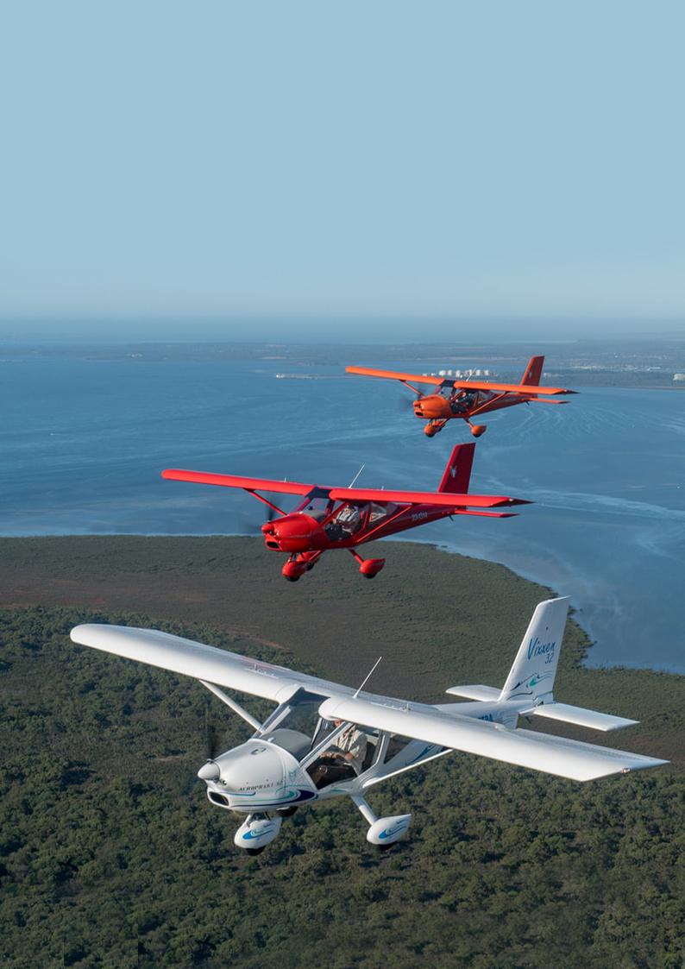

Fag 5 POF
Flygeteori
Studiehefte for Sportsflygere

Engelsk fagnavn: POF (Principle of Flight)
Studieheftet leveres gjennom klubbene for selvstudium som et tillegg til Den Store Sportsflyboken (Kjersti Melling), utgitt av Norges Luftsportforbund.
Heftet inneholder alt innholdet fra faget POF (Flygeteori) og er satt sammen av de delene i boken der faget er behandlet i følgende kapitler: 3, 5, 8, 9, 10, 11, 12 og 13.
Avsnittsnumrene er identiske med de som er i boken. Fordi dette faget kommer i oppdelte porsjoner gjennom åtte kapitler i boken, vil de også komme på samme måten i denne studiemodulen.
At to avsnitt fra kapittel 3 kommer midt i en rekke fra kapittel 5 skyldes at temaet passer akkurat der.
Innholdet er tilpasset pensumet for Sportsflygere.
Forsidebilde: via Sigurd Brattetveit
© Norges Luftsportforbund
Oslo februar 2024

Innhold
Fra kapittel 5 5
5.1.1 Bernoullis og Newton, løft og luftstrøm 5
5.1.2 Aerodynamiske krefter («aerodynamic forces») 6
5.1.3 Vinge eller profil? 7
5.1.4 Relativ (vind) luftstrøm og angrepsvinkel 7
5.1.5 Profil, strømlinjemønster og fordeling av trykk 7
5.1.6 Bernoullis og Newtons lover 9
5.1.7 Vinge, form og areal 14
5.1.7.1 Kreftene løft, motstand, trekk-kraft og vekt på en vinge 18
5.1.8 Løft 19
5.1.9 Vekt og trekk-kraft 21
5.1.10 Motstand / parasittmotstand 21
5.1.11 Indusert motstand / totalmotstand 23
5.2 Flaps 28
3.2.7 Flaps og slats / slots 29
3.2.8 Luftbremser («speed/air brakes») og spoilers 31
5.3 Balanseror og balanserorsbrems 31
5.4.1 Vinge 33
5.6.1 Propellens oppbygging 34
5.6.2 Propellens aerodynamikk 35
5.6.3 To hovedtyper propell 39
5.6.4 Noen grunnleggende propellbegreper 40
5.10.1 Trimror 41
8.4 Sjekkliste før avgang («pre take-off checklist») 42
8.4.1 Bruk av flaps 42
8.4.2 Valg av rullebane 43
8.4.2.1 Generelt 43
8.4.2.2 Bruk og utnyttelse av rullebanen 44
8.4.2.3 Vind 44
8.4.2.4 Trafikk og utflyging 47
8.4.2.6 Vi gjennomgår avgangen mentalt 47
8.5 Sjekkliste for å stille oss opp på rullebanen («line up checklist») 47
Kapittel 9 – Vi tar av 47
9.1 Rullebanens overflate og dens innvirkning på avgangen 47
9.1.2 Generelt 47
9.1.3 Vannplaning 48
9.1.4 Avgang på is og snø 49
9.3.2 Bruk av flaps under avgangen 55
9.3.3 Avgang fra bløt bane 55
9.3.4 Sjekkliste for avgang fra kort bane («short-field take-off checklist») 56
9.3.5 Sidevindsavganger 57
Kapittel 10 – Vi klatrer ut 60
10.1 Generelt 60
10.2 Bakkeeffekt ved avgang 61
10.3 Stigning – sjekklister og kreftenes likevekt 62
10.3.1 Sjekkliste ved stigning («climb checklist») 62
10.3.2 Kreftenes likevekt ved stigning 62
Kapittel 11 – Vi flyr i marsjhøyde og gjør øvelser 64
11.1 Vi flater ut 64
11.2 Kreftenes likevekt ved horisontal flyging 65
11.7 Tre akser og stabilitet 68
11.7.1 Hvordan vi styrer flyet 69
11.7.2 Generelt om stabilitet 70
11.7.3 Lengdestabilitet («longitudinal stability») 71
11.7.4 Tverrstabilitet («lateral stability») 73
11.7.5 Retningsstabilitet («directional stability») 74
11.7.6 Flygerinduserte svingninger («PIO – pilot induced oscillations») 75
11.8 Grunnleggende øvelser 75
11.8.1 Vi flyr rett frem 77
11.8.2 Overganger 80
11.8.2.1 Overgang fra horisontal flyging til stigning rett frem, og tilbake 80
11.8.2.2 Overgang fra horisontal flyging til glidning rett frem, og tilbake 80
Kapittel 12 – Vi fortsetter med øvelser 80
12.2 Sving og krefter som virker i denne 80
12.1.1 Lastfaktor og sving / sertifiseringskrav 83
12.1.1.1 Lastfaktor 83
12.1.1.2 Sertifiseringskrav 86
12.1.2 Å fly koordinert i en sving 87
12.1.3 Stigende og glidende svinger 90
12.1.4 Utkikksvinger og krappe svinger («steep-turns») 90
12.2 Kreftenes likevekt ved horisontal flyging og høy angrepsvinkel 92
12.2.1 Flyging med minimum hastighet 92
12.3 Angrepsvinkel og steiling 94
12.3.1 Steilinger 98
12.3.1.1 Steiling rett frem uten motor og uten flaps («power off stall») 98
12.3.1.3 Steiling med vingedropp 100
12.3.1.4 Steiling i stigning 101
12.3.1.5 Steiling i sving 101
12.3.1.6 Steiling i stigende og synkende svinger 101
12.3.1.7 Steiling og snø, is og rim 102
12.3.1.8 T-hale 103
12.4 Spinn 104
12.5 Hastigheter og begrensninger 105
12.5.1 Flutter 106
12.6 S-svinger og 8-tall 107
13.2 Kreftenes likevekt ved nedstigning og «L/D ratio» 108
13.2.1 Kreftenes likevekt ved nedstigning 108
13.2.2 Løft og motstand og forholdet mellom dem («L/D ratio») 109
13.2.2.1 Løftformelen – eller hvordan styre løftet 109
13.2.2.2 Motstandsformlene 111
13.2.2.3 Løft- og motstandsforholdet 112
13.2.2.4 Hastighet for minste motstand, og hastighet for beste L/D-forhold 113

Fra kapittel 5

5.1.1 Bernoullis og Newton, løft og luftstrøm
Bernoulli var en sveitsisk vitenskapsmann som levde på 1700-tallet, men om det var Daniel – fysikeren – eller faren Johann – matematikeren – som står bak Bernoullis lov – strides de lærde om. Men loven til Bernoulli, eller prinsippet, om du vil, er imidlertid svært viktig innen aerodynamikk og beskriver hvordan en subsonisk luftstrøm oppfører seg. Subsonisk betyr at luften har en hastighet som er under lydhastigheten.
Bernoullis prinsipp gjelder under forutsetning av at luften ikke presses sammen (den er inkompressibel), ikke har friksjon (ikke er viskøs) ei heller er turbulent (er strømlinjet) og forklarer hvordan trykk i en luftstrøm varierer med hastigheten.
Statisk trykk («static pressure») er atmosfæretrykket som virker på oss hele tiden, og som skyldes vekten av atmosfæren. Det virker likt i alle retninger, og er forholdet mellom kraften (F) og arealet av flaten som det virker vinkelrett på (A). Forkortelsene som brukes for statisk trykk er P, p og P_{s}. Det tas ikke hensyn til noe luftbevegelse.
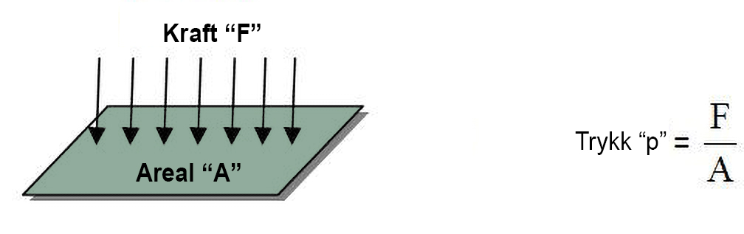
5-2 Statisk trykk er likt i alle retninger, og er forholdet mellom kraften (F) og arealet av flaten kraften virker på (A)(icoachmath.com)
Dynamisk trykk («dynamic pressure») er når luft i bevegelse treffer en flate og utøver et trykk. Forkortelsen som brukes for dynamisk trykk er q og P_{d}.
Totaltrykket («total pressure») er summen av P_{s} og P_{d} og forkortes P_{t} eller P_{tot}.
Se for deg at det strømmer luft gjennom et rør som vist i figur 5-3. Luftstrømmen ved punkt 1 i røret har en viss hastighet (dynamisk trykk) og statisk trykk, men når luftstrømmen kommer til punkt 2 på figuren skjer det en endring. Siden røret er lukket og strømmen som går gjennom det er konstant, må det skje en endring i både hastighet og trykk der hvor røret er innsnevret. Når luftstrømmen derfor når punkt 2 i røret må hastigheten øke og når den gjør det, må statisk trykk synke for at totaltrykket skal være konstant. Øker hastigheten øker også det dynamiske trykket. Når luftstrømmen kommer til punkt 3 i røret går hastigheten ned og statisk trykk øker igjen. Vi ser da at den mengde luft som går inn i røret fullt og helt må være lik den mengde luft som går ut av røret i den andre enden. Da kan vi si at summen av statisk og dynamisk trykk i en og samme luftstrøm er konstant.
At dette skaper løft kan for øvrig bekreftes ved hjelp av Newton, som vi husker var en glimrende matematiker og fysiker som levde omtrent samtidig med Bernoullis. Newtons formulerte tre distinkte lover om bevegelse, hvorav hans tredje lov «Når en gjenstand virker med en kraft på en annen gjenstand, så virker den andre gjenstanden på den første med en like stor og motsatt rettet kraft» også brukes for å forklare løft.

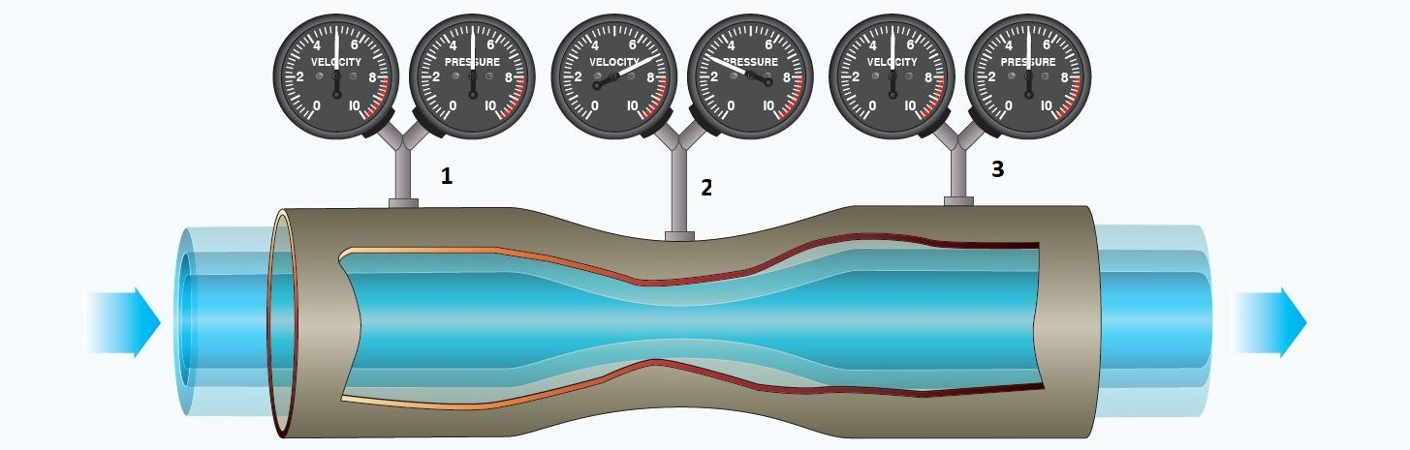
5-3 Strømningsrør som viser Bernoullis lov (FAA) (Legge på nummer slik jeg har gjort her)
Vi har derfor to måter å forklare løft på:
- Ved hjelp av Bernoullis prinsipp hvor vi ser på vingeprofilets overside som den ene delen av røret og den luften som ikke blir påvirket av vingeprofilet, som den andre siden.
- Ved hjelp av Newtons tredje lov siden luften, når den beveger seg rundt vingeprofilet og over baksiden, tvinges nedover og derfor skyver profilet oppover.

5.1.2 Aerodynamiske krefter («aerodynamic forces»)
Du har sikkert hørt noen snakke om de krefter som må til for å skape løft. I luftfarten kaller vi disse kreftene for aerodynamiske krefter, og de skyldes at det er en relativ bevegelse mellom flyet og luften. Disse kreftene oppstår i hovedsak fordi det er trykkforskjeller rundt flyet, og fordi det er en viss friksjon der luften og flyets overflate møtes. Trykkforskjellene skaper i hovedsak løft, som vi forkorter «L».
Friksjonen skaper motstand, som vi forkorter «D» for det engelske ordet «drag». Propellen og motoren skaper trekk-kraft som vi forkorter «T» for det engelske ordet «thrust».
Flyets masse skaper en kraft som virker nedover og inn mot jordens sentrum, og den forkorter vi «W» for det engelske ordet «weight».

5.1.3 Vinge eller profil?
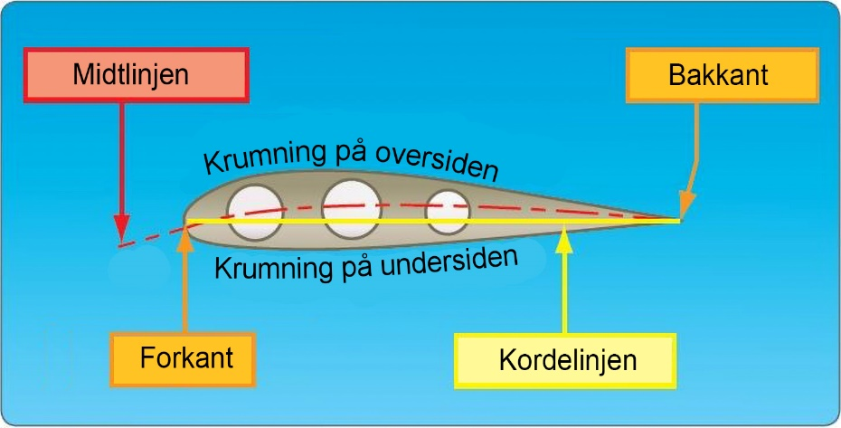
Siden vingen er en tredimensjonal størrelse med areal og form og er åsted for en rekke aerodynamiske krefter, er teorien om den ganske komplisert. Vi begynner derfor først å se på hvordan kreftene virker på et vingeprofil – altså et tverrsnitt av vingen (sett fra siden) – og går etter hvert tilbake til vingen. Et profil er todimensjonalt og at luftstrømmen som flyter over det også er en luftstrøm i to dimensjoner.
5-4 Typisk vingeprofil (FAA)

5.1.4 Relativ (vind) luftstrøm og angrepsvinkel
For å forstå hvordan kreftene angriper et profil, må vi se på begrepene relativ (vind) luftstrøm og angrepsvinkel («AoA – Angle of Attack»). Relativ vind har ingenting med vind som oppstår på grunn av værforhold, men er retningen på luftstrømmen som oppstår når et fly beveger seg gjennom luften. Denne luftstrømmen flyter parallelt med, men motsatt av flyets bane («flight path») og det er derfor mer korrekt å kalle den for relativ luftstrøm («relative air flow») enn relativ vind. Navnet «relativ» har den fått fordi den er knyttet opp til flyets flygebane, og det gjør at det spiller ingen rolle om vi stiger, flyr horisontalt eller synker, relativ luftstrøm vil alltid virke motsatt av flyets flygebane.
Angrepsvinkelen er vinkelen mellom profilets korde og retningen på den relative luftstrømmen. Den må ikke forveksles med monteringsvinkelen, som er vinkelen mellom kordelinjen og flyets lengdeakse. Angrepsvinkelen endrer seg når vi manøvrerer under flyging og sier oss også noe om den mengde løft som produseres.
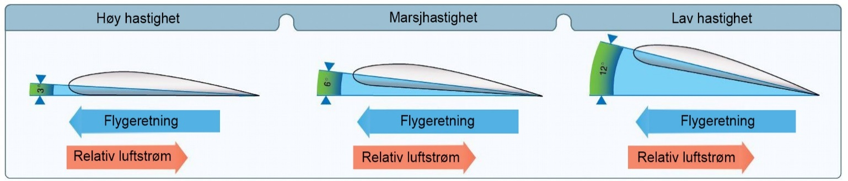
5-5 Relativ vind og angrepsvinkel ved forskjellige hastigheter (FAA)

5.1.5 Profil, strømlinjemønster og fordeling av trykk
Et profil kan ha forskjellig form og kan være symmetrisk eller asymmetrisk. Et vanlig og typisk vingeprofil har følgende egenskaper: Se fig 5-4.
- Det er forskjellig form på oversiden og undersiden. Det kaller vi for krumning («camber»). Undersiden er omtrent flat (men det finnes unntak).
- Det er forskjell på forsiden og baksiden, hvor forsiden («leading edge») er den siden av profilet som vender fremover under flyging og er avrundet som en baug, mens baksiden («trailing edge») er smal og på en måte kuttet av.
- Vi tegner en rett linje som forbinder forkanten med bakkanten. Den kaller vi for kordelinjen («chord line»). Avstanden mellom forkanten og bakkanten måles langs denne linjen og kalles for kordelengden, eller kun korden («chord»).
- Vi tegner en linje midt mellom oversiden og undersiden. Den kaller vi for midtlinjen («camber line» eller «mean camber line»)
- Relativ tykkelse er forholdet mellom profilets tykkelse og korden og oppgis vanligvis i prosent av korden
Dersom vi nå anvender Bernoullis prinsipp på profilet, og plasserer det i en luftstrøm, vil luftens hastighet over profilet øke, noe som gir et fall i statisk trykk. Hastigheten på luften som går under profilet synker og gir dermed en økning i statisk trykk. Det er samtidig en bevegelse av luften oppover («upwash») foran profilet og nedover («downwash») etter profilet. Vi har altså en trykkforskjell («pressure differential») rundt profilet, og dette gir en kraft som vi kaller løft, samtidig som bevegelsen nedover gjør at det eksisterer en lik og motsatt rettet kraft oppover – noe, som vi har sett, er helt i tråd med Newtons tredje lov. Vi regner med at oversiden av profilet står for 75 prosent av løftet, mens undersiden står for de resterende 25 prosent.
Når luften nærmer seg forkanten på profilet, vil den stoppe opp eller stagnere et øyeblikk – punktet hvor den gjør det kalles for stagnasjonspunktet («stagnation point»). Siden alt plutselig stopper opp, blir statisk trykk noe større, men når luftstrømmen fortsetter rundt profilet vil økningen av hastighet igjen senke det statiske trykket. Disse endringen av trykk og strømmen av luft over og under profilet vises best ved hjelp av strømlinjer eller med trykkfordeling.
Strømlinjer er linjer som viser retningen som en gass eller væske strømmer. Når gassen eller væsker strømmer uten turbulens, kaller vi det for laminær strømning. Da er linjene glatte. Dersom det er strømmen er turbulent, har strømmen virvler. Hvordan en gass eller væske strømmer forbi et legeme, som eksempelvis en vinge, er helt avhengig av hvordan vingen er utformet. Hvis formen er slik at strømlinjene følger den, kalles vingen for strømlinjeformet. Når strømlinjene ligger tett sammen viser de høye hastigheter, og når de ligger langt fra hverandre, lavere hastigheter.

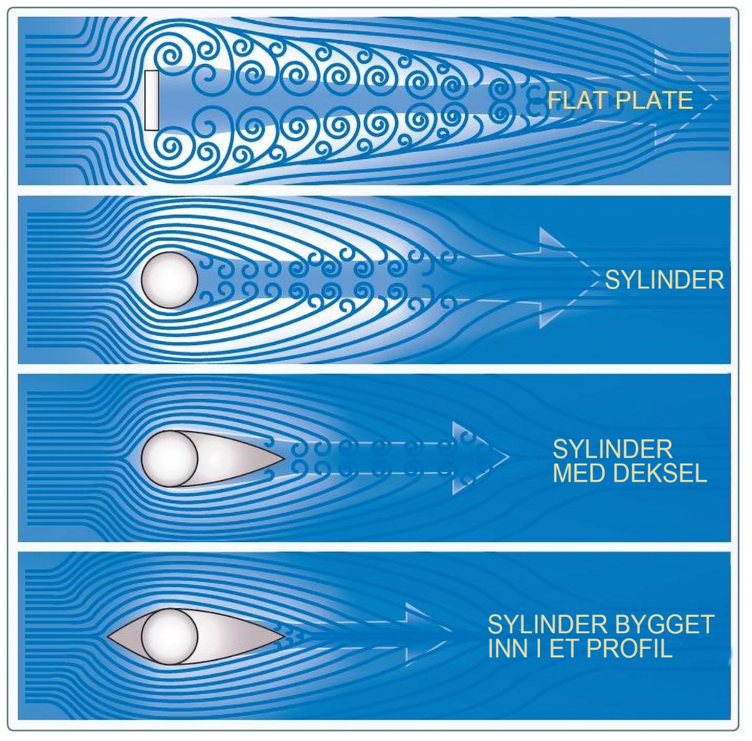
5-6 viser forskjellen på strømlinjer rundt profiler med forskjellig form (FAA)

5.1.6 Bernoullis og Newtons lover
I litteraturen ser en stadig at en sammenligner trykkforholdene i et innsnevret rør med luftstrømmen omring en vinge, særlig oversiden. Fordi det som er over en flygende vinge kun er fri luft, bør en heller se på luftstrømmen rundt profilene i figur 5-6. Tar en halve profilet med nesten flat underside i figur 5-7, så ser en at luften avbøyes ned mot profilet på oversiden, og går rett forbi på undersiden. Oversiden vil danne en vindskygge bak den tykkeste delen med litt lavere lufttrykk. Vindskyggen ville gitt et vakuum hvis ikke luften kunne strømme til ovenfra og fylle opp volumet, men i virkeligheten er dette bare et begynnende undertrykk som forsterkes med økende hastighet.

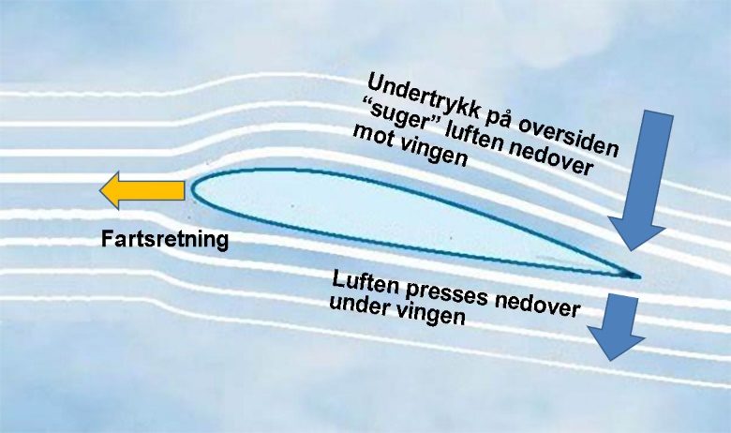
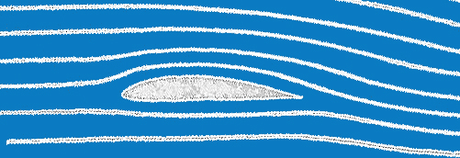
Dette forbigående undertrykket vil fylles igjen av den luften som ligger på oversiden, og som vil akselereres og strømme nedover mot bakkanten. Den buede oversiden får derfor flyttet luftmassen over profilet et lite stykke nedover på den korte tiden vingen bruker på å passere. Dersom profilet stilles på skrå, slik at også undersiden bidrar til å presse luften ned, vil effekten forsterkes ytterligere. Se figur 5-8.
5-7 Selv et profil med nær null angrepsvinkel avbøyer mye luft nedover på grunn av undertrykket det skaper på oversiden. (Fra boken Stick and Rudder)
Vingen fungerer derfor som en hvilken som helst foil eller «deflektor» som bøyer av en luftstrøm, slik den ville gjort om en skråstilt vinge sto fastmontert mens luften blåste rett mot den. Figur 5-9 kan derfor brukes som en illustrasjon av begge disse eksemplene der prinsippet ganske enkelt er: En skråstilt «foil» vil bøye av en luftstrøm.
Det er en grense for hvor skrått et vingeprofil kan stilles for å bøye av luften, og en regner med at et standard profil kan fungere som en deflektor opp til 18-20 graders vinkel, men at det ved større vinkler vil danne seg virvler og små bakevjer over vingen. Det meste av luftstrømmen slipper da unna avbøyningen og vil fortsetter rett bakover. Vi sier da at profilet er utsteilet.
5-8 viser at et skråstilt profil skaper undertrykk på oversiden som trekker omkringliggende luft ned, og et overtrykk på undersiden som også presser luften ned. Resultatet er en avbøyning av luftstrømmen.
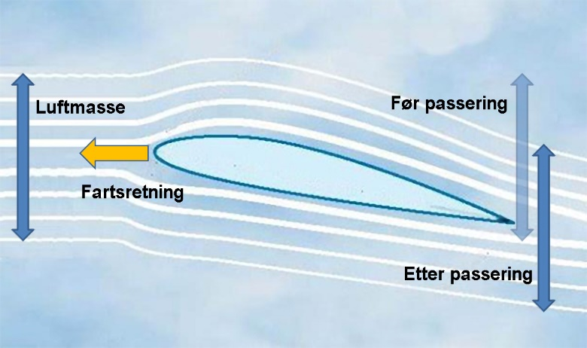
Når noe som er i ro blir flyttet med en gitt hastighet må det først akselereres opp til den hastigheten. Den akselerasjonen som vingen forårsaker på en gitt luftmasse representerer en kraft, og denne er beskrevet i fysikken av Newtons lov nummer to.
Newtons 2. lov
«Kraft er lik masse ganger akselerasjon». Når vingen passerer en luftmasse så flyttes luften litt ned på den tiden det tar å passere. Flyttingen akselerer luftmassen i hele vingespennet, og vingen utfører med dette en kraft rettet nedover.
5-9 viser at et skråstilt profil akselererer og flytter en luftmasse nedover når det passerer.
Kraften (F) er lik masse (m) ganger akselerasjon (a): F= m x a

Newtons 3. lov
«Kreftene mellom to gjenstander som påvirker hverandre er i par er like store og motsatt rettet». Vi sier også at en «aksjon» vil gi en tilsvarende og motsatt rettet «reaksjon».
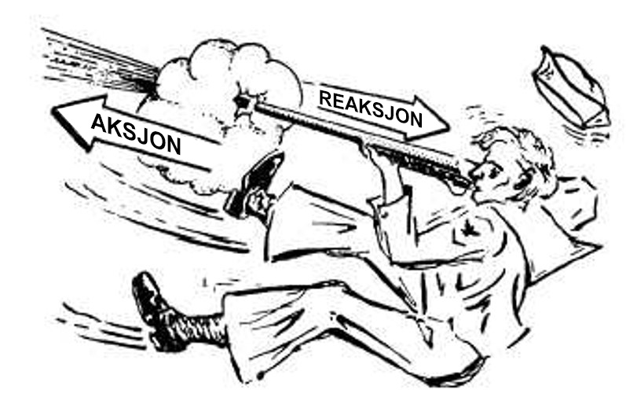
5-10 Enhver fysisk kraft gir en tilsvarende reaksjon eller motkraft i motsatt retning
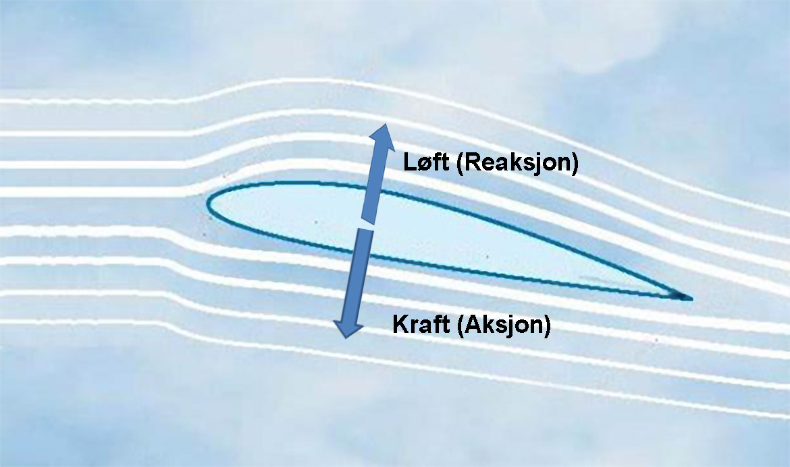
5-11 viser kraftvektorene der kraften som vingen bruker på å flytte luften nedover blir gjengjeldt med løft som går oppover.
Det betyr at vingen får et løftbidrag som «Reaksjon» tilsvarende den kraften vingen bruker på «Aksjonen», det å flytte luftmassen nedover under passasjen.
Så lenge skråvinkelen (angrepsvinkelen) er liten nok til at luften kan avbøyes vil løftet dannes som en funksjon av både skråvinkelen og den relative hastigheten mellom vingeprofil og luftstrøm, men dersom skråvinkelen kommer over en kritisk verdi steiler vingeprofilet ut, og løftet forsvinner igjen. Se figur 5-13 bilde D.
Ser vi på hele vingen er det er også flere andre faktorer som får den til å «flyte eller surfe» i luften i den retningen som gir minst motstand. For eksempel kan en helt flate vinger gli langt gjennom luften. Det gir mye mindre motstand å gli framover enn om det skulle synke rett nedover i vannrett stilling. Dette skyldes luftens viskositet, og flyten forover skyldes mer at vingen finner «en minste motstands vei» framover enn det vi forbinder med å skape løft. Denne del-faktoren som holder flyet oppe i luften dreier seg da mer om å bremse fall.
Det er også flere andre faktorer som får vingen til å «flyte eller surfe» i luften i den retningen som gir minst motstand. For eksempel kan en helt flate vinger gli langt gjennom luften. Det gir mye mindre motstand å gli framover enn om det skulle synke rett nedover i vannrett stilling. Dette representerer heller en minste motstands vei enn det vi forbinder med løft.
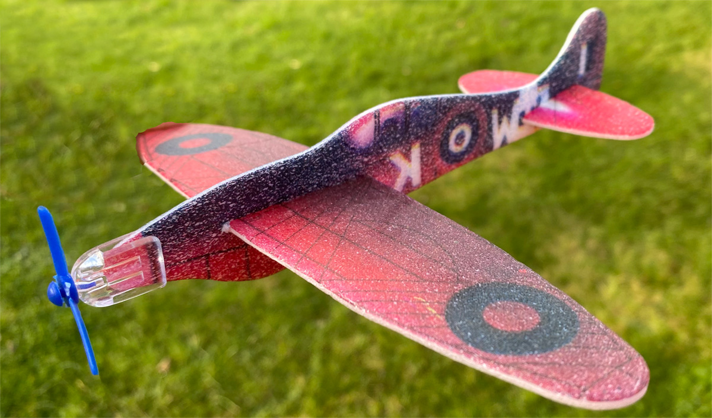
5-12 Et lite balsafly kan gli langt til tross for at det har helt flate vinger.
Dersom vi ser på et symmetrisk vingeprofil (det er helt likt på over- og undersiden) vil dette kun løfte dersom det har en vinkel mot luftstrømmen, mens det asymmetriske vingeprofilet (figur 5-7) også gir noe løft når vinkelen mot luftstrømmen er null, og deretter mer og mer løft ettersom angrepsvinkelen øker.
Vi lar derfor profilet få en angrepsvinkel mot luftstrømmen og ser at måten luften strømmer over profilet på er helt avhengig av hvilken angrepsvinkel vi har. Vi ser også at undertrykket over profilet skaper en relativt mye større kraft enn overtrykket under profilet. Luften bøyes av og beveger seg om profilet, og som et resultat får vi en målbar kraft som har retning.
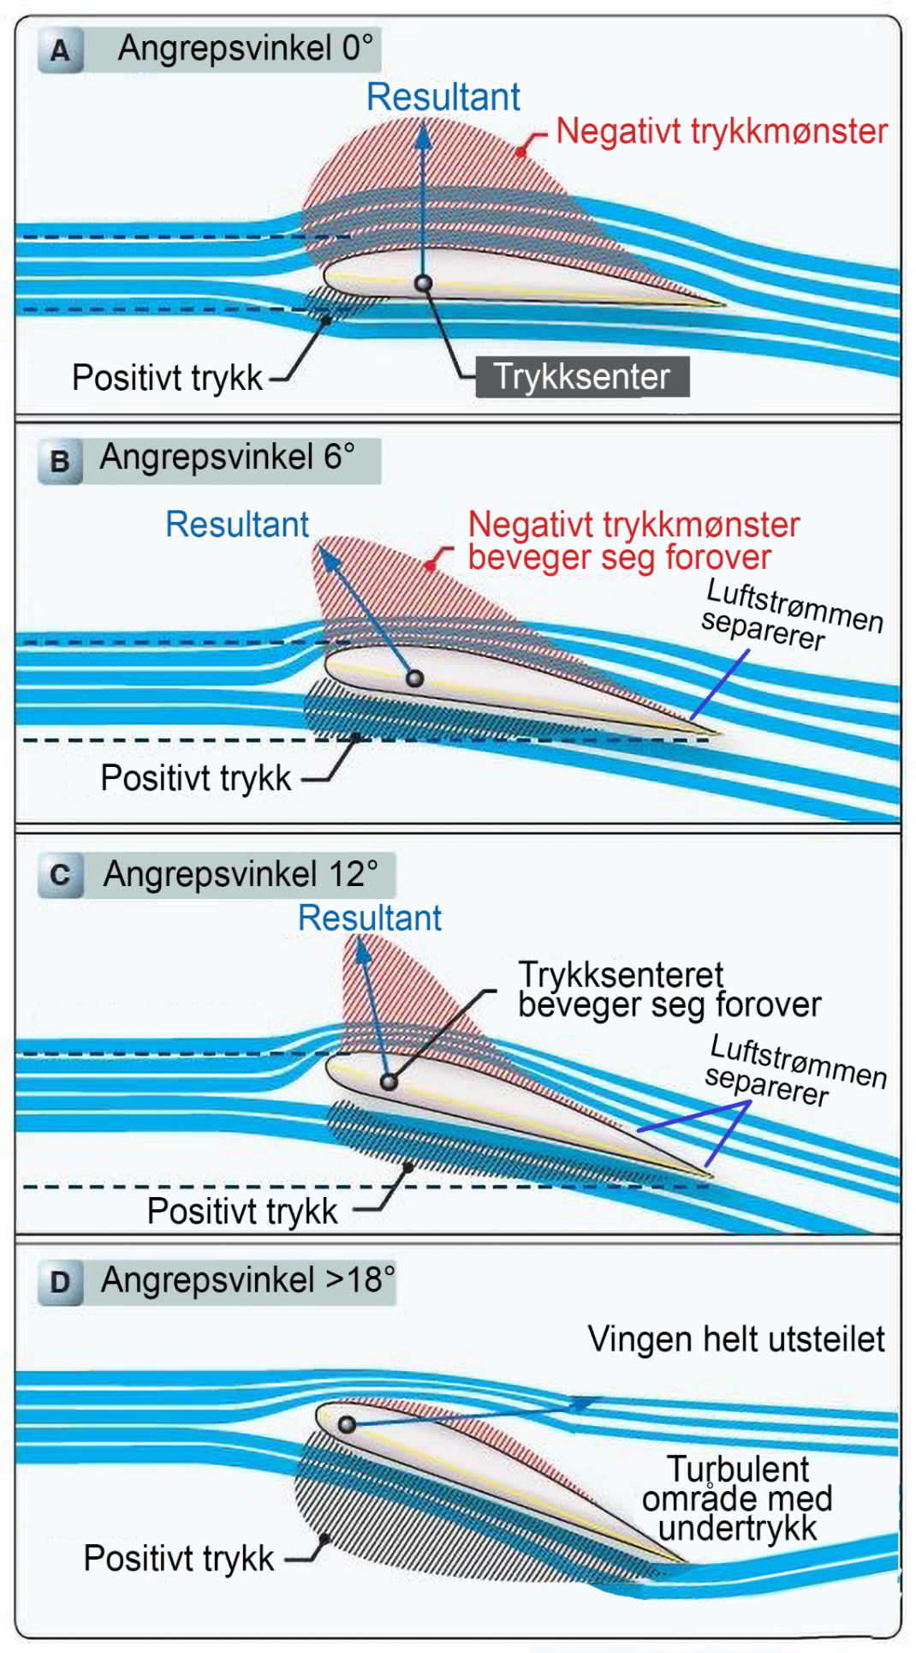
5-13 Trykksenteret endrer posisjon med angrepsvinkelen, og på oversiden begynner luftstrømmen å separeres fra vingen bakfra. Dette kalles overgangspunktet. Vingens evne til å gi løft ved å flytte luftmassen nedover forsvinner når luftstrømmen ikke klarer å følge vingens overside, som i figur D (FAA)
Gjennomsnittet av trykkvariasjonene (løft og motstand eller de aerodynamiske kreftene) for en gitt angrepsvinkel, tenker vi angriper i et punkt på profilet som vi kaller for trykksenteret, TP («CP – Center of Pressure»). Ved høye angrepsvinkler beveger trykksenteret seg framover, mens det ved lave angrepsvinkler går bakover, normalt er det plassert omtrent 25 prosent fra profilets forkant. De aerodynamiske kreftene som angriper i trykksenteret, består av følgende deler (se figur 5-14):
- Effektivt løft som virker vinkelrett på bevegelsesretningen (L)
- Motstand (D) som virker parallelt med gjennomsnittlig relativ luftstrøm og er en motstand som utvikles når det produseres løft
R er resultantkraften («resultant lift») som vi kaller for profilets totale løft.
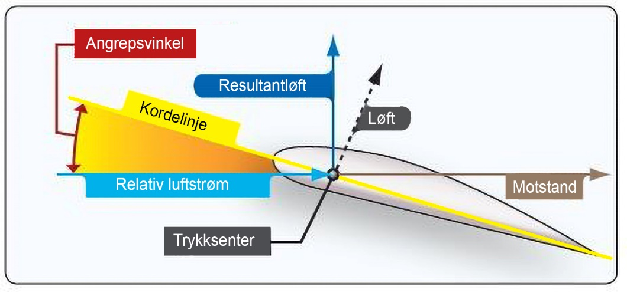
5-14 Kreftene som angriper i trykksenteret (FAA)
Løftet øker og øker med angrepsvinkelen til det når et punkt med maksimal verdi. Dette punktet kalles for kritisk angrepsvinkel eller steilevinkel.
Siden et profil er et tverrsnitt av vingen, skjønner vi at hvis vi samler alle profilene med alle trykksentrene og ser på hele vingen, er plasseringen til trykksentrene veldig viktige da de er med å bestemme flyets stabilitet og kontrollerbarhet.

5.1.7 Vinge, form og areal
I sted delte vi vingen inn i tverrsnitt og kalte disse for profiler. Hvor mange profiler vi får «ut av en vinge» er avhengig av hvor tynt vi «skjærer» - men dette er kun av teoretisk interesse. Av praktisk interesse er at alle profilene til sammen gir en vinge med form og areal, og at det er én korde for hele vingen. Det høres litt rart ut når vi tydelig kan se at profilene i vingen på mange fly endrer seg fra roten av vingen til tippen av vingen, eller fra rotkorden til tippkorden. For enkelthets skyld regner vi derfor med en gjennomsnittskorde («MAC – Mean aerodynamic chord») som gjelder for hele vingen. MAC er definert som gjennomsnittsavstanden mellom vingens forkant og bakkant. MAC brukes blant annet til å beregne lengdestabilitet.
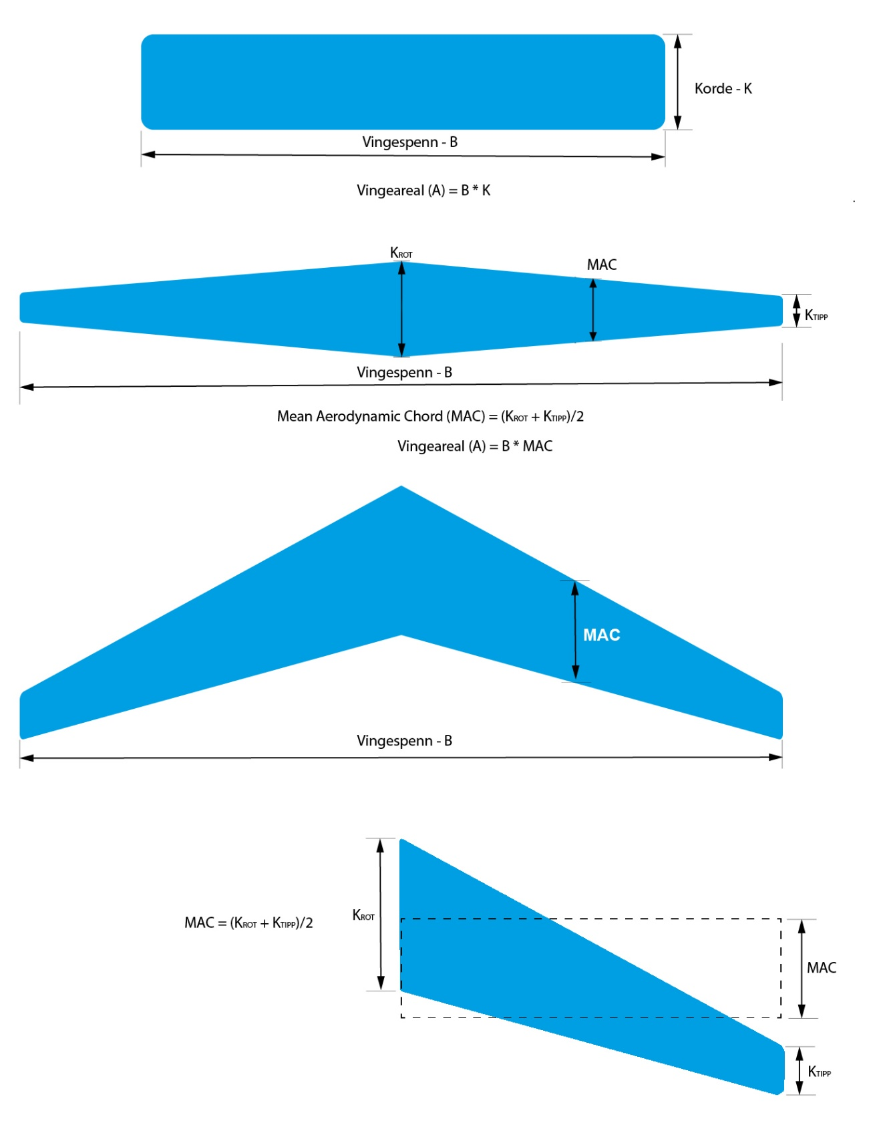
5-15 Mean aerodynamic chord (MAC) – gjennomsnittskorden (FAA)
Ser vi på vingen fra siden eller rett ovenfra – kan vi tydelig se vingens form. Den kaller vi da for planform og den kan være lang, kort og mer eller mindre tilbakestrøket (pilform). Hvordan vingen er formet vil ha mye å si for hvor mye løft og motstand den produserer.
Vi må derfor ta hensyn til at det oppstår luftstrømmer langs vingespennet. Vingen er til forskjell fra profilet tredimensjonal, luftstrømmen som flyter over den er også en luftstrøm i tre dimensjoner, men også her har vi en bevegelse av luften oppover («upwash») foran vingen og nedover («downwash») etter vingen.
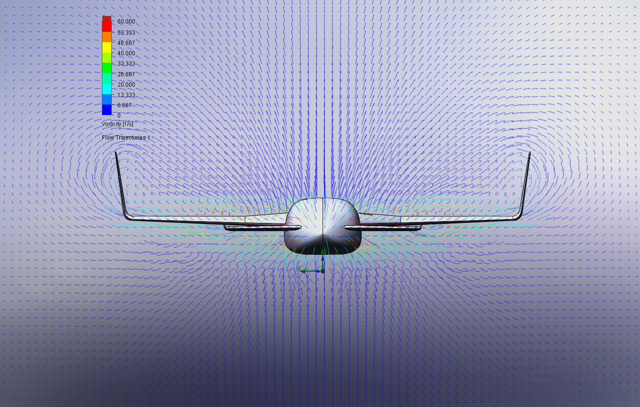5-10 Eksempel på luftstrøm rundt et fly (raptor-aircraft.com)
Ser vi på vingen som en helhet, kaller vi den for en planform og vi regner i hovedsak med følgende typer:
Elliptiske vinger. En elliptisk vinge smaler av mot vingetuppen som er avrundet. Det gjør at hele vingen får lik nedsveip av luft, samtidig som løftet ved vingetippen er omtrent null. Dette minsker indusert motstand (mer om det senere) og gir godt med løft, men vingen er kostbar og komplisert å lage på grunn av formen. Den har også brå steileegenskaper (mer om det senere).
Rektangulære vinger. En rektangulær vinge er like effektiv som en elliptisk vinge, men er mye enklere å bygge. Den har mer indusert motstand enn en elliptisk vinge, men har også snillere steileegenskaper.
Vinger som smaler av («tapered wings»). Denne type vinger er mest vanlige på eksempelvis seilfly. Arealet ved vingetippen er mindre enn på en rektangulær vinge. Uten «washout» har vingene uønskede steileegenskaper. Washout betyr at vingen vris noe fra vingeroten til vingetippen (se under).
Vinger som er pilformet («swept wings»). Pilformen er med på å rette opp flyet etter en forstyrrelse, og øker effekten av at vingen er v-formet («dihedral effect»), det vil si at retningstabiliteten også øker. At vingen er pilformet bidrar også til at flyet kan tåle høyere hastigheter. På store pilformede vinger vil indusert motstand øke noe. Vingene kan også være pilformet forover («swept forward wings»), og det skyldes at konstruktøren ønsker å flytte området med løft forover, og samtidig beholde vingens monteringspunkt bak cockpit. Denne vingekonstruksjonen hjelper med å kontrollere tyngdepunktet på noen to-seters fly, og gir også flyet øket manøvreringsevne.
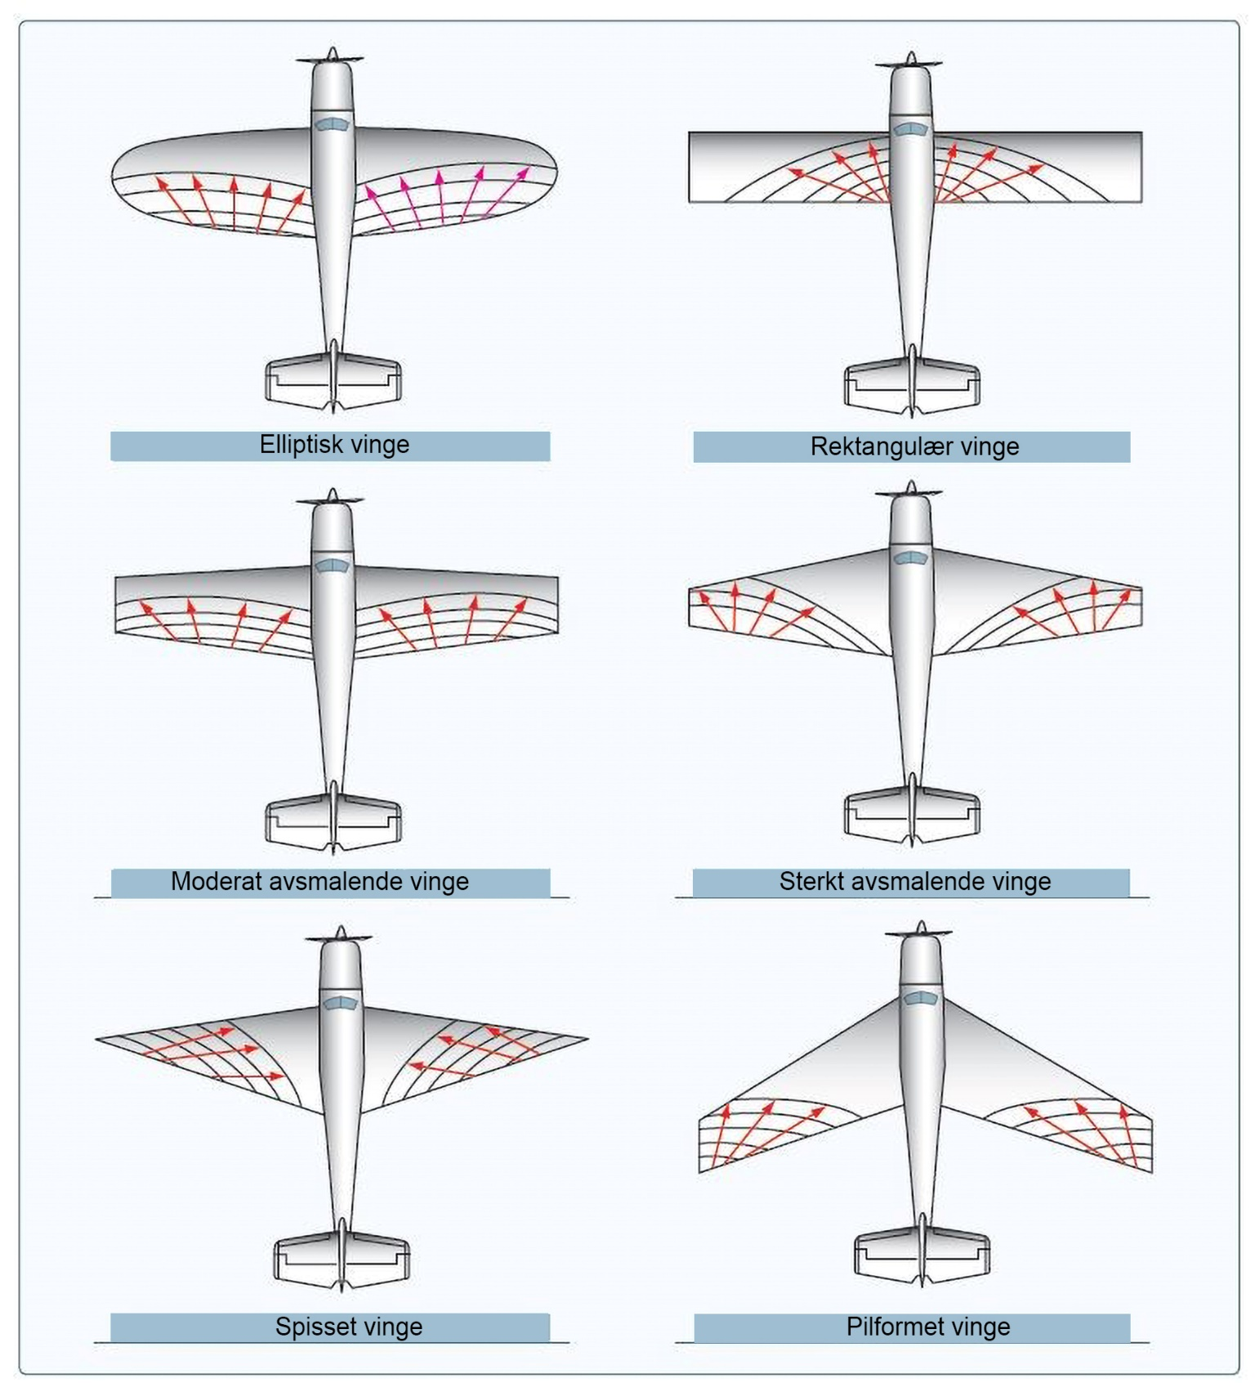5-11 Forskjellige vingetyper (FAA)
Men en vinge har også areal, og det er rett og slett overflaten av vingen. Selv om noen deler av den er dekket av flykroppen, gjør trykkfordelingen at vi kan regne den som ett stykke. Vingen har også en viss lengde, det kalles for vingespennet, og er avstanden mellom vingetippene, målt fra tipp til tipp.
For vinger med buede linjer kan det være enklere å finne MAC ved å dividere vingearealet med vingespennet.
Sideforholdet (eng. Aspect Ratio or AR) er forholdet mellom vingespennet og vingens gjennomsnittskorde, og er hovedfaktoren vi bruker for å finne vingens tredimensjonale egenskaper.
Vi finner vingens areal (A) ved å gange vingespennet (B) med vingens gjennomsnittskorde (MAC), og vi finner sideforholdet (AR) ved å dele vingespennet (B) på gjennomsnittskorden (MAC).
Vi kan sette det opp på følgende måte (se figur 5-15):
A = B x MAC (areal)
AR = B/MAC (sideforholdet= aspektforholdet eng.)
Dersom flykonstruktøren endrer sideforholdet vil også forholdet mellom løft og motstand endres.

5.1.7.1 Kreftene løft, motstand, trekk-kraft og vekt på en vinge
Vi flyr med konstant hastighet som betyr at flyet hverken akselerer eller senker farten. Løftet som skapes av en vinge skyldes kraften fra luften som beveger seg over og rundt en vinge på samme måte som over et profil, samt at luften, når den beveger seg rundt vingen og over baksiden tvinges nedover og derfor skyver flyet oppover. Det er fire krefter som virker på vingen.
Newtons første lov sier at en gjenstand blir i ro eller beveger seg med konstant fart hvis ingen kraft påvirker gjenstanden eller hvis summen av kreftene er null. Det betyr at vi, dersom vi flyr på en konstant høyde, kan si at:
- Når trekk-kraft og motstand utligner hverandre er hastigheten konstant.
- Når løftet og vekten utligner hverandre er høyden konstant.
- Øker trekk-kraften vil flyet akselerere og hastigheten øke, og siden motstanden er avhengig av farten vil også motstanden øke.
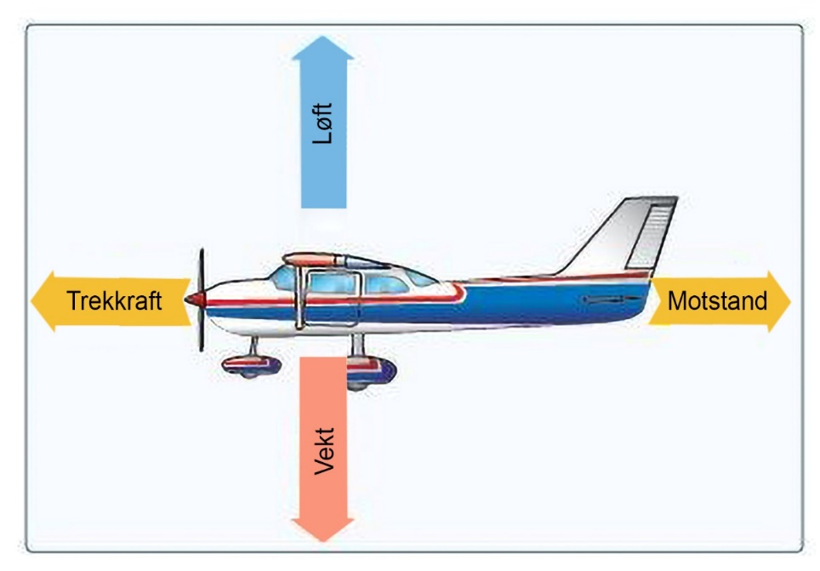
- Når motstanden er tilsvarende trekk-kraften vil flyet ikke lenger akselerere, men holde en ny og høyere hastighet.
Vi vet altså at dersom kreftene blir ubalanserte, vil flyet bevege seg i retning av den dominerende kraften. Ut fra Newtons andre lov – summen av kreftene som virker på et legeme er lik produktet av legemets masse og dets akselerasjon og akselerasjonen har samme retning som summen av kreftene – kan vi regne ut flyets akselerasjon ved hjelp av formelen F = m x a (A = F/m) hvor F er forskjellen mellom kreftene (løft minus vekt og trekk-kraft minus motstand) og m flyets masse.
5-18 Kreftene løft, motstand, trekk-kraft og vekt (FAA)

5.1.8 Løft
Løftet som skapes av en vinge skyldes kraften fra luften som beveger seg over og rundt en vinge på samme måte som over et profil, samt at luften, når den beveger seg rundt vingen og over baksiden tvinges nedover og derfor skyver flyet oppover.
Løftet virker oppover og er lik flyets totale vekt. Løftet virker gjennom vingens løftsenter, det er punktet hvor vi tenker oss at det totale løftet angriper vingen, mer om det senere.
Følgende faktorer påvirker løftet:
Hastighet. Løftet varierer med kvadratet av hastigheten. Dobler vi hastigheten, vil løftet øke fire ganger.
Angrepsvinkel. Løftet øker med økende angrepsvinkel til et visst punkt som kalles for steilevinkel, eller kritisk angrepsvinkel. På dette punktet faller løftet raskt, fordi det nå ikke er mulig for luftstrømmen å følge vingens overside. Luftstrømmen separerer fra oversiden, mens motstanden øker. Punktet hvor luftstrømmen separerer flytter seg forover med økende angrepsvinkel.
Monteringsvinkel. Vinkelen mellom kordelinjen og flyets lengdeakse.
Tetthet. Løftet øker med økende tetthet. Tettheten varierer igjen med høyde og luftens temperatur. For eksempel gir lavere temperatur høyrere tetthet, noe som påvirker løftet positivt, mens økende høyde gir lavere tetthet som igjen påvirker løftet negativt.
Vingens krumming. Om vi øker krummingen vil også løftet øke, da en større krumming skaper en økt trykkforskjell.
Areal. Løftet øker proporsjonalt med arealet, det vil si i samme forhold som, så lenge vingefasongen er den samme.
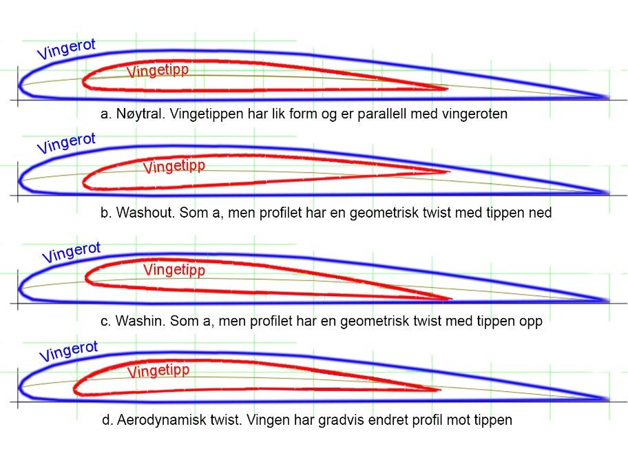
Sideforhold. Løftet øker med sideforholdet siden løfttapet på vingetippen er mindre for en lang og smal vinge, enn for en kort og bred.
Vingevridning. Som du så over, kan vi bedre vingens egenskaper ved å vri den. Det kan vi gjøre på to måter, hvor den ene kalles geometrisk og den andre aerodynamisk.
Geometrisk vridning («geometric twist» fig.b). Dersom vingen er bygget med en geometrisk vri, er monteringsvinkelen ved vinge-tippen lavere enn monterings-vinkelen ved vingeroten, men med samme profilform over vingens lengde. Det gjør at trykket rundt vingen endres slik at vi får mindre tap av luft ved vingetippene. Det gir mindre indusert motstand.
5-19 Geometrisk og aerodynamisk vridning av vingen (NASA)
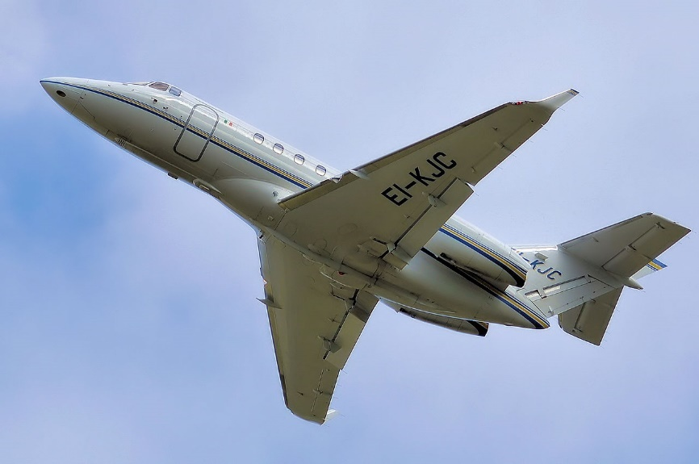
Aerodynamisk vridning («aerodynamic twist» fig.d) brukes det forskjellige profilformer fra vingeroten til vingetippen. Begge disse måtene gir bedre steileegenskaper da luften begynner å slippe vingen ved roten, slik at vi har luft over balanserorene (som sitter ytterst på vingen) så lenge som mulig.
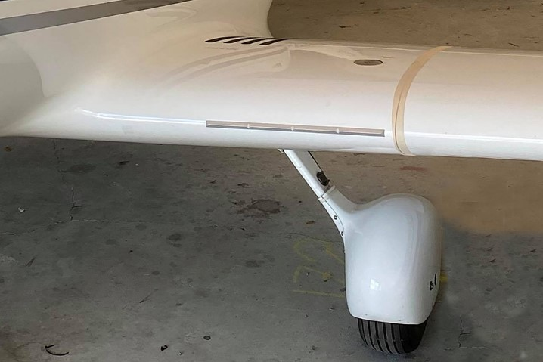
En vinge kan både ha geometrisk og aerodynamisk vridning, men konstruk-tøren kan også forbedre steile-egenskapene ved å montere forskjellige vingeelementer, i hovedsak for å hindre at hele vingen steiler samtidig.
5-20 Vortilons kan sees ved fremkanten, omtrent midt under hver vinge på denne Hawker 850XP (Wikipedia Commons)
Noen av disse elementene skaper virvler på en kontrollert måte, og lager energi til luftstrømmen slik at den holder seg laminær ved høyere angrepsvinkler. Det finnes også vingeelementer som kontrollerer luftstrømmen som går langs vingespennet.
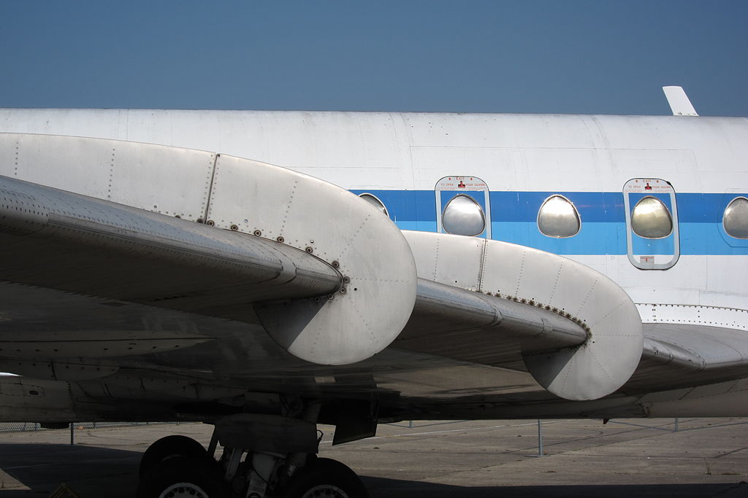
Vortilons. Dette er faste plater som er festet under vingen ved fremkanten. Når vingen nærmer seg steiling, er platene montert på en slik måte at de danner virvler og lager energi til luftstrømmen, slik at det forsinker separasjon av luftstrømmen.
5-21 Stall strip montert på vingen til en WT9 Dynamic (Foto Stig Børrestuen)
Stall strip. Dette er en smal kant som festes på vingens fremkant, spesielt nær vingeroten for at vingen skal steile forsiktig og kontrollert.
Stall fence eller wing fence. Dette er en flat plate som står i samme retning som vingens korde. Oppgaven til gjerdet er å stoppe luftstrømmen som går ut mot vingetippene, og på den måten hindrer de at hele vingen steiler samtidig.
5-22 Stall fence eller wing fence på en Caravelle vinge (Wikimedia Commons)
En vinge skal være helt fri for belegg. Alt som ligger på vingeforkanten og selve vingen vil ødelegge løftet i mindre eller større grad, samt øke vingens motstand. Det gjelder insekter og urenheter om sommeren, samt is, snø, frost og rim i høst- og vintersesongen. Alt belegg skal fjernes før flyging. Dette er også i samsvar med de operative bestemmelsene som sier at det er fartøysjefens ansvar at flyet er fritt for ethvert belegg som kan virke negativt inn på ytelsene eller evnen til å manøvrere.

5.1.9 Vekt og trekk-kraft
Med vekt mener vi kraften som trekker flyet (massen) nedover på grunn av tyngdekraften. Den virker mot løftet og rett ned gjennom luftfartøyets tyngdepunkt. Med trekk-kraft mener vi den kraften som motor / propell skaper. Trekk-kraften må være lik motstanden. Se figur 5-12.

5.1.10 Motstand / parasittmotstand
Med motstand mener vi en kraft som virker bakover. Grunnen til at det oppstår motstand er i hovedsak på grunn av friksjon og av hvordan trykkfordelingen fordeler seg rundt vingen og flyet. Det fungerer litt på samme måten en båt skaper bølger når den beveger seg gjennom vannet.
Det finnes flere former for motstand, hvor parasittmotstand utgjør den største delen, og er, som navnet sier, like velkommen som en parasitt. Parasittmotstand er delt i tre typer, og varierer kvadratisk med farten, det vil si at dersom vi dobler farten, vil parasittmotstanden øke fire ganger.
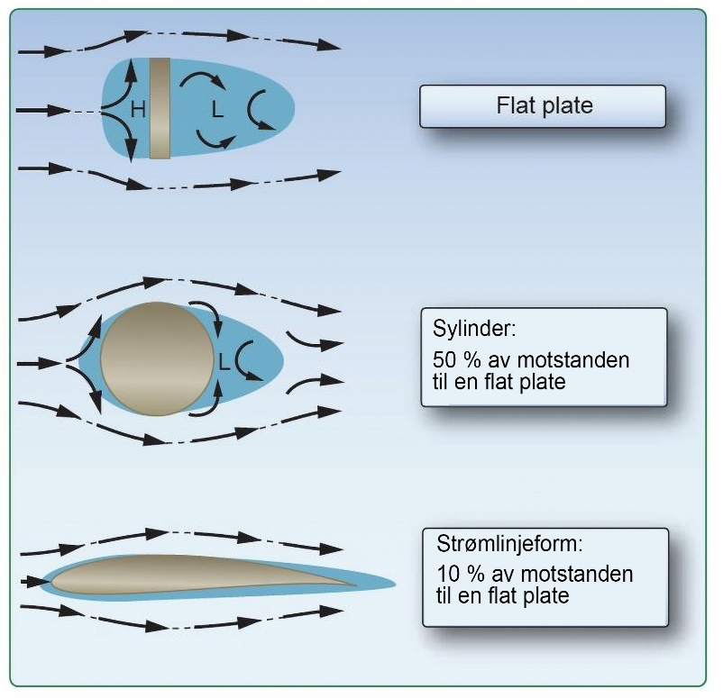
Formmotstand («pressure drag»), altså motstand som skyldes formen på flyet og vingene, fordi vi må skyve luften «vekk» når vi beveger oss gjennom lufthavet. Det bygger seg opp et trykk foran flyet, og et lavere trykk bak. Denne forskjellen i trykk skaper en kraft som vi kaller for formmotstand. Her gjøres det mye for å få formen mest mulig strømlinjeformet allerede fra konstruktørens side, og et fly er optimalisert slik at det har minst mulig formmotstand.
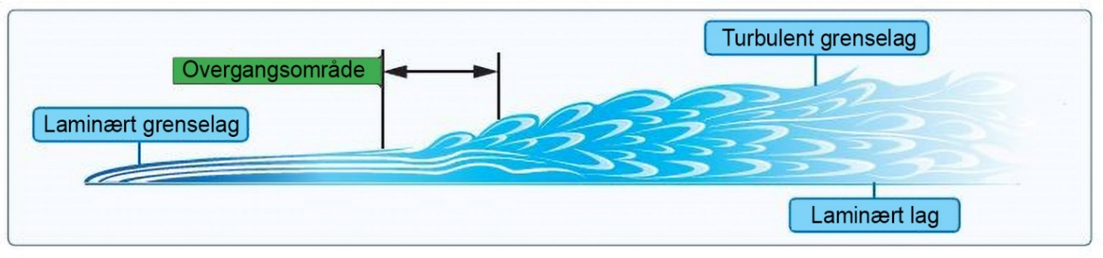
Friksjonsmotstand («friction skin drag»), altså motstand som skyldes friksjon mellom luften og flyet. Dersom vi ser på vingen, vil friksjon føre til at luften som er nærmest vingens overflate, stopper opp. Når luften er stoppet opp, kalles den for stasjonær, og siden luften har en viss seighet vil også luften over den stasjonære luften bremses opp, avhengig av hvilken avstand den har til luften som står i ro. Hastigheten på luften over vingen vil på denne måten øke med økende avstand fra det stasjonære laget, til luften på et eller annet punkt ikke påvirkes, men flyter som normalt. Laget hvor luften er bremset opp i større eller mindre grad, kalles for grenselaget («boundary layer»), og det har en tykkelse på rundt 1 millimeter ved vingens forkant.
5-24 Luften bremses opp i grenselaget. Overgangsområdet er der luftstrømmen endres fra laminær til turbulent (FAA)
5-23 Profilets form har stor innvirkning på formmotstanden (skive, sylinder, halvsylinder, dråpeform) (FAA)
Grenselaget kan oppføre seg på to forskjellige måter, det kan være laminært, altså strømlinjeformet, eller turbulent.
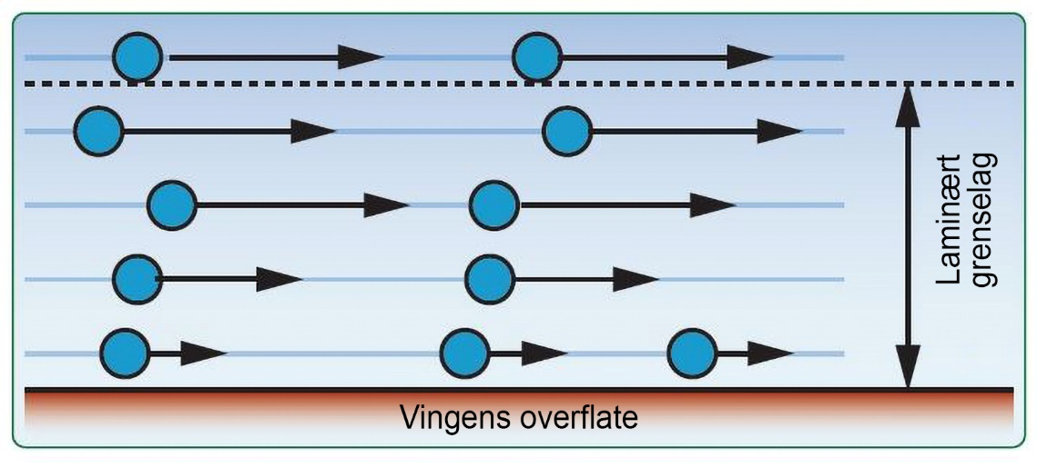
5-25 Laminært grenselag (FAA)
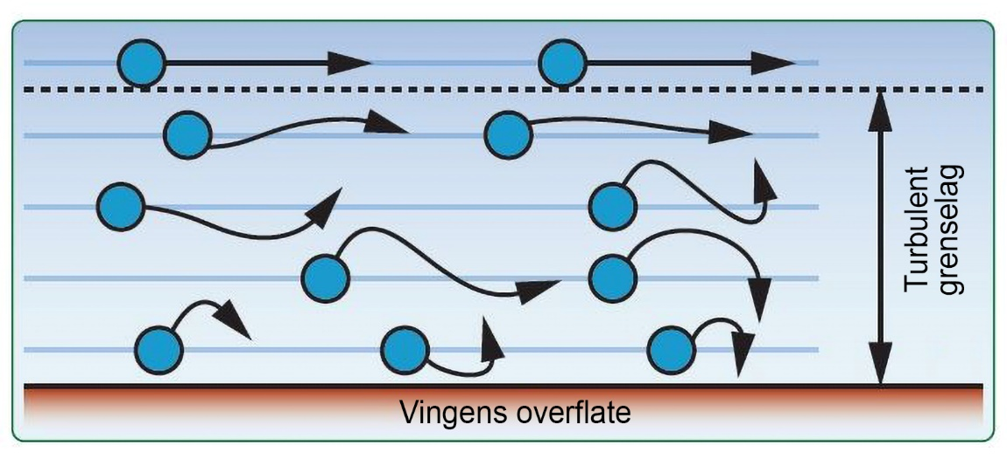
5-26 Turbulent grenselag(FAA)
Dersom grenselaget er laminert, flyter luften glatt gjennom laget. Dersom luften er turbulent, vil den være ha virvler og turbulens. Et turbulent grenselag gir rundt fem til 10 ganger mer friksjonsmotstand enn et laminært. På et fly er det derfor viktig at vi opprettholder den laminære luftstrømmen så lenge som mulig. Når luften blir turbulent, vil den på et eller annet punkt også slippe vekk fra vingen, og punktet hvor den gjør det, kalles for separasjonspunktet. Under laget med luft som slipper vekk fra vingen, dannes det ytterligere motstand som skyldes at det er lavere trykk i luften bak punktet hvor den separerer fra vingen. Insekter, regndråper, iskrystaller og støv er faktorer som kan føre til at grenselaget blir turbulent før det egentlig skulle. Det er derfor viktig at vingen holdes ren og så tørr som mulig.
Interferensmotstand, er motstand som skyldes at to gjenstander står ved siden av hverandre i samme luftstrøm, og på den måten gir mer motstand sammen enn de gjør alene. Et eksempel er motstand som oppstår mellom vinge og kropp. Interferensmotstand kan reduseres ved å montere deksler («fairings») mellom to deler slik at luften forblir strømlinjet der hvor de to delene henger sammen.
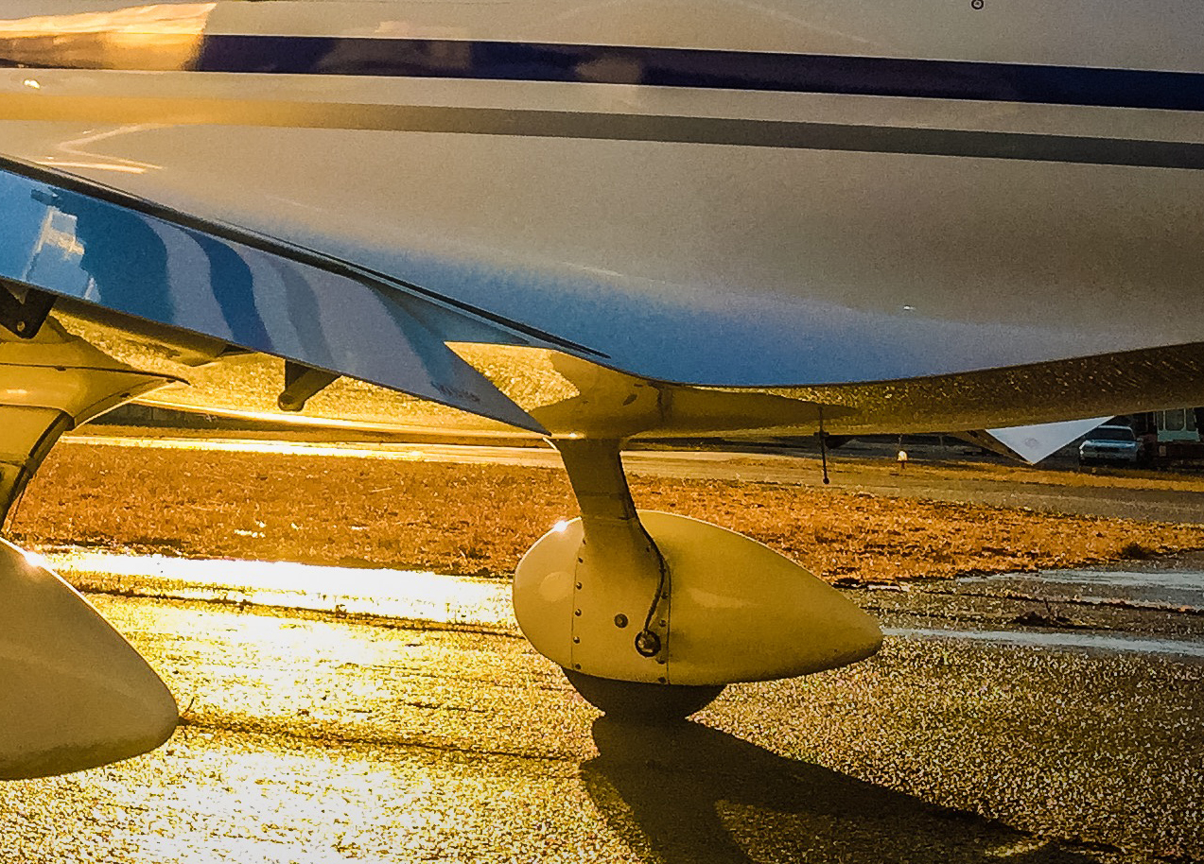
5-27 Interferensmotstand reduseres ved å ha en jevn overgang mellom vinge og kropp (Foto Pål S. Vindfallet)

5.1.11 Indusert motstand / totalmotstand / vingebelastning
Tidligere i boken har vi sett at effektivt løft virker vinkelrett på bevegelsesretningen, og at det finnes en motstand som utvikles eller induseres når det produseres løft, den heter derfor også indusert motstand.
Indusert motstand oppstår av følgende grunner:
Når løftet øker, vil også den bakovervirkende kraften av løftet øke, og indusert motstand øker. Samtidig vil alltid de fysiske kreftene prøve å utligne hverandre, og derfor vil det høye trykket under vingen, prøve å utligne det lave trykket over vingen. Det eneste stedet det høye trykket kan klare å gjøre det, er rundt vingetippene, og dette stjeler energi. For å redusere indusert motstand, kan konstruktøren av flyet øke vingens sideforhold, og / eller montere plater ved vingetuppene (se under).
Indusert motstand vil være størst på et tungt fly som har høy vingebelastning og lavt sideforhold, og som flyr sakte med høy angrepsvinkel og flaps innfelt, i de aller fleste tilfeller et motorfly.
Vingebelastning er flyets totale masse delt på vingearealet. Det oppgis som kilo per kvadratmeter.
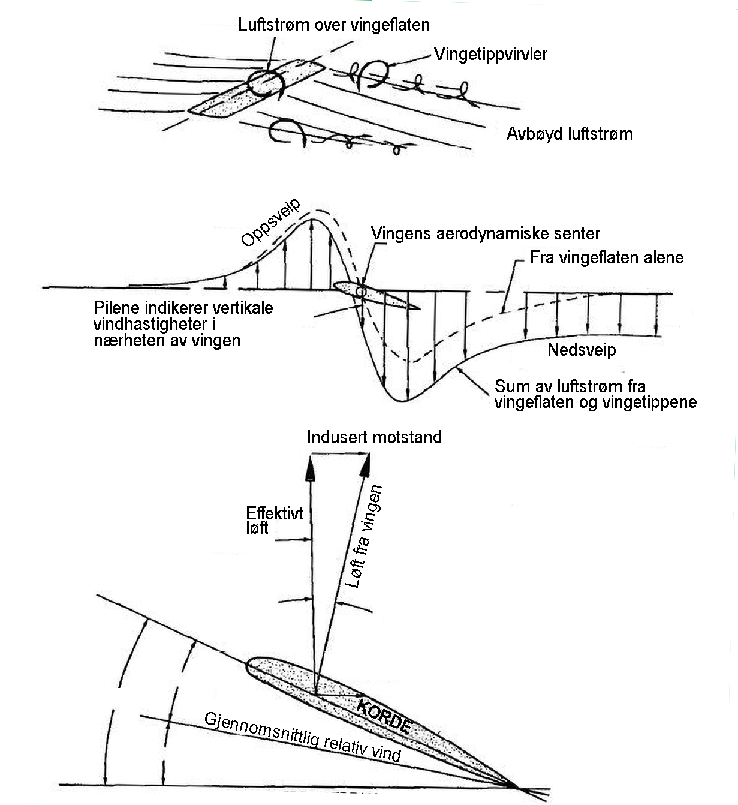
5-28 Når løftet øker, vil også den bakovervirkende kraften av løftet øke, og indusert motstand øker (FAA)
Følgende faktorer innvirker på totalmotstanden:
Hastighet. Som du husker varierer parasittmotstanden med hastigheten på en slik måte at når vi eksempelvis dobler hastigheten, så firedobler vi motstanden. Dette gjelder imidlertid ikke for indusert motstand. Den er en del av løftet, og varierer i utgangspunktet med angrepsvinkelen og ikke med hastigheten.
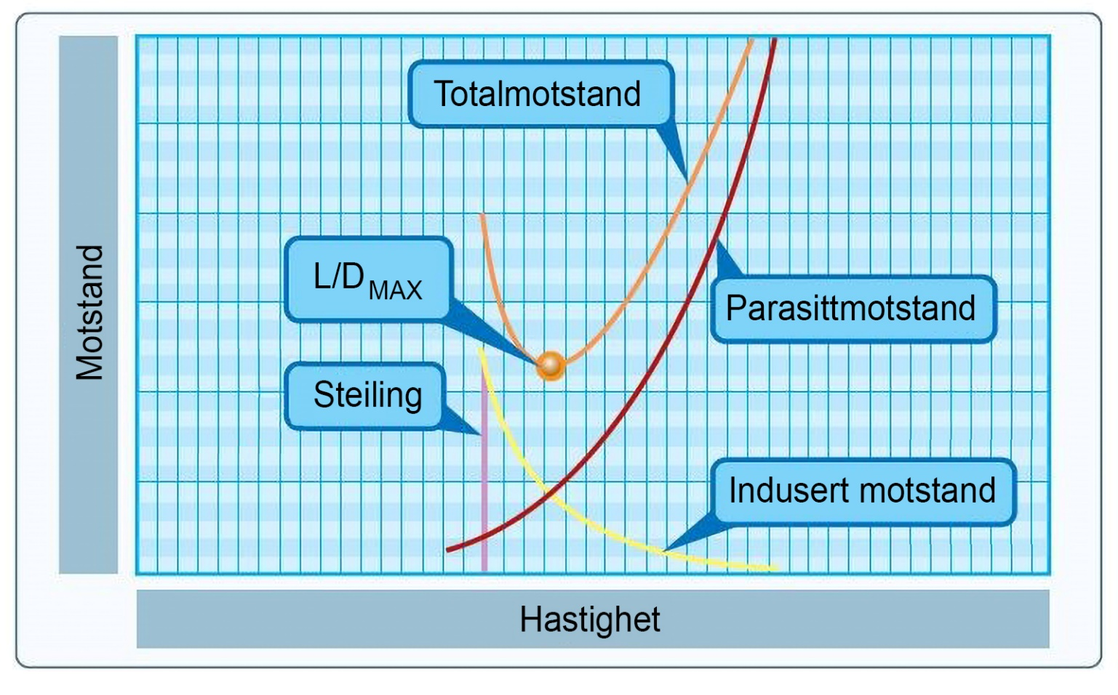
5-29 Totalmotstand og hastighet (FAA)
Angrepsvinkel. Når vi flyr med stor angrepsvinkel, må vi ha tilsvarende lav fart for å opprettholde et konstant løft, og derfor kan vi si at parasittmotstanden indirekte synker med økende angrepsvinkel, og at indusert motstand øker med lavere fart. På samme måte som når vi flyr med lav angrepsvinkel, må vi ha høyere hastighet for å beholde det samme løftet, og derfor kan vi si at parasittmotstanden indirekte øker med minkende angrepsvinkel, og at indusert motstand minker med høyere fart.
Tetthet. Parasittmotstanden øker med økende tetthet. Indusert motstand øker med lavere tetthet fordi vi da må ha en større angrepsvinkel for samme løft.
Sideforhold: Den induserte motstanden er omvendt proporsjonal med sideforholdet (forholdet mellom vingespennet og vingens gjennomsnittskorde). Det vil si at når sideforholdet øker, minker motstanden og motsatt. Parasittmotstanden er proporsjonal med sideforholdet. Når sideforholdet øker, øker parasittmotstanden. Et seilfly er et eksempel på et fly som har et høyt sideforhold. Se figur 5-24.
Parasittmotstanden kaller vi for D_{p}. Indusert motstand kaller vi for D_{i}. Bokstaven «D» betyr da motstand etter det engelske ordet «drag». Summen av D_{p} og D_{i} er da D_{tot} – den totale motstanden.
Hvis vi skal illustrere motstanden grafisk, kan vi lage et diagram hvor vi tegner inn en kurve for parasittmotstand, og en kurve for indusert motstand. Da finner vi kurven for flyets totale motstand. Se figur 5-23. Denne kurven bruker vi for å finne det beste forholdet mellom løft og motstand. Det forholdet kaller vi L/D forholdet. L/D_{MAX} er dermed forholdet hvor vi har maksimum løft og minimum motstand. L/D_{MAX} vil også gi størst glidedistanse i null vind og er hastigheten vi ønsker å holde ved en eventuell motorstopp.
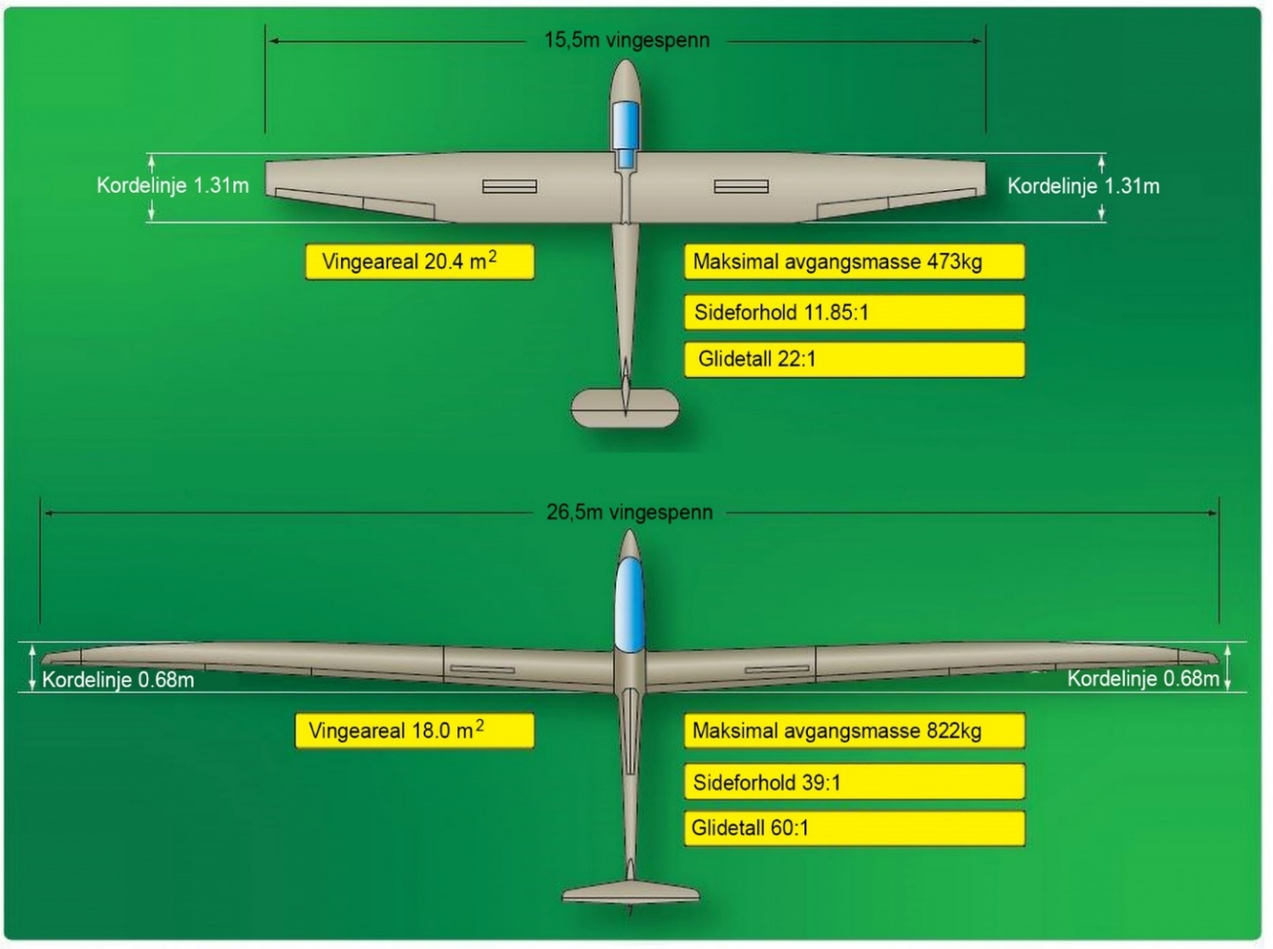
5-30 Areal og sideforhold (FAA)
For å øke vingens effektivitet og redusere indusert motstand og vingetippvirvler som skyldes luftstrømmen rundt vingetippene, kan konstruktøren forme vingetippen på forskjellige måter. Da lages det, eller monteres en såkalt «wing tip drag reduction device» som hjelper til med å øke løft på vingetippen, reduserer total motstand, og øker flyets ytelser når det gjelder avgang og utflyging. Drivstoffsforbruket går også ned. Eksempelvis:
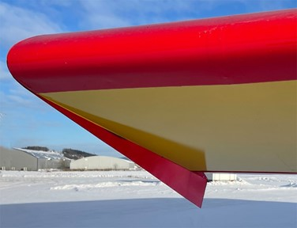
5-31 Enkleste form for winglet. Vertikal plate som tilsvarer en forlengelse av vingespennet med en fot. Her montert på en Eurocub Mk IV (Foto Roger Holm)
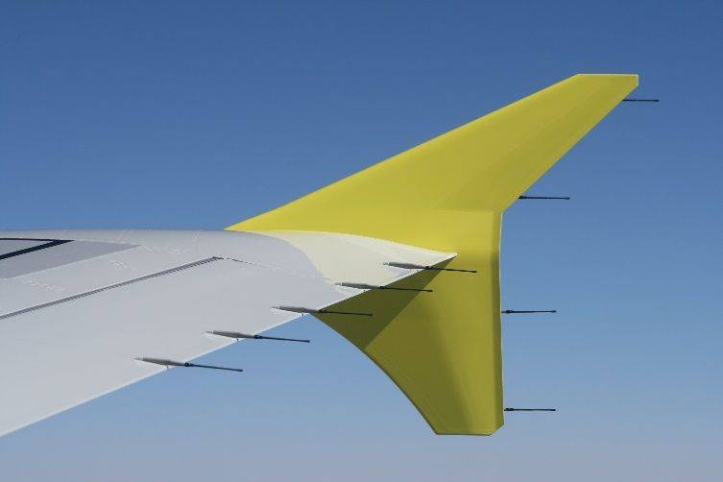
5-32 Wing tip fence – her fra en Airbus 319 (skybrary.aero)
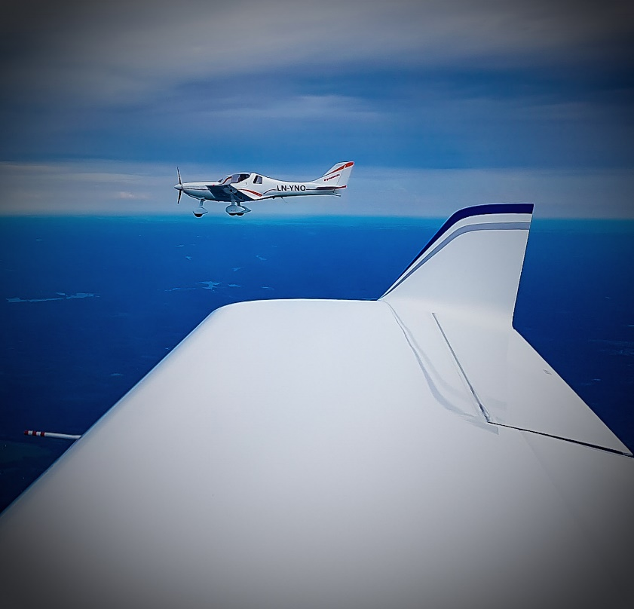
5-33 Winglet – WT-9 Dynamic (Pål S. Vindfallet)
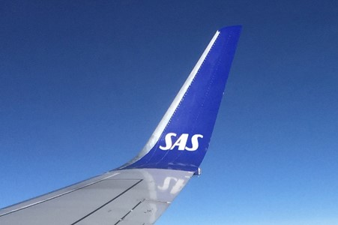
5-34 Blended winglet – Boeing 737 (Roger Holm)

5.2 Flaps
Flaps er en anordning som øker løft og motstand. Flaps monteres på baksiden av vingen («trailing edge») og felles ned og noen ganger også ut, og øker med det vingens krumning og noen ganger også vingens areal, som begge bidrar til å øke løftet.
Flaps kommer i flere utforminger avhengig av hva flykonstruktøren har bestemt er best for flytypen. Flaps ligger i plan med vingen når de er innfelt og gir oss derfor muligheten til å både ha en relativt høy marsjhastighet samtidig som vi kan dra nytte av en lav innflygings- og landingshastighet.
På vårt fly opereres flapsen manuelt og er fjærbelastet for å gå tilbake til opp-posisjon (innfelt). Flapsen har tre posisjoner; 10, 25 og 40 grader.
Det finnes følgende hovedtyper flaps:
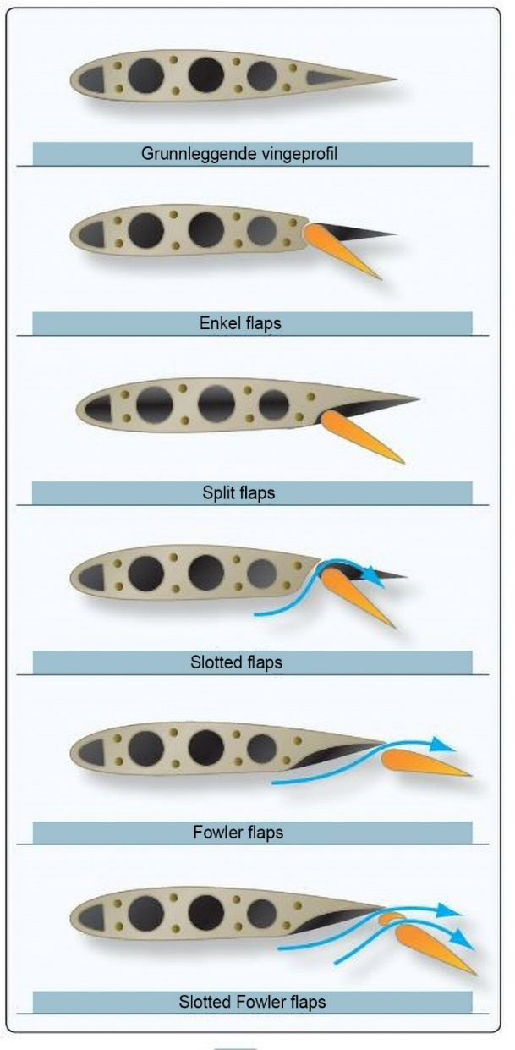
5-35 Forskjellige typer flaps (FAA)
- Enkel flaps («plain flaps») er den enkleste formen for flaps. Her felles bakerste del av profilet ned, øker profilets krumming og gir med det en økning i løft på rundt 50 prosent. Den gir også mye motstand når flapsen er fullt utfelt.
- Split flaps ligner på enkel flaps, men her er det kun deler av undersiden av profilet som felles ned, oversiden forblir uforandret. Profilets krumming øker og gir en økning i løft på 30-40 prosent. Den gir stor motstand når den er fullt utfelt.
- Slotted flaps. En slotted flaps er som navnet en flaps som gir en åpning («slot») mellom profilets bakkant og flapsen slik at luft slipper opp på oversiden av profilet. Den gir også øket krumming og gir en økning i løft på rundt 65 prosent, samt bedre sakteflygingsegenskaper siden steiling oppstår senere. Den gir mindre motstand enn enkel- og splitflaps.
- Fowler flaps. Denne typen flaps går både ned og bakover og gir en økning av løft på 90 prosent. Selv om den er mekanisk komplisert, benyttes den stadig oftere på småfly og mikrofly.
- Slotted Fowler flaps. Denne typen flaps er som navnet sier en fowler flaps som går ned og bakover og samtidig danner en åpning. En Fowler flaps med flere åpninger kan gi hele 100 prosent økning av løftet. Den gir også stor endring av vingens areal, noe som illustreres tydelig på figur 5-36.
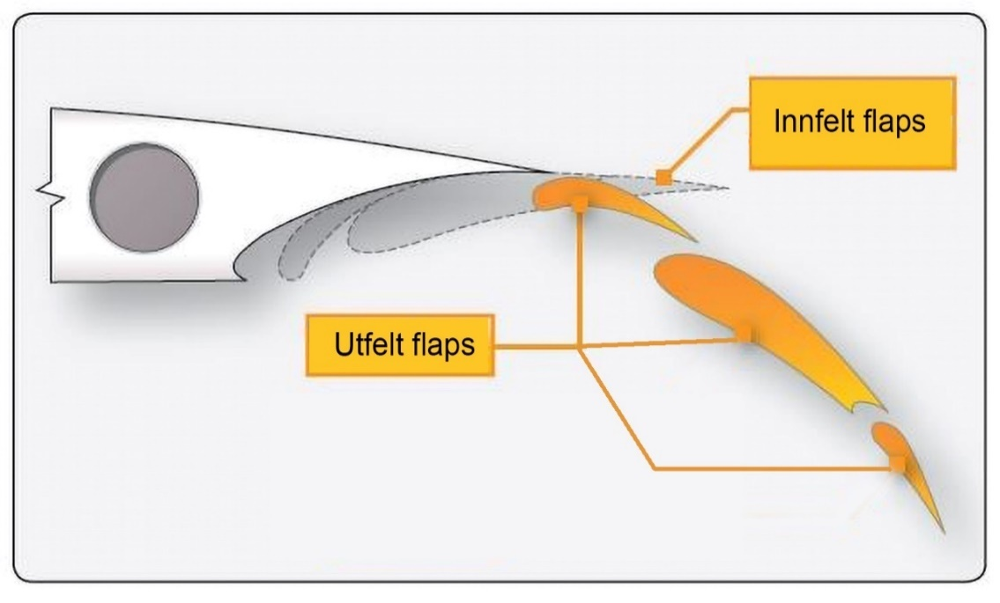
5-36 Triple slotted fowler flaps (FAA)

3.2.7 Flaps og slats / slots
Flaps og slots er anordninger som øker løftet. Flaps monteres på baksiden av vingen («trailing edge») og felles ned og noen ganger også ut. Flaps kommer i flere utforminger, og det er et krav at du kan disse, og kjenner til fordeler og ulemper.
Slats er en ekstra vingefremkant som skyves frem og danner en slot – altså en åpning i vingefremkanten («leading edge»). Slats kalles også for fremkantflaps («leading edge flaps»). Du kan ha en slot uten å ha en slat, men en slat danner alltid en slot. Slat og slot leder luften slik at luften på oversiden av vinge holdes strømlinjeformet noe lengre enn den ville ha gjort på en vinge uten slat eller slot.
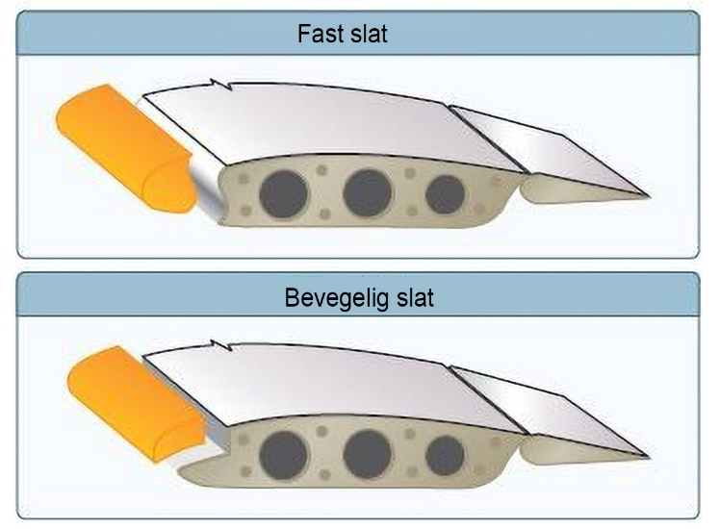
I tillegg til å kontrollere krengingen på et fly, kan begge flaperons senkes sammen for å redusere steilehastigheten, på samme måte som et sett med flaps. På et fly med flaperons har flygeren fremdeles standard separate kontroller for balanseror og flaps, men kontrollen for flaps varierer også flaperons bevegelsesområde.
3-24 Slats og slots. (FAA)
OBS! Mange tror at flaps virker som luftbrems. Det gjør de ikke. Flaps øker løft og motstand. Flaps skal heller aldri brukes som luftbrems for å senke farten – da blir de ødelagt. Det er viktig at flaps skal kun brukes i et visst fartsområde (hvit bue eller område på fartsmåleren).
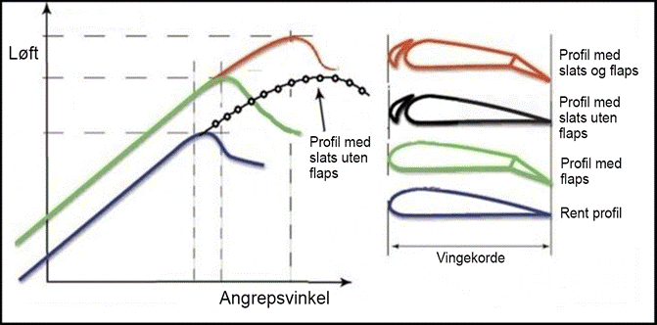
3-25 Løftkurver for slats og flaps (quora.com)
Vi kan også kombinere flaps og balanseror og da kalles det for «flaperons». På noen mindre fly eksempelvis Kitfox og Avid Flyer monteres flaperons i stedet for balanseror og flaps for enkelhets skyld, mens det på noen store kommersielle fly lages flaperons mellom flaps og balanseror.
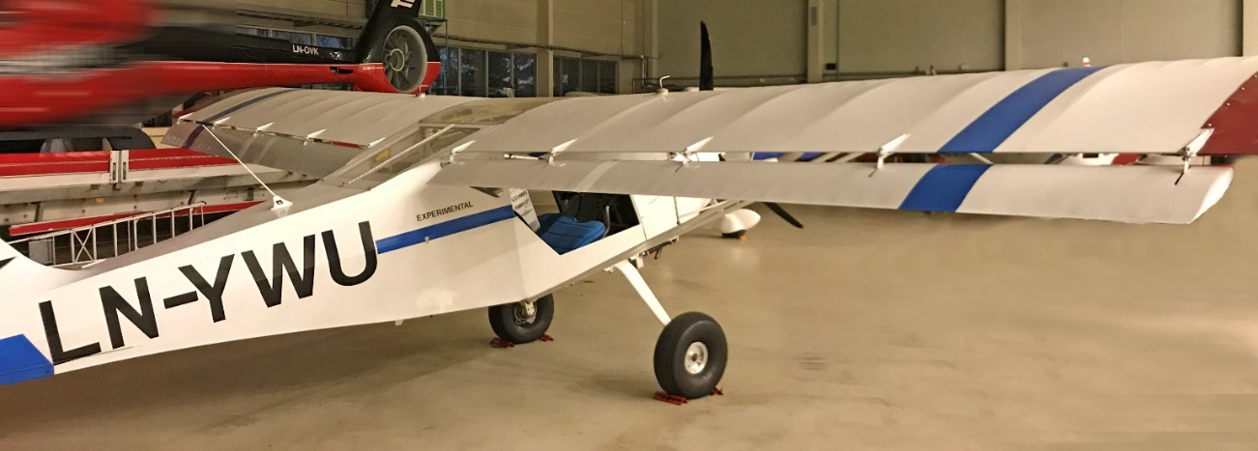
3-26 Flaperons er en kombinasjon av balanseror og flaps. (Foto Ivar Moland)

3.2.8 Luftbremser («speed/air brakes») og spoilers
Dette systemet brukes i hovedsak av større fly og på seilfly, men noen mindre motorfly har også spoilers montert. Spoilere monteres på oversiden av vingen, noe foran flapsen.
Ordet spoiler kommer fra det engelske ordet «spoil» - altså ødelegge – og det er akkurat det spoilere gjør. De ødelegger løftet. At løftet ødelegges, utnytter vi i følgende situasjoner:
I en sving kan spoilers brukes til å kontrollere krenge-momentet alene eller sammen med balanserorene. Det vil si at spoilers felles ut på vingen som går ned i svingen (inn i svingen).
Når begge spoilers tas ut samtidig – vil løftet minske og motstanden øke symmetrisk på begge vingene og det gjør at flyet raskt går ned uten at hastigheten øker. Da brukes spoilers som luftbrems.
Etter landing settes spoilers ut for å dumpe løftet over vingen og for å sørge for at vekten av flyet ligger på hovedhjulene – slik får man maksimal effekt ut av hjulbremsene.
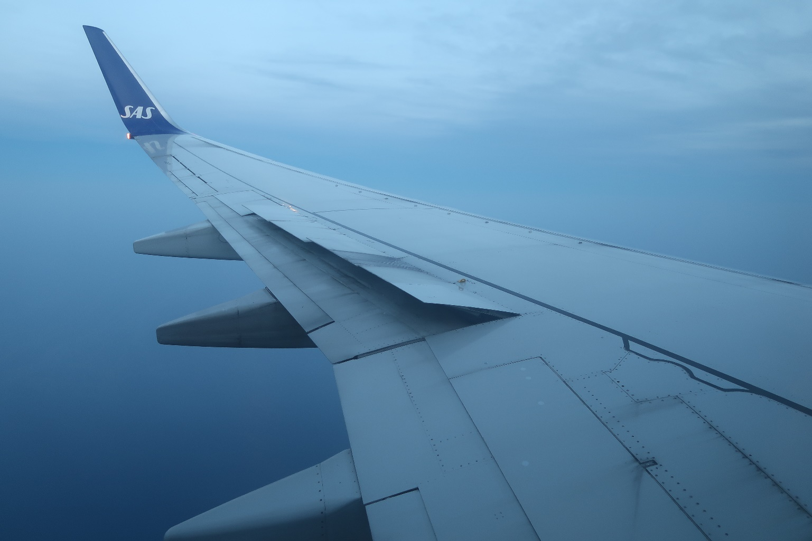
3-27 Slik ser spoilerne ut på en Boeing 737 under nedstigning. Dette ødelegger løftet i stor grad over de delene av vingen. (Foto Roger Holm)

5.3 Balanseror og balanserorsbrems
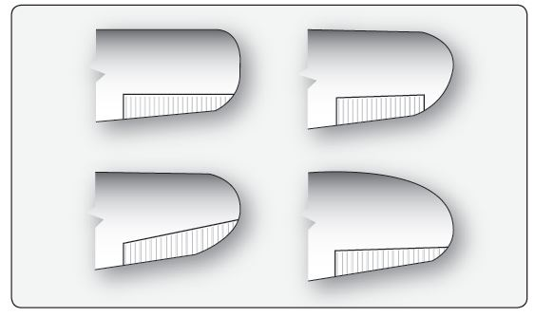
Det neste vi sjekker er balanseroret på høyre (styrbord) vinge. Balanserorene kobles sammen med stikka eller rattet i cockpit ved hjelp av kabler, vinkelarmer («bellcranks»), trinser («pulleys») og / eller støtstenger («push-pull rods») Som du kanskje husker, dreier balanserorene flyet om lengdeaksen («longitudinal axis») som er en tenkt akse fra flyets nese til halen. Flyet ruller om denne aksen (som en båt på havet). Balanseroret er et av de tre hovedrorene. Når vi beveger balanseroret endrer vi luftstrømmen og trykkfordelingen rundt vingen og dette gjør videre at løftet og motstanden endres og vi kan manøvrere flyet. Det betyr at når vi svinger til venstre (barbord) går balanseroret på venstre vinge opp og minsker løftet på venstre vinge mens balanseroret på høyre vinge går ned og øker løftet. Resultatet er at vi ruller til venstre.
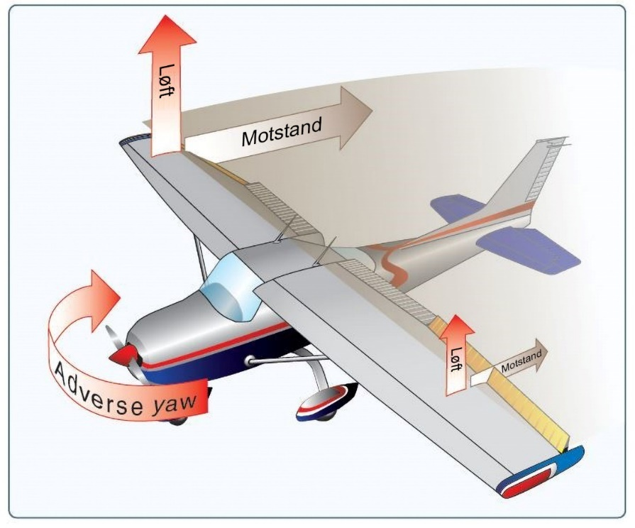
Siden vingen med balanseroret som går ned lager mer løft (vingen går opp) enn vingen hvor balanseroret går opp (vingen går ned), produserer den også mer motstand. Denne motstanden gjør at hastigheten på vingen som går opp synker litt. Det gjør at vingen bremser i forhold til den vingen som går ned og vi får det som vi kaller balanserorsbrems («adverse yaw») – det vil si at vi får en dreining motsatt den veien vi ruller – ruller vi til venstre, dreier nesen til høyre. Det er selvfølgelig en uønsket tilstand. Vi kaller også balanserorbrems for «sekundærvirkningen av et ikke-differensiert balanseror». Vi fikser dette ved enten å differensiere balanserorene, det vil si at balanse-roret som går opp, går lengre opp enn balanseroret som går ned, noe som gir større motstand på vingen som går ned, eller ved å montere såkalte «friseror» hvor rorene er hengslet slik at roret som går opp stikker forkanten ned på undersiden av vingen og dermed bremser.
5-38 Balanserorsbrems (FAA)
15-31 Balanserorenes plassering på forskjellige vingetyper (FAA)
Begge disse metodene eliminerer ikke balanserorsbrems fullt og helt, noe som vi skal demonstrere i marsjhøyde.

5.4.1 Vinge
Vi er nå kommet til tippen av vingen som vi enkelt og greit kaller for vingetippen. Her sjekker vi at vingetippdekslet sitter fast og er helt og at lysene som er montert her, ikke er skadet på noen måte. Babord (venstre) lanterne skal lyse med rød farge (som på en båt), og det skal den gjøre i en ubrutt sektor fra rett forut til 110° babord. De fleste vingetipplys, både høyre og venstre, har også hvitt lys bakover til en ubrutt sektor på 140°.
På hver vingetipp finner vi også strobe-lyset («strobe light»). Dette er hvite og blinkende høyintensitetslys som lyser for at flyet skal være mest mulig synbart, og derfor for å unngå kollisjon. Lysene er såpass sterke at de også kan utløse migrene eller epilepsi hos mennesker som er disponert for dette. Strobe-lysene kan også blende, og de bør derfor helst ikke brukes i områder rundt oppstillingsplattformen, med mindre det er nødvendig av flysikkerhetsmessige årsaker. Ikke alle flymodeller har montert strobe-lys.
Det kan også være plassert landingslys på vingetuppen. Landingslyset fungerer også som takselys.
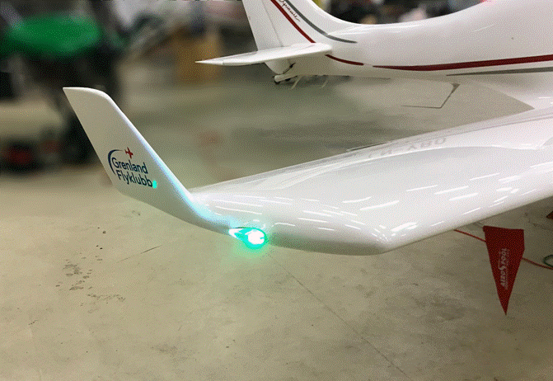
5-39 Høyre vingetipp med grønn og hvit navigasjonslanterne og strobe-lys (Foto Ivar Moland)
Vi stiller oss opp ved vingetippen og ser inn mot flyet. Området hvor vingen går «inn i flyet» kaller vi for vingeroten. På vårt fly er vingene festet til hver side av kroppen ved at hovedbjelken festes i en boks som er en integrert del av flyets struktur, og at hovedbjelken derfor, i praksis, kan regnes som en sammenhengende bjelke som skjøtes på hver side av kroppen. Vingen er også festet bak til bakre bjelke og foran til en ekstra frontbjelke.
Ser vi på vingen fra siden (slik som vi gjør nå) eller rett ovenfra – kan vi tydelig se vingens form.
Vi går nå foran vingen og sjekker at:
- Vingens overflate og vingens forkant («leading edge») er ren og pen og ikke har noe belegg.
- Vingens overflate og vingens forkant er fri for skade
- Vingens underside er uskadet
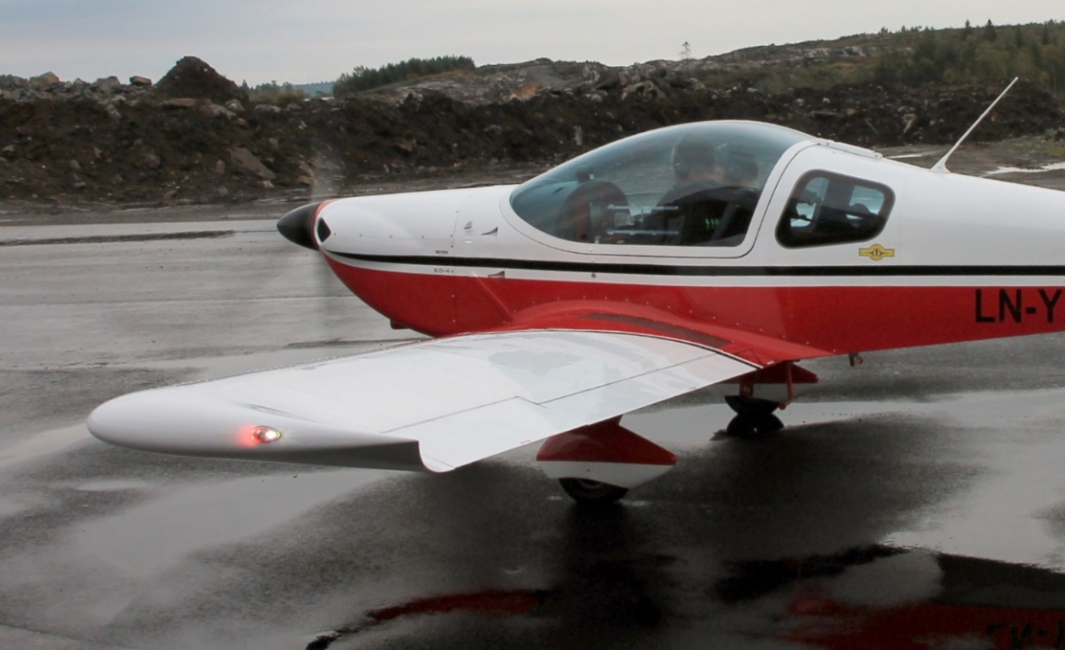
5-40 Fra siden er det lett å se om vingen er uskadet (Ole Kjell Fareth)
En vinge skal være helt fri for belegg. Alt som ligger på vingeforkanten og selve vingen vil ødelegge løftet i mindre eller større grad, samt øke vingens motstand. Det gjelder insekter og urenheter om sommeren samt is, snø, frost og rim i høst- og vintersesongen. Alt belegg skal derfor fjernes før flyging. Dette er også i samsvar med NCO.OP.165 som sier at det er fartøysjefens ansvar at flyet er fritt for ethvert belegg som kan virke negativt inn på luftfartøyets ytelse eller evnen til å manøvrere. Vi kommer til å se på hvordan vi skal avise et fly senere i boken.
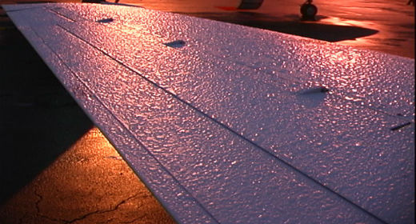
5-41 Underkjølt regn som har fryst fast på en vinge og skapt en ruglete overflate (airfactsjournal.com)

5.6.1 Propellens oppbygging
En propell består av følgende deler:
- Nav («hub») som er festet til motoren
- Propelldeksel («spinner») som blant annet dekker navet
- Propellblader
Propellbladene er altså festet til navet med en vinkel på samme måte som gjengene på en skrue har vinkel til skruens sylinder eller akse. Dette kalles for bladvinkelen eller stigning («pitch») og er vinkelen mellom propellbladets korde og planet den roterer i, det vi kaller for propellplanet. I andre enden av navet sitter motoren som gir kraft til å rotere propellen.

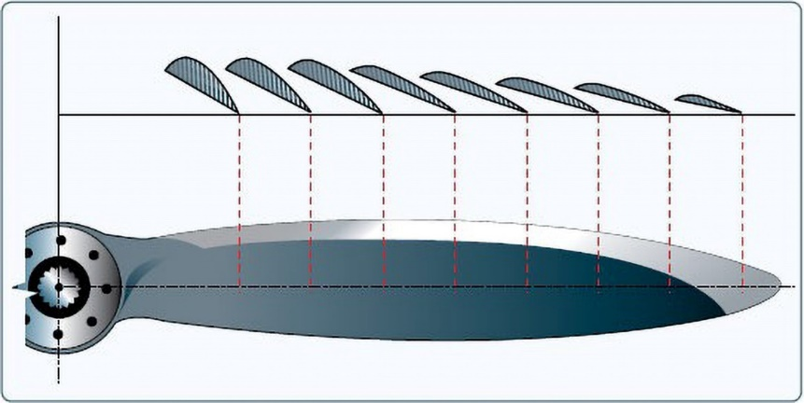
En annen forskjell mellom en skrue og propellen er at propellbladene er vridde, det vil si at bladvinkelen avtar gradvis fra propellnavet til propelltippen. Det skyldes at propelltippen beveger seg fortere enn den delen av propellen som er nærmest navet og vil tilbakelegge en lengre distanse i rotasjonsplanet enn bladvinkelen. Uten vridning får vi en forskjellig trekk-kraft over hele propellbladets lengde, noe som ville gitt en stor stressbelastning på bladet.
5-67 Her ser vi at bladvinkelen i forhold propellakselen avtar gradvis mot tippen (Flight Literacy.com)

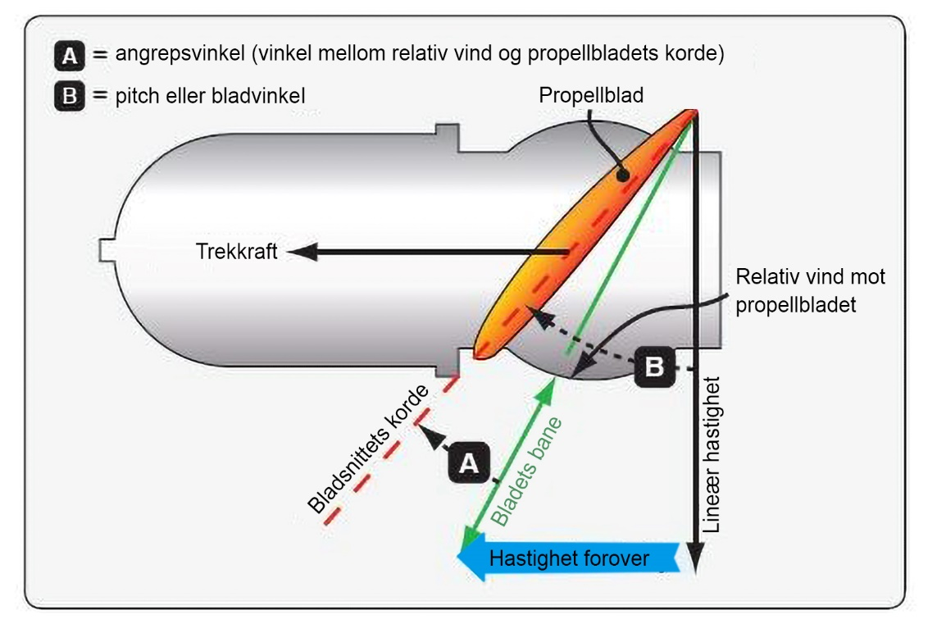
5-68 Bladvinkelen er vinkelen mellom propellbladets korde og planet den roterer i (FAA)

5.6.2 Propellens aerodynamikk
En propell har både en rotasjonskraft og en trekk-kraft, og når den roterer beveger bladet seg forover og noe nedover. Vinkelen som luften treffer bladet med kalles for angrepsvinkelen («Angle of Attack») på samme måte som vi så at luften traff et vingeprofil. Propellens angrepsvinkel er heller ikke en fast vinkel, men varierer med flyets hastighet, propellens turtall og bladvinkelen. Figur 5-68 viser at når hastigheten øker, blir den grønne pilen lengre, og angrepsvinkelen (A) blir mindre. Dersom hastigheten øker så mye at angrepsvinkelen blir null, yter ikke propellen noen trekkraft mer. Dette kan skje ved bratt nedstigning. Ved stigning derimot, er angrepsvinkelen stor, og med fast propell vil den bli mindre når flyet får marsjfart.

En propell er altså et roterende vingeprofil som produserer «løft» i form av trekk-kraft, og det gjør den ved hjelp av aerodynamikk. Det dannes et område med lavt trykk på forsiden av propellen som «suger» luften inn mot bladet, og et høyt trykk på baksiden som skyver luften bakover. Dette blir på samme måte som det skapes løft på et vingeprofil, og det er denne trykkforskjellen som flytter luftmasse med en viss kraft bakover på den tiden det tar for bladet å passere. Kraften er vekten av luftmassen multiplisert med akselerasjonen av luften, og igjen er det Newtons tredje lov med kraft som skaper motkraft som trekker flyet fremover.

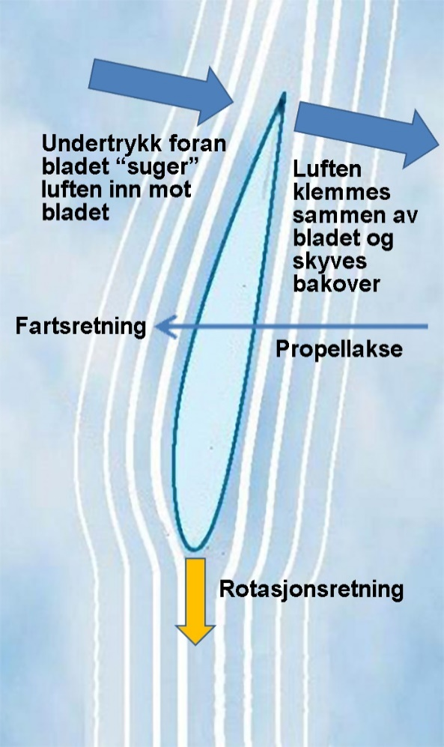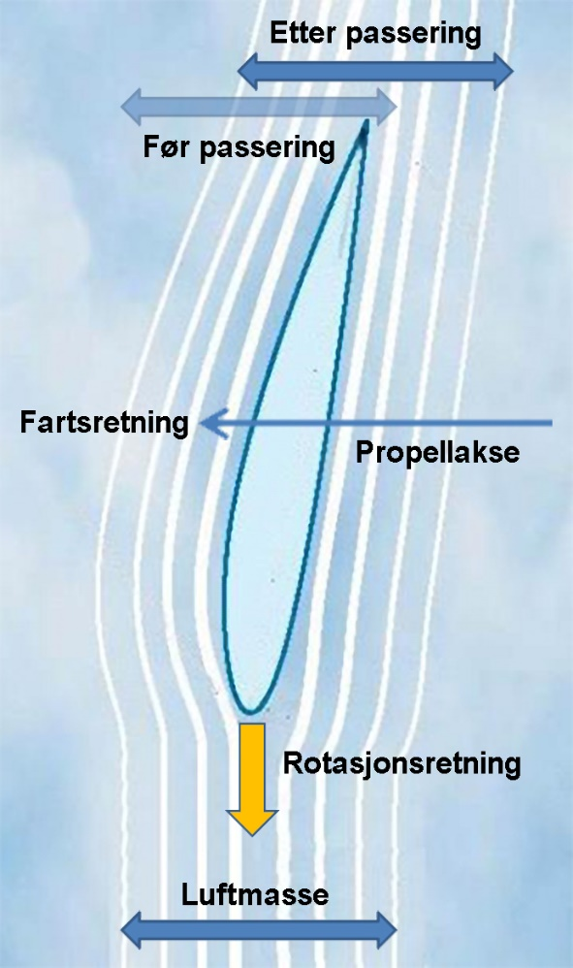
5-70 Trykkforholdene foran og bak et propellprofil flytter luftmasse bakover med kraft

Siden propellprofilet skyver luft, er det også motstand rundt det, på samme måte som på et vingeprofil. Både trekk-kraften og motstanden er avhengig av propellens turtall, angrepsvinkelen på propellen og flyets hastighet, samt luftens tetthet. Disse faktorene varierer innbyrdes på følgende måte, gitt at vi har en propell med fast stigning:

Vi holder propellens turtall konstant, og varierer flyets hastighet – propellens angrepsvinkel vil variere. Økende hastighet vil gi lavere angrepsvinkel og løftet, altså propellens trekk-kraft vil gå ned.

Vi holder flyhastigheten konstant, og varierer propellens turtall – propellens angrepsvinkel og trekk-kraften vil øke med økende turtall.
Luftens tetthet virker på samme måte på propellens trekk-kraft som den gjør på vingene.

Propellens virkningsgrad er avhengig av farten, og er definert som forholdet mellom fremdriftskraften (sann flyfart x trekk-kraft) og motorens kraft. Når vi står stille er propellens virkningsgrad null, selv om motoren gir trekk-kraft.

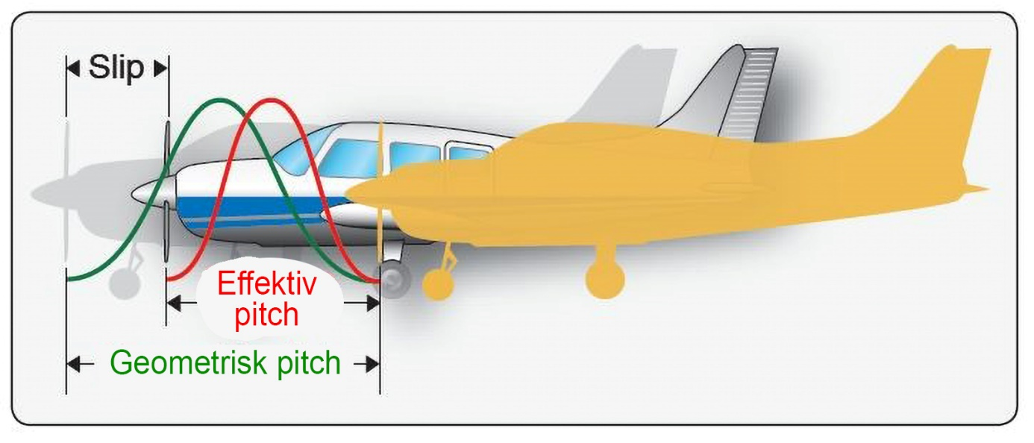
5-71 Geometrisk og effektiv stigning (FAA)

Vi kaller forskjellen mellom geometrisk (eller teoretisk) stigning, og effektiv stigning for propeller slipp.
Geometrisk stigning er den distansen det tenkes at propellen beveger seg på en omdreining under forutsetning av at det ikke er noe slip.
Effektiv stigning er den distansen den virkelig beveger seg, slik at geometrisk stigning
- effektiv stigning = slipp.
Ytelsen til en propell går kraftig ned når tippen på propellbladene nærmer seg lydhastigheten (transonisk hastighet), og i dette fartsområdet oppstår det sjokkbølger og vibrasjoner som gir støy og øker motstanden, slik at propellens virkningsgrad synker markant. Det monteres derfor reduksjonsgir mellom motor og propell slik at motoren kan holde turtallet oppe uten at propellen overbelastes.

Når vi tar av og klatrer ut, det er situasjoner hvor vi har mye motorkraft og høy angrepsvinkel på vingene, vil vi merke at et fly med en motor i nesen har en tendens til å dreie («yaw») til en av sidene. Dersom vi tenker vi har en propell som roterer med klokken, og vi ser det fra vår posisjon i cockpit, vil flyet dreie til venstre. Dersom flyet vårt har en propell som roterer mot klokken (ikke så veldig vanlig, men kan finnes på enkelte tyske og engelske flymodeller), har flyet en tendens til å dreie mot høyre.

Når vi tar av med full motorkraft, må vi derfor å bruke sideroret for å styre flyet slik at det ruller rett frem på rullebanen. På et fly som har en propell som roterer med klokken (til høyre), vil nesen på flyet dreie til venstre, og vi må trykke inn høyre sideror for å korrigere. Roterer propellen mot klokken (til venstre), derimot, må vi trykke inn venstre sideror for å få flyet til å kjøre rett på rullebanen.

Det er fire grunner til at denne dreietendensen oppstår:

Vrimoment fra motoren og propellen («torque»). Denne reaksjonen kan vi forklare ut fra Newtons tredje lov som slår fast at det for hver reaksjon er en motreaksjon. For flyets del betyr det at når motorens deler og propellen går rundt i én retning, vil det gi en motsatt kraft som prøver å rotere flyet i motsatt retning.

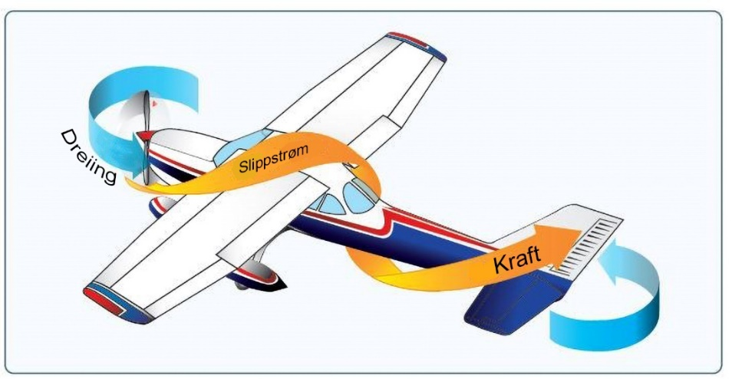
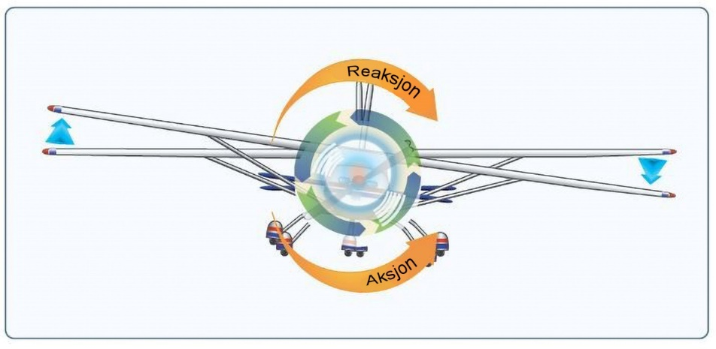
Slippstrømmen fra propellen skaper en korkeformet bevegelse i luftstrømmen. Når propellen roterer med høyt turtall, og vi har lav hastighet forover (som eksempelvis under avgang), blir denne korkeformede bevegelsen veldig sterk, og virker som en kraft mot flyets vertikale haleflate. Det får igjen flyet til å dreie om vertikalaksen.
5-72 Vrimoment fra motoren og propellen («torque») (FAA)
Slippstrømmen lager også et rullemoment om lengdeaksen, men siden disse to kreftene er av forskjellig styrke, vil de ikke utligne hverandre.

Propellens gyroskopiske egen-skaper.
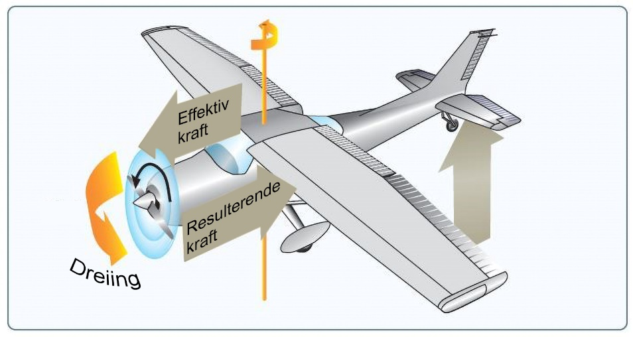
En av de grunnleggende egen-skapene til en gyro er presesjon som vi kan si er resultantkraften, eller avbøyningen som oppstår om vi gir gyroen en kraft. En roterende propell kan vi godt si er en gyro, og har derfor tilsvarende egenskaper. Dersom det oppstår en kraft mot propellen, vil det gjøre at nesen på flyet går opp og ned og / eller dreier til en av sidene. Denne effekten er spesielt merkbar dersom vi er i et fly med halehjul, og når halehjulet løftes i avgangen. Denne endringen har samme effekt som en kraft mot propellens rotasjonsplan.
5-74 Når halen reiser seg under avgang med et fly som har halehjul, oppstår det en gyroskopisk presesjon (FAA)
5-73 Slippstrømmen fra propellen skaper en korkeformet bevegelse i luftstrømmen (FAA)
P-faktor – propellens asymmetri.
P-faktoren skyldes at det propellbladet som beveger seg ned og fremover, vil få en større relativ vindhastighet, og vil derfor produsere større trekk-kraft, mens bladet som beveger seg opp og bakover, vil få mindre relativ vindhastighet og derfor mindre trekk-kraft. Dette gir en asymmetri som igjen gir et dreiemoment.

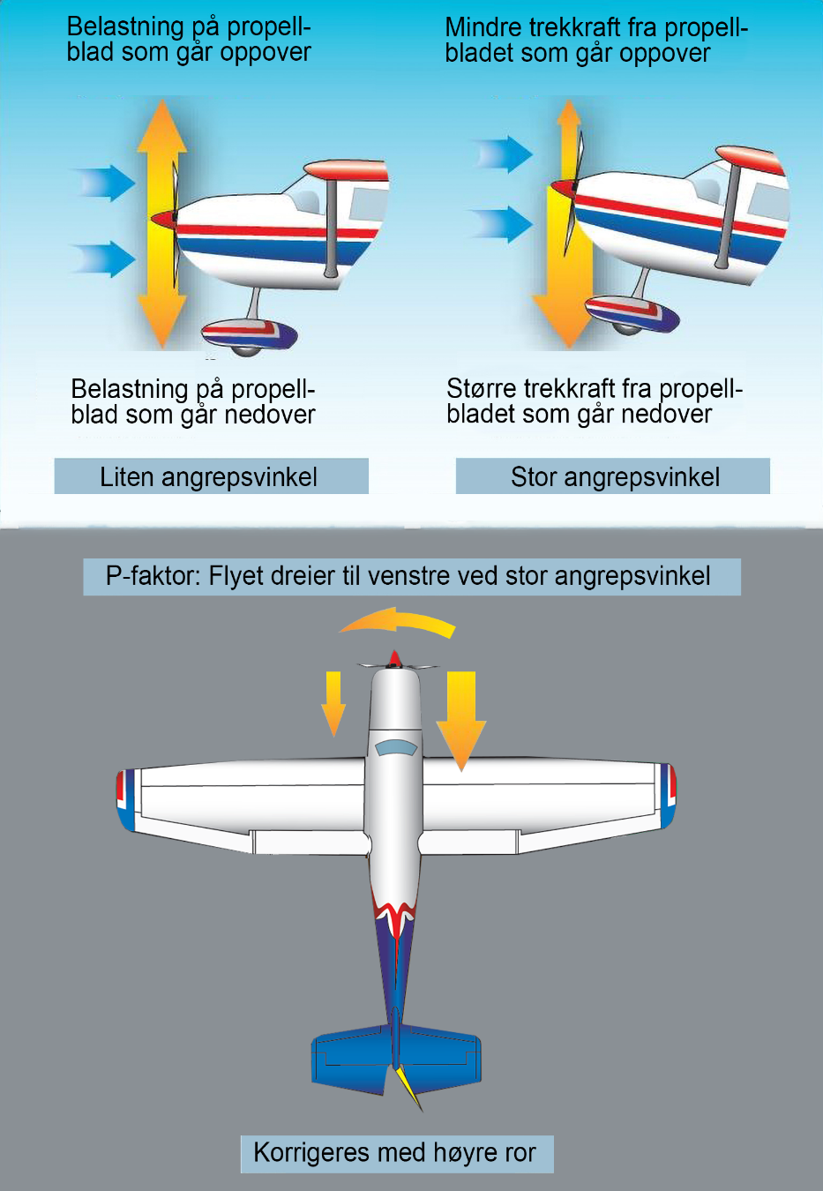
5.6.3 To hovedtyper propell
En moderne propell er laget av tre, kompositt eller metall med høy styrke. Bruk av kompositt (eventuelt med en kjerne av tre) har blitt mer og mer vanlig. Det finnes forskjellige propelltyper.

Ikke-justerbar («fixed pitch») propell har blader som er en del av navet, og bladvinkelen kan derfor ikke justeres. Denne type propell anvendes gjerne på mindre fly og er relativt enkel å vedlikeholde. Vårt fly har en ikke-justerbar propell. Det vil i praksis si at den er konstruert for best effekt under et gitt RPM og hastighet for et gitt luftfartøy og motorkombinasjon. Det betyr at fabrikanten kan lage en propell som gir best effektivitet enten ved avgang, utflyging (kalles «klatrepropell») eller marsjflyging (kalles «marsjpropell»), men som regel er det snakk om et kompromiss. Det finnes også en propelltype som kan justeres på bakken («ground adjustable»). Den fungerer i praksis på samme måten som en ikke-justerbar propell.
5-75 P-faktor – asymmetrisk belastning på propellen (FAA)
Justerbar («variable pitch») propell er en propell hvor vi kan forandre bladvinkelen under flyging. Det kan gjøres på forskjellige måter, men den typen som i dag er mest vanlig kalles for konstant-turtallspropell («constant speed propeller), hvor systemet automatisk holder et valgt propellturtall. På disse propellene kan det også være mulig å kantstille («feather») propellen, samt å reversere den. Med så mye «leamikk» skjønner vi også at denne propelltypen krever omfattende vedlikehold.

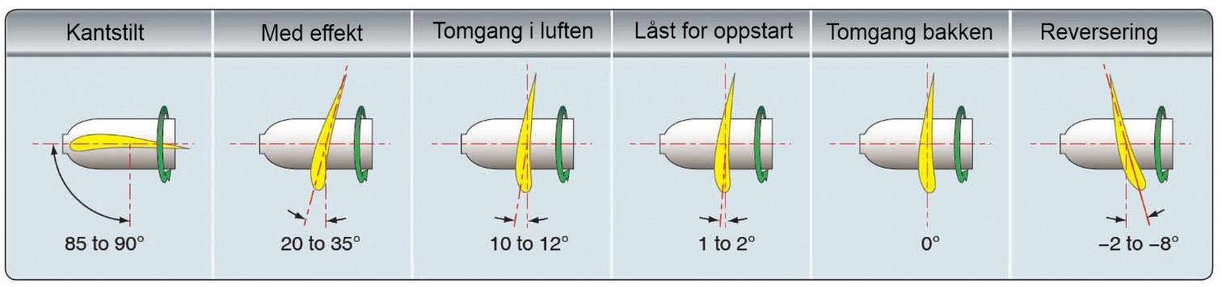
5-76 Eksempel på justerbar propell (FAA)

5.6.4 Noen grunnleggende propellbegreper
Begrep | Engelsk navn | Forklaring
Angrepsvinkel | Angle of Attack | Vinkel mellom relativ luftstrøm og bladets korde
Bakkant | Trailing edge | Den delen av bladet som ligger bak i rotasjonsretningen og hvor luftstrømmene som går på oversiden og undersiden av bladet møtes igjen
Bane |  | Sirkelen som et hvilket som helst punkt på propellbladet danner når en propell roterer
Blad | Blade | Den delen av propellen som går fra navet til tippen. En propell kan ha to eller flere blader
Bladvinkel | Blade angle | Vinkelen mellom propellens kordelinje og rotasjonsplanet
Effektiv stigning | Effective pitch | Bestemmes av bladvinkelen og er den distansen som en propell virkelig beveger seg forover under en full omdreining i luften.
Forkant | Leading edge | Den delen av bladet som ligger fremst i rotasjonsretningen og på en måte kan tenkes som profilets baug som møter og deler luftstrømmen
Geometrisk stigning | Geometric pitch | Bestemmes av bladvinkelen og er den distansen som en propell beveger seg forover under en full omdreining om den roterer i et fast materiale (som skruen). Et teoretisk begrep
Kordelinje | Chord line | En rett linje mellom profilets forkant og bakkant
Omdreinings-hastighet | Revolutions per minute (RPM) | Antall omdreininger propellen gjør per minutt
Propelltipp | Propeller tip | Den delen av bladet som er lengst vekk fra navet
Propellrot | Propeller root | Den delen av bladet som er nærmest navet
Propelldiameter | Propeller diameter | Avstanden fra propelltipp til propelltipp målt gjennom propellens senter
Rotasjonsplanet | Plane of rotation | En tenkt akse som står 90° på propellens senterlinje
Sakking | Slip | Forskjellen mellom geometrisk stigning og effektiv stigning
Trykkside | Blade face | Den delen av bladet som vender mot flygeren og er malt svart for å unngå blending
Forside | Blade face | Den delen av bladet som vender bakover mot flygeren
Bakside | Blade back | Den delen av bladet som vender i fartsretningen (forover)(betegnes bakside fordi den sees fra cockpit)
5-77 Propellterminologi

5.10.1 Trimror
Et trimror hjelper oss å holde et hovedror i ønsket posisjon siden de kan monteres på balanseror, sideror og høyderor. Men la oss først rette opp en misforståelse. Mange tror at trimror på fly virker tilsvarende som på en båt hvor vi kan trimme kreftene i balanse slik at vi for eksempel kan rette opp sidevektsproblemer eller vindfang i skrogsiden. Slik er det ikke på et fly. På et fly hjelper trimrorene oss å bevege ønsket hovedror i riktig retning og å holde det der slik at summen av alle momentene blir null. Trimroret («trim tab») er montert bak på hovedroret og virker motsatt hovedrorets utslag.
Det betyr følgende:
Høyderor: Beveger vi trimroret opp, skaper det en aerodynamisk kraft som skyver høyderoret ned. Det hjelper oss når vi skyver stikka eller rattet frem for å gå ned (halen går opp). Beveger vi trimroret ned, skaper det en aerodynamisk kraft som skyver høyderoret opp. Det hjelper oss når vi trekker stikka eller rattet tilbake for å stige (halen går ned)
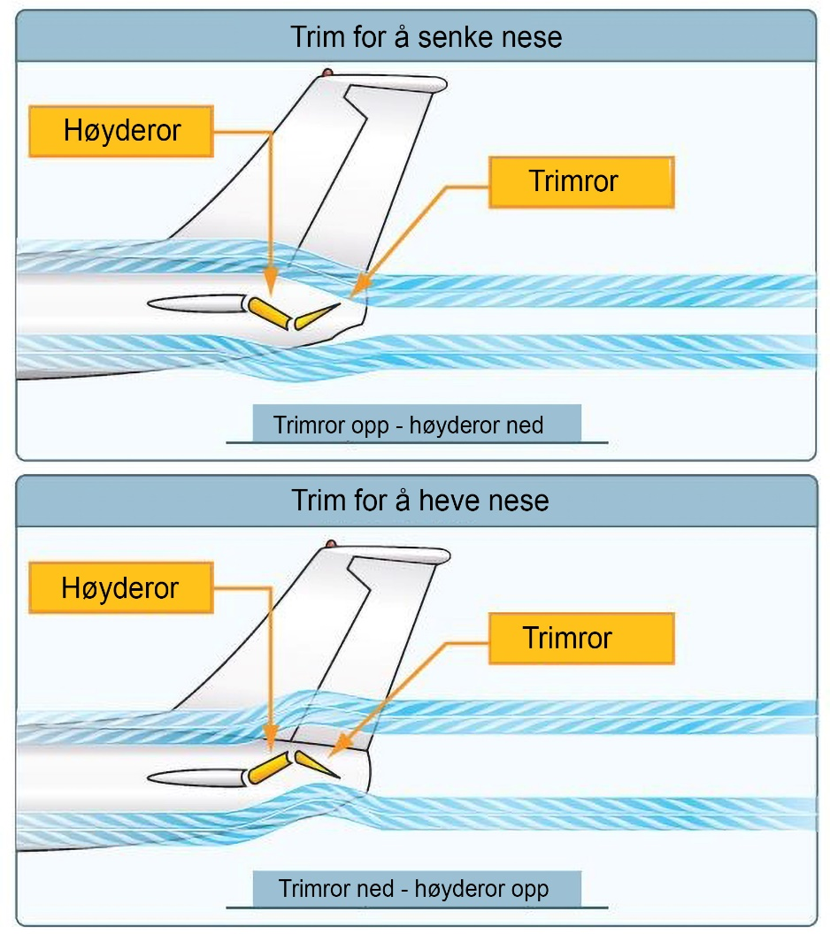
Sideror: Beveger vi trimroret til venstre, skaper det en aerodynamisk kraft som skyver sideroret til høyre. Det hjelper oss når vi trykker inn høyre siderorspedal for å dreie til høyre (hale venstre). Beveger vi trimroret til høyre, skaper det en aerodynamisk kraft som skyver sideroret til venstre. Det hjelper oss når vi trykker inn venstre siderorspedal for å dreie til venstre (hale høyre). For øvrig kaller vi å bruke siderorspedalene for å «sparke sideror», men vennligst ikke ta det bokstavelig.
5-93 Ved bruk av trimroret rundt høyderoret, beveger det seg motsatt av høyderoret og hjelper til med å senke eller heve dette, slik at halen går opp (nese ned) eller ned (nese opp). (FAA)
Balanseror: Beveger vi trimroret opp, skaper det en aerodynamisk kraft som skyver balanseroret ned. Når balanseroret går ned, går vingen som balanseroret er hengslet på, opp og flyet ruller motsatt av vingen som går opp. Beveger vi trimroret ned, skaper det en aerodynamisk kraft som skyver balanseroret opp. Når balanseroret går opp, går vingen som balanseroret er hengslet på, ned og flyet ruller samme vei som vingen som går ned.
Et fly vil være i trim (eller trimmet) helt til vi forandrer en eller flere av de følgende parameter: trekk-kraft, hastighet, tyngdepunkt eller flyets konfigurasjon. Å forandre flyets konfigurasjon betyr for eksempel å ta ut hjulene (dersom det er mulig) eller å sette ut flaps. På engelsk heter et trimror «trim tab» og kommer i mange fasonger. Nå vi på norsk bruker ordet trim-tab tenker vi på de som kun kan stilles på bakken, mens vi med ordet trim-ror mener de som stilles i luften ved hjelp av egen trimkontroll i cockpit.
På vårt fly trimmer vi flyet om tverraksen ved hjelp av en hendel slik at vi slipper å fly med noe press på flyets kontroller. På noen eldre fly er dette kun mulig å endre med en trim-tab på bakken.

8.4 Sjekkliste før avgang («pre take-off checklist»)
Før avgang tar vi en ny gjennomgang av de viktigste parameter og bekrefter at flyet er klart og i flymodus. Systemene vi verifiserer er satt i korrekt stilling er:
- Hovedbryter for batteri og alternator verifiseres på
- Magneter – begge verifiseres på
- Elektrisk bensinpumpe slås på
- Kranvelger – verifiseres på og at korrekt tank er valgt
- Motorinstrumenter – sjekkes på nytt er innenfor normalt (grønt) område
- Forgasservarme – sjekkes av
- Seterygg, seter og sikkerhetsbelter – sjekkes på nytt er i oppreist posisjon og festet
- Flaps – settes i samsvar med sjekkliste / ytelsesutregninger
- Trimkontroller – settes for avgang i samsvar med sjekkliste
- Rorkontroller – sjekker at alle kan beveges til yttergrensene, at ingenting er til hinder og igjen at de fungerer korrekt («free and correct»)
- Dør – dobbeltsjekker lukket og låst

8.4.1 Bruk av flaps
Bruk av flaps under avgang vil i de fleste tilfeller være fordelaktig så lenge vi snakker om lite flaps. Flaps øker både løftet og motstanden, som du husker, og over ca. 25° vil motstanden øke mer enn løftet øker.
Derfor setter vi ikke full flaps ved avgang fordi luftmotstanden er for høy.
De fleste avganger med mindre fly foregår uten at flaps er satt ut, men det er selvfølgelig avhengig av flytype og fabrikantens anbefalinger. Vi bruker imidlertid flaps etter håndbokens anbefalinger dersom det ligger hindringer i utflygingsretningen eller når bakken er bløt.
Når vi flyr med flaps vil også avgangsfarten kunne senkes på grunn av det økte løftet. Det gir to fordeler:
Mindre belastning på landingshjulene. Belastningen på hjulene øker med kvadratet av hastigheten, doblet hastighet gir for eksempel fire ganger større belastning. Dette er et forhold som har betydning dersom vi flyr fra en rullebane eller en landingsplass med ujevnt eller humpete banedekke
Et luftfartøy flyr ikke før løftvektoren er større enn vektvektoren. Det skjer ved en kombinasjon av fart og angrepsvinkel. Dersom et luftfartøy under gitte forhold løfter av bakken på en viss fart og vi prøver å ta av fra en bane som har et banedekke som er bløtt eller av høyt gress og som gjør at vi ikke klarer å få flyet opp i denne hastigheten, vil vi i utgangspunktet ikke kunne fly den dagen.
Da har vi to muligheter; enten å drenere den bløte banen, eventuelt klippe gresset (begge delene er neppe aktuelle) eller å bruke flaps, da flaps i en slik situasjon kan senke farten slik at det likevel er mulig å ta av. Men det er et «men». Flygehåndboken gir kun en omtrentlig indikasjon på hvor mye bløt bane eller langt gress vil øke landingsdistansen.
For hvor bløt er egentlig en bløt bane, og hvor langt er langt gress? Det er derfor viktig at vi forsikrer oss om at banen både er lang nok for avgang og at det er plass til å avbryte avgangen i god tid om det behovet skulle oppstå.

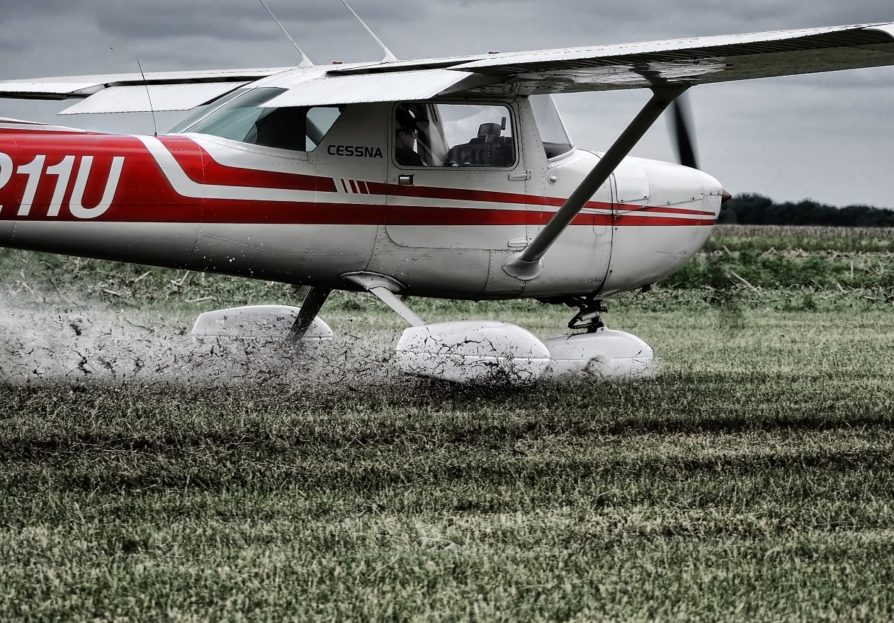
8-8 Hvor bløt er egentlig en bløt bane, og hvor langt er langt gress? (Foto Lane Pearman – via Creative Commons)

8.4.2 Valg av rullebane

8.4.2.1 Generelt
Motorprøve og sjekkliste før avgang skal være gjennomgått før vi kjører inn på rullebanen eller avgangsområdet. Vi skal også ha dobbeltsjekket at vi har riktig trykk på høydemåleren.
Når vi velger rullebane for avgang, tar vi først og fremst hensyn til hvor og hvordan vinden blåser. Andre faktorer er trafikken på flyplassen og eventuelle hindringer i utflygingssektoren til rullebanen. Det høres kanskje litt rart ut å si at vi velger rullebane for avgang, når vi på en kontrollert flyplass blir klarert til en rullebane, men det er opp til fartøysjefen å bestemme om rullebanen vi er klarert til er tilstrekkelig for det luftfartøyet vi sitter i og den flyvning som vi skal foreta. Dersom svaret er nei, kan vi be lufttrafikktjenesten om revidert klarering til en annen rullebane. Flyr vi fra en AFIS-plass eller en ubetjent flyplass bestemmer vi det i hovedsak selv, så lenge det ikke går på tvers av annen trafikk som allerede bruker flyplassen.
Med rullebane i bruk tenker vi på den rullebane som er tatt i bruk med hensyn til vind, værforhold eller støyreduserende prosedyrer.

8.4.2.2 Bruk og utnyttelse av rullebanen
Det er tre ting som er komplett ubrukbare i flyging. Det er:
- Rullebanen bak oss ved avgang
- Himmelen over oss ved valg av høyde
- Drivstoffet vi lot være igjen på bakken
Når vi skal kjøre inn på rullebanen og stille oss opp før avgang, bør vi derfor bruke hele banen, såfremt det er mulig. Hvis vi aksepterer å bruke deler av banen, er distansen bak oss nemlig til lite hjelp om vi eksempelvis på å avbryte avgangen.

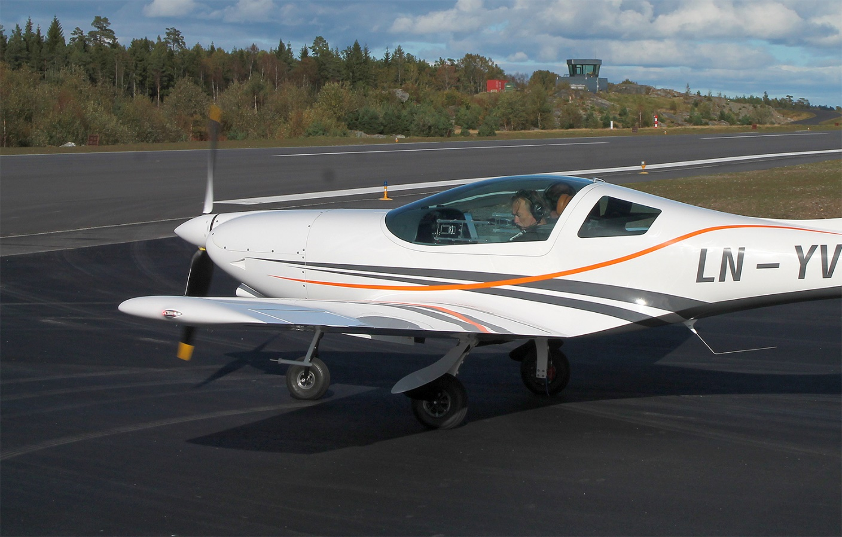
8-9 Når vi skal kjøre inn på rullebanen og stille oss opp før avgang, bør vi derfor bruke hele banen, såfremt det er mulig (Foto Ole Kjell Fareth)
Når lufttrafikktjenesten klarerer oss inn på banen før avgang, har vi hele banen til benyttelse såfremt ikke annet er avtalt, eller nedfelt i lokale bestemmelser.
Dersom vi er på en taksebane som ikke fører oss til enden av rullebanen, må vi derfor kjøre tilbake til terskelen – det kalles for «backtrack» og krever klarering.

8.4.2.3 Vind
Vi tar, så fremt det er mulig, alltid av i motvind eller med en motvindskomponent. Det er ikke alltid gjennomførbart, men vi tar aldri av i medvind eller med medvindskomponent om vi ikke er trent eller kjent med luftfartøyet og de lokale forholdene. Husk at vi når som helst kan avbryte flyvningen dersom forholdene har endret seg fra hvordan de var da vi dro fra oppstillingsplassen!
Dersom vinden er variabel i retning med vindkast som overstiger flyets tillatte grenser, må vi i hvert fall vurdere å bruke en annen rullebane, utsette avgangen eller kansellere.
Tillatt maksimal vind fra siden under avgang eller landing kaller vi for maksimal sidevindskomponent («cross wind component»). Det er den komponenten av vinden som treffer i en retning som er vinkelrett (90°) på flyets lengdeakse og som flyfabrikanten har demonstrert at flyets ror klarer å korrigere for. I praksis betyr det at dersom vi flyr i vindforhold som gir en større sidevindskomponent enn det testflygerne har demonstrert (og de er garantert flinkere til å fly enn deg og meg) vil vi ikke klare å korrigere for vindens virkning under avgang og landing. I detalj: Vi driver vekk fra rullebanen og ut på kanten under avgang og vi vil aldri klare å treffe rullebanen når vi lander. Verdien for maksimal sidevindskomponent står i flyets flygehåndbok, men kan også regnes ut, som vi skal se på senere.
Dersom det blåser med en styrke som er over maksimal sidevindskomponent kan vi kun akseptere flyging om vinden ikke er variabel og heller ikke treffer vinkelrett på flyets lengdeakse. La oss se på et eksempel.
La oss si at flyet vi skal bruke har en maksimal sidevindskomponent på 13 knop. Vinden er rapportert fra 140 grader med styrke 25 knop. Rullebane for avgang er rullebane 17.
Først finner vi ut hvor mange grader forskjell det er mellom rullebanens retning og vindens retning. Med rullebane 17 for avgang (170 grader) betyr det at vinden kommer med en vinkel på 30 grader fra venstre når vi står på rullebanens senterlinje.
Ser vi på figur 8-10, finner vi grademerkene for antall grader mellom vinden og rullebanens retning ytterst rundt sirkelen – i vårt tilfelle markert med tallet 30 for 30 grader.
Vi tegner så en linje fra grademerket til den krysser buen som tilsvarer vindstyrken på 25 knop. På dette punktet tegner vi en rett linje rett ned, og en rett linje rett til siden og leser av en motvindskomponent på 22 knop, og en sidevindskomponent på 13 knop.
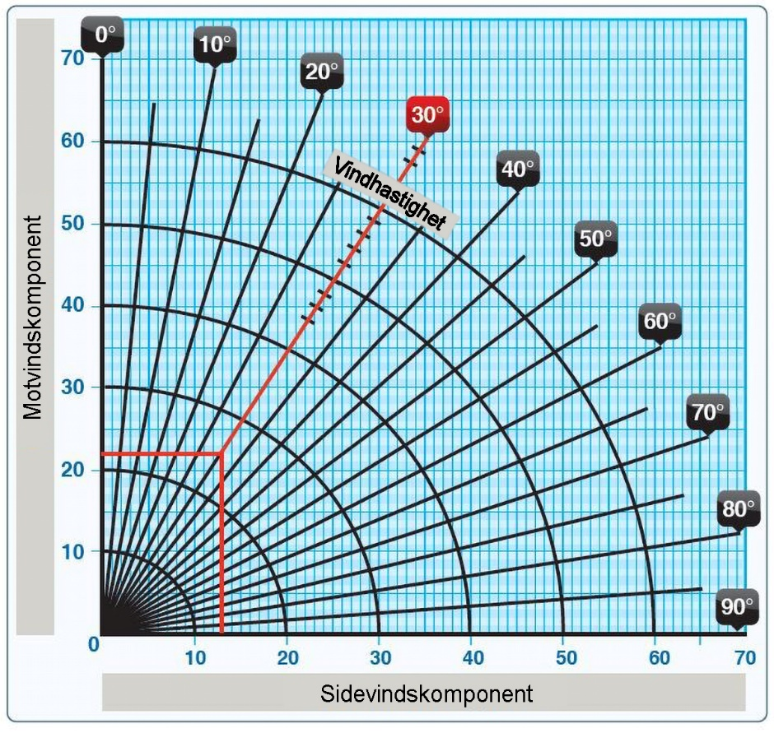
Vinden tilsvarer med andre ord flyets maksimale sidevinds-komponent. En trenet flyger ville sannsynligvis klare en avgang i slike forhold rimelig greit, men dersom det for eksempel oppstår et vindkast under avgangen som forandrer vindretning og styrke til eksempelvis 130 grader og 30 knop, får vi en helt annen situasjon, med ikke minst en helt annen sidevindskomponent – du kan se det selv ut fra figur 8-10. Uansett øvelse og erfaring vil det gjøre det fysisk umulig å kontrollere flyet, med en ulykke som mest sannsynlig utgang.
Maksimal medvindskomponent («tail wind») står ikke nødvendigvis i flygehåndboken, men skal være nedfelt i de operative prosedyrene til flyklubben eller flyskolen du går på. Hvis det er lov å ta av og lande i medvind er tillatt medvindskomponent neppe mer enn en fem til ti knop. Hør med instruktøren din. Når det gjelder motvind («head wind») kan det gjerne blåse så mye at flyet står stille i luften, men da er sannsynligvis de meteorologiske forholdene også så ruskete at det er andre grunner til at vi bør bli på bakken. Lander vi i sterk motvind bør vi vurdere om vi klarer å takse på tvers eller med vinden bakfra, for det kan faktisk bli et problem.
8-10 Graf for utregning av motvinds- og sidevindskomponent under avgang og landing (FAA)
Det har dessverre skjedd en del ulykker i situasjoner med sidevind. De tre viktigste årsakene til dette er at vi ikke er oppmerksomme nok, at vi har en tendens til å overkorrigere og at vi ikke er trenet nok til å mestre situasjonen.
På flyplasser med lufttrafikktjeneste (kontrolltjeneste eller AFIS) vil vi få oppgitt vindretning (husk at det alltid blåser fra) og vindstyrke i grader magnetisk (fra magnetisk nord) og i styrke oppgitt i knop. Opplysningene vi får fra tårnet sammenligner vi med visuelle tegn fra vindpølser og eventuelle flagg eller vimpler rundt flyplassen slik at vi får et godt bilde av vindforholdene. På noen flyplasser kan det være montert kun én vindmåler (indikator), slik at en eventuell vindforskjell fra den ene siden av flyplassen til den andre ikke kommer frem når vi blir opplyst om vind. Andre flyplasser kan ha flere vindmålere, også ute i terrenget (for eksempel Bergen Lufthavn, Flesland). Det sier oss at flyplassen har kompliserte vindforhold og at det kan være lokale endringer på grunn av topografi. Vi sjekker derfor alltid AIP.
Det er et krav om at alle flyplasser har minst én vindindikator.
På flyplasser som ikke er betjente må vi selv sjekke vinden ved hjelp av visuelle tegn som vindpølser, flagg, trær og røyk som stiger opp. Andre som er ute og flyr kan sannsynligvis også hjelpe! Flyr du med et fly med avansert glasscockpit, får du kanskje vindretning og sidevindskomponent oppgitt på skjermen, men husk at denne angivelsen krever at flyet er i luften for å vise korrekt.

8.4.2.4 Trafikk og utflyging
Annen trafikk som opererer i innflygings- eller avgangsretningen gjør at rullebanevalget i de fleste tilfeller allerede er tatt for oss, spesielt på betjente flyplasser. Men også her kan vi spørre om å få tillatelse til å bruke en annen rullebaneretning enn den som er i bruk, eller en annen rullebane om det er et alternativ. På en ubetjent flyplass må vi si ifra om vi velger dette alternativet og ikke minst holde særdeles god utkikk etter andre fly.

8.4.2.6 Vi gjennomgår avgangen mentalt
Det siste punktet på sjekklisten minner oss på at vi må ta en mental gjennomgang av avgangen vi snart skal gjennomføre. Det betyr at vi tenker igjennom følgende momenter:
Hvordan vi skal fly ut fra plassen, det vil si retning og maksimumshøyder (avhengig av klarering), under en normal avgang.
Hva vi skal gjøre dersom det skjer en hendelse under avgangen. Det kan være alt fra at motoren stopper til at en dør sklir opp. At vi alltid har en «plan B» i flyging kalles for å planlegge for en tenkbar hendelse («contingency planning») og er en de prinsipper som gjør flyging til en sikker aktivitet.
I tråd med vår trenings-SOP sier vi høyt hva vi har tenkt å gjøre i begge tilfellene. Da er vi begge innforstått med hva som er planlagt, og du kan bli korrigert der det nødvendig – før vi kjører inn på rullebanen for avgang. Du vil lære om alle nødposedyrer og tenkbare hendelser senere i boken.

8.5 Sjekkliste for å stille oss opp på rullebanen («line up checklist»)
Vi setter på landingslyset når vi ruller inn på rullebanen. Det gjør vi for å bli sett av andre. Dersom vi har et fly hvor det er montert «strobe lights» som er kraftige blinkende hvite lys på vingetippene, setter vi de av samme årsak også på. Vi ser både til venstre og til høyre når vi entrer rullebanen og holder spesielt utkikk etter andre fly som er i ferd med å lande, takse eller ta av på banen vi skal bruke. Vi bruker standard trenings-SOP som vi så på i kapittel 7.
Vi har forsikret oss om at vi følger NCO.OP.175 som påpeker at vi må være helt sikre på at været på flyplassen og forholdene på rullebanen er slik at det ikke er noe som kan være til hinder for at starten og avgangen foregår sikkert. Vi har også sjekket at alle gjeldende driftsmessige minstekriterier for flyplassen er oppfylt.

Kapittel 9 – Vi tar av

9.1 Rullebanens overflate og dens innvirkning på avgangen

9.1.2 Generelt
Hvilken teknikk vi bruker under avgang er avhengig av vindforhold og rullebanens overflatestruktur, samt rullebanens lengde og hinder i utflygingsretningen. Med vindforhold tenker vi først og fremst på sidevind, og med overflatestruktur tenker vi på om hvilket dekke rullebanen består av, for eksempel asfalt, betong, grus og gress. I tillegg snakker vi om at rullebanen noen ganger er kontaminert («contaminated»), noe som på våre breddegrader betyr at det er snø, is eller vann eller en kombinasjon av dette på rullebanen.

9.1.3 Vannplaning
Er det vann på rullebanen – spesielt det som kalles for «stående vann» («standing water») og som er vannpytter av større eller mindre størrelse – kan vi risikere vannplaning («hydroplaning»). Det vil si at vi sklir på en hinne av vann. Vi kjenner fenomenet fra biltrafikken, og på samme måte som en vei, konstrueres også en rullebane med krav til drenering. Det vil si at rullebanen har en helning sideveis (transversal), og at overflatestrukturen behandles for best mulig drenering. På en asfaltbane brukes det derfor et porøst og grovkornet friksjonsdekke eller riller («grooves»).
Under normale forhold skal det derfor ikke bygge seg opp vann på en asfaltbane, men vindforholdene spiller inn. Dersom lufttrafikktjenesten mener at forholdene er slik at vannplaning kan oppstå, vil det sendes ut NOTAM med advarsel.
De mest vanlige formene for dynamisk vannplaning skyldes at vannet på rullebanen ikke skyves raskt nok vekk under luftfartøyets hjul og at det derfor ikke får nok «veigrep». Dersom farten øker til et punkt hvor hjulgummien er totalt avsondret fra bakken, vil motstanden øke kraftig, og vi har både et hjul som ikke spinner og null bremseeffekt. Vannplaning er svært avhengig av lufttrykket i dekket. Jo høyere trykk desto høyere hastighet må til for å vannplane. En generell formel for minimum hastighet i knop er 9 x kvadratroten av dekktrykket (lbs). For et sportsfly kan dette skje ved så lave hastigheter som 30 knop.
Som en tommelregel vil dekk med 25 pund kunne vannplane ved 9 x 5 = 45 knop, mens med 16 pund vil det kunne vannplane ved 9 x 4 = 36 knop. Store passasjerfly har dekktrykk (nitrogen) opp mot 200 pund, og de kan etter denne tommelregelen vannplane ved hastigheter over 9 x 14 = 126 knop.
Dette er ikke tall som du trenger å huske, men er tatt med for å vise deg at selv mindre fly kan være utsatt for vannplaning.
Seig («viscous») vannplaning kommer av at jevne rullebaner kombinert med en sølet overflate synes å senke friksjonen mellom hjul og bane. Vi skal spesielt passe på i begynnelsen av en regnskur, da støv, olje og fett på rullebanen i kombinasjon med regndråper vil produsere en særdeles glatt blanding som hjulene ikke så lett klarer å skyve bort. Den samme effekten kan også oppstå dersom det er slaps på banen.
Dersom vi under avgang mistenker at det kan oppstå vannplaning gjør vi følgende:
- Vi velger om mulig en annen bane eller utsetter avgangen, eller rett og slett kansellerer
- Vi bruker flaps i samsvar med flyfabrikantens anbefalinger. Dersom vi må øke farten for avgang (flyr uten flaps) øker vi også tiden hvor hjulene er i kontakt med rullebanen og dermed tiden hvor vi er utsatt for vannplaning
- Vi passer på at flyets hjul ruller før vi bruker bremsene (ved for eksempel en avbrutt avgang) og at ikke hjulene låses

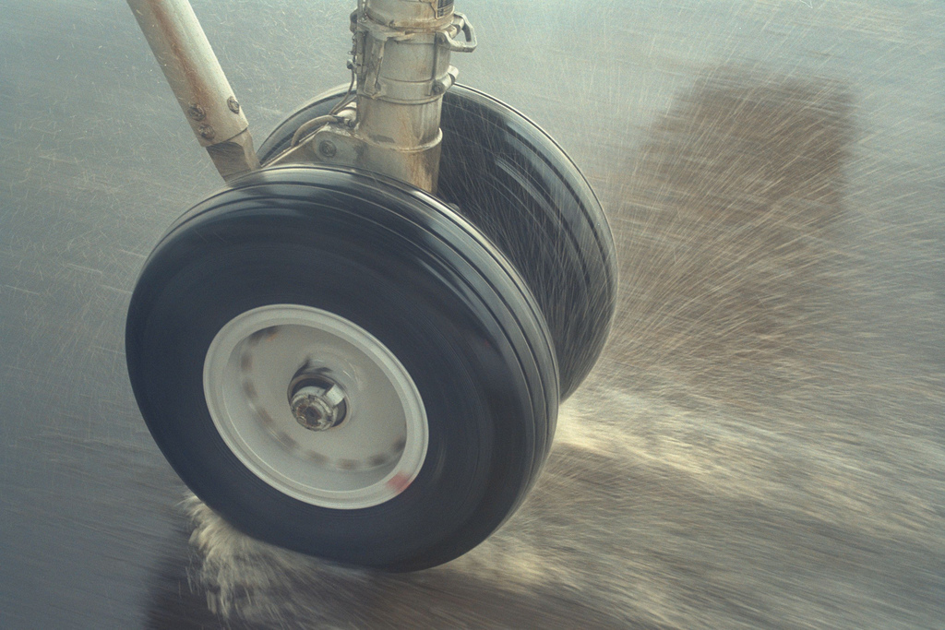
9-1 Den mest vanlige formen for dynamisk vannplaning skyldes at vannet på rullebanen ikke skyves raskt nok vekk under luftfartøyets hjul (Foto Henri Sivonen via Creative Commons)

9.1.4 Avgang på is og snø
Is på rullebanen kan også oppstå i varmegrader, da en rekke meteorologiske faktorer som relativ fuktighet, vanndamp og kondensasjon spiller inn.
Relativ fuktighet et uttrykk for hvor mye vanndamp luften inneholder. Vanndamp er vann i gassform. Siden vi bruker begrepet relativ, betyr det at fuktigheten måles mot noe annet. Relativ fuktighet er forholdet mellom luftens absolutte fuktighet der og da, og den fuktighet som må til for å oppnå at luften er helt mettet med vanndamp ved en gitt temperatur.
Mens absolutt fuktighet oppgis som gram vanndamp per kubikkmeter luft. Metning inntreffer når luften ikke kan holde på mer fuktighet uten at det oppstår skyer eller nedbør. Varm luft holder på mer fuktighet enn kald luft (tenk på tropene). Kondensasjon er overgang fra gass til væske og er et resultat av at luften blir avkjølt. Det motsatte av kondensasjon er fordamping.
Snøfall skaper forandring i bremseeffekten. Fallende snø er som regel en blanding av iskrystaller og flytende vann med en temperatur under null grader Celsius. Snøens glatthet er igjen avhengig av vanndampinnholdet og underlaget. Det betyr at løs, tørr snø på toppen av en isflate kan være svært glatt og at økende vannmengder gjør at snøen ikke fester seg til underlaget og blir mer i form av sludd. Et flyhjul kan slå igjennom sluddlaget og få kontakt med underlaget, og øker vi farten nå, kan vi igjen risikere vann eller også sluddplaning. (Vi sklir på toppen av sludd). Fester snøen seg til underlaget derimot, kan vi risikere at et hjul presser det hele sammen til en meget glatt overflate med litt fuktighet på toppen.
Regn eller yr som fryser på bakken er typisk i situasjoner hvor det er varmluft over kaldluft om vinteren og hvor regndråper som faller fra varme skyer i høyden blir underkjølte når de faller gjennom kaldluften ved bakken. Når en vanndråpe er underkjølt, betyr det at den ikke er frosset til is selv om temperaturen i dråpene og i omgivende luft er under 0 °C. Når disse vanndråpene treffer et kaldt fly eller en kald rullebane vil de umiddelbart fryse til is. På en asfaltbane vil dette gi en tynn og farlig ishinne som nesten er umulig å oppdage før vi forsøker å gå eller å kjøre på den.
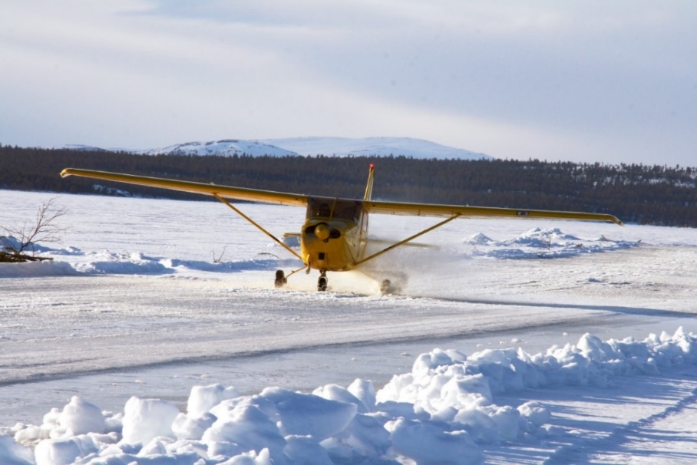
Varmt regn som faller på is eller snødekket bane (for eksempel om senvinteren / vår) kan redusere bremseeffekten betydelig i forhold til tørt sommerføre, mens varmt regn som faller på en bar bane som allerede er underkjølt vil fryse til is på grunn av banens kuldekapasitet. Det kalles på folkemunne å «skyte» is, men som regel blir resultatet bare flekker av is og ikke en sammenhengende isflate. Dersom banen er våt og det regner om vinteren med oppklaring på kvelden, vil noe av vannet på rullebanen lett fryse til is.
9-2 Dersom temperaturen endres fra minusgrader til plussgrader kan en isdekket rullebane få en fuktig hinne på toppen (Foto Torill Kolbu)
Dersom temperaturen endres fra minusgrader til plussgrader kan en isdekket rullebane få en fuktig hinne på toppen. Med en temperaturstigning følger også en høy relativ fuktighet som igjen gjør at vanndamp kondenserer på isen. Resultatet blir økt fuktighet og en glatt bane. Temperaturstigningen kan skje uten noen merkbar værforandring.
Når det er vinter og klart vær på kvelden, går temperaturen gjerne under null grader Celsius både på bakken og i luften. Hvis det samtidig er relativt høy fuktighet i lav høyde, vil det avsettes rim på rullebanen. En flate med rim er i utgangspunktet ikke glatt, men dersom et flyhjul kjører over det, smelter noe av rimet og trykkes sammen til en glatt overflate.
Hvis det er lave skyer eller tåke med kuldegrader, kan tåkedråper sette seg fast på rullebanen slik at det etter hvert dannes en ishinne på overflaten. Vi flyr ikke i mens det er lave skyer eller tåke, men vi skal være klar over at rullebanen fremdeles kan være glatt om det klarner opp.
På klare dager med høy relativ luftfuktighet vil en skitten, isdekket bane sent på vinteren kunne absorbere så mye solstråling at det øverste islaget smelter og senere gi en hinne med is.
Sterk vind kan polere en bane slik at denne blir betydeligere glattere enn vi ville trodd.
Hvis flyplassen ligger i nærheten av fjell, kan den bli utsatt for fønvind. Vi har sett på den tidligere i boken, men repeterer at den er en varm og tørr vind som renner ned (slår ned) i lavlandet etter den har passert et fjellområde, og at den er tørr. Er det da klarvær vil vi få en sterk utstråling av varme og et temperaturfall på bakken, mens vinden og den lave relative fuktigheten fører til en sterk fordamping av vann som ligger igjen på bakken. Fordamping krever varme som tas fra banen slik at vannpyttene fryser selv om temperaturen i luften like over bakken kan være fra fem til ti varmegrader.
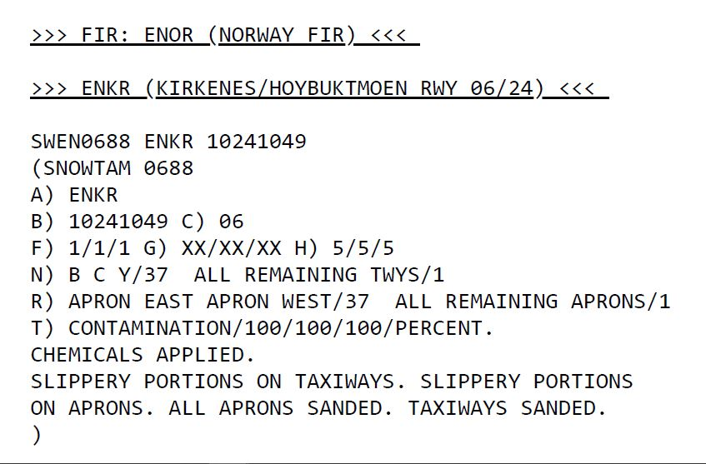
Den viktigste faktoren vi må ta hensyn til under avgang fra is og snø er retningskontroll, men også den ekstra motstanden som spesielt våt snø og slaps gir, spiller inn. Det gjelder både i form av motstand mot hjulene (det vil ta lengre tid, og vil trenge en lengre bane for å ta av), og eventuelt luftmotstand om det spruter våt snø eller slaps på flyet under taksing og avgang. Eksempelvis vil sprut av slaps over vingen eller halepartiet øke luftmotstanden på flater som skal være fri for belegg under avgang, men slaps og våt snø som blir liggende på bevegelige deler, kan fryse fast om utetemperaturen er lav nok. Dette er spesielt problematisk om flyet vårt har opptrekkbart understell. Slike situasjoner oppstår neppe på betjente flyplasser (de brøyter godt), men kan fort bli en virkelighet dersom vi eksempelvis sent på vinteren tar av fra en isbane.
9-3 SNOWTAM for Kirkenes Lufthavn Høybuktmoen 241018 (ippc.no)
For retningskontroll er første bud at vi vet hvor glatt banen er. På en flyplass med lufttrafikktjeneneste (kontroll eller AFIS) kan vi be om å få SNOWTAM som gir oss informasjon om hvor mye snø, is, vann og slaps det er på ferdselsområdet, samt om føreforhold, brøyting og bremseeffekt. Er det grunn til å sende ut SNOWTAM, blir det gjort med en gang flyplassen åpner og maksimum gyldighetsperiode for et SNOWTAM er 24 timer. Et nytt SNOWTAM vil bli utstedt med en gang det oppstår signifikante endringer. For en ubetjent flyplass må vi selv undersøke forholdene.
SNOWTAM består av koder som viser overflateforholdene på rullebanen, dybden i de kontaminerte forholdene og bremse- eller friksjonskoeffisient i gjennomsnitt for hver tredje del av rullebanen.
Hvis vi ser på figur 9-3 tolker vi dette som følger:
Felt A) er ICAOs firebokstavskode for flyplassen. ENKR = Europe Norway Kirkenes.
Felt B) viser dato og tidspunkt for utstedelse i formatet MMDD + time og minutter. Oppgis alltid som UTC.
10241049 = klokken 10:49 UTC 24 oktober.
Felt C) viser hvilken rullebane SNOWTAM gjelder for. Den rullebane som har lavest nummer vises (06), men det gjelder også i motsatt retning for rullebane 24 (06/24). Vi må da huske på å snu tredjedelene, slik at de verdier som er angitt eksempelvis på den siste tredjedelen av rullebane 06, tilsvarer den første tredjedelen på rullebane 24. Felt F) viser hva rullebanen er dekket av for hver tredjedel av banen:
1 = Fuktig
2 = Våt eller avgrenset områder med vann («water patches»)
3 = Rim (normalt under 1 mm dypt)
4 = Tørr snø
5 = Våt snø
6 = Slaps («slush»)
7 = Is
8 = Kompakt eller sammenpresset («rolled») snø
9 = Frosne eller og kanter («ruts or ridges»)
Altså er hele rullebanen fuktig.
Felt G) angir dybden av snø, is vann på rullebanen, også angitt per tredjedel. Siden banen i Kirkenes er fuktig, kan ikke det måles (eller om det ikke er signifikant), og dybden angis som XX.
Felt H) angir bremsevirkning, enten som målt, eller som antatt friksjon (se under). I dette tilfellet er antatt friksjon oppgitt som god.
Dersom taksebaner og oppstillingsplasser også er kontaminerte, vil tilsvarende informasjon også oppgis for disse. Det brukes tilsvarende koder som for rullebanene, bortsett fra at det ikke oppgis per tredjedel.
I dette tilfellet (felt N) oppgir Kirkenes at det er rim (3) og is (7) på takseveiene B, C og Y, mens alle andre takseveier er fuktige (1). Tilsvarende for oppstillingsplattform (punkt R))
Felt T) brukes til klartekst, men feltet vises kun i SNOWTAM dersom det er fylt ut.
Friksjonskoeffisient eller bremsekoeffisient oppgis enten med to tall dersom bremsevirkningen er målt med utstyr, og med ett tall dersom bremsevirkningen er antatt. En bremsekoeffisient er forholdet mellom to objekter som gir friksjon. Verdien er normalt mellom 0 og 1 og går ut fra en normalitet. En verdi på 0 betyr at det ikke er noen friksjon i det hele tatt, men dette er kun teoretisk mulig.
Målt bremsevirkning oppgis som:
>40 god
39-36 medium / god
35-30 medium
29-26 medium / dårlig («poor»)
<25 dårlig
Antatt friksjon oppgis som:
5 god
4 medium / god
3 medium
2 medium / dårlig
1 dårlig
9 upålitelig eller usikker (overflateforholdene er utenfor akseptert område for måleinstrumentene)
En oppgitt bremsevirkning på 25 tilsvarer da en målt bremsevirkning på 0,25, og er tilsvarende underlaget på en glattkjøringsbane. Du vil raskt oppdage at flyet er særdeles ømtålig for vind når det er glatt, og vi vil da heller ikke kunne operere i vindstyrker som gir maksimum sidevindskomponent. Hvis vi skal lande eller ta av fra en rullebane som er etablert på isdekket vann eller sjø, spesielt senvinters, må også ta hensyn til at det kan være overvann på plassen. Da er også faren for vannplaning akutt, og vi må sørge for å bruke minst mulig tid på banen både under avgang og landing.
Vi er forsiktige når vi gir på motor (det betyr å gi gass). Et brått motorpådrag kan nemlig forårsake at flyet dreier i feil retning allerede i begynnelsen av avgangen. Dersom vi begynner å skli i uønsket retning er det ikke annet å gjøre enn å prøve å stoppe opp.
Tidligere har vi sett at å bremse kan føre til låste hjul og at det ikke hjelper på situasjonen. Det betyr at vi har kun ett kort igjen i ermet, og det er å akseptere at flyet sklir ut av rullebanen eller avgangsområdet. Det er et alternativ som kun er vellykket om det skjer i lav hastighet, og det betyr at vi må avbryte landingen med én gang vi mister styringen. Vi skal derfor ikke følge innskytelsen til å øke hastigheten for å presse flyet opp i luften, ei heller prøve å dra flyet opp i luften i hastigheter som det ikke klarer å fly i. Begge disse alternativene kan gi store skader på både fly og flyger.
Ligger det snø på rullebanen, vil snøen kunne skjule mye som vi er vant til å se under sommerforhold, rullebanemarkeringene er vanskelige å se eller helt borte, dersom det ikke er brøytet godt nok. Det kan være brøytekanter og også ligge snø i fonner. Vi passer derfor godt på begge vingetippene våre og sørger for at vi står midt på banen før vi begynner avgangen.
Flyr vi fra små plasser som ikke har noe særlig brøyting, eller tidvis ingen brøyting, kan vi også risikere at snøen fører til at bremsene fryser. Det skjer eksempelvis om vi takser i et lag med tørr snø som virvles opp. Når vi så bruker bremsene, blir skivene varme, og snøen smelter på og rundt disse. Når vi tar av, under forutsetning av lav nok temperatur, vil dette fryse til is. Om vi lander på tørr asfalt, vil det sannsynligvis ikke være særlig merkbart, da hjulet spinner opp ganske raskt. Lander vi imidlertid på tilsvarende dekke som vi tok av fra, er det en ganske stor sjanse for at overflaten er glatt, og at hjulet ikke klarer å spinne opp på samme måte som på en tørr asfaltbane.
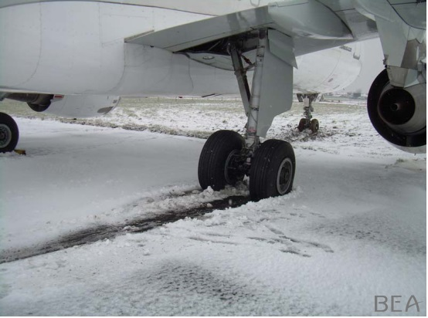
9.3 Avgang9-4 Også store fly kan risikere å kjøre ut av rullebanen når det er glatt. Her en Airbus 320 på Orly flyplass ved Paris (BEA via skybrary.aero)

Når vi skal ta av, går vi fra å «kjøre bil» på tre hjul med vingespenn, til det å fly. «Bilen» vi kjører har hastigheter som er langt over det som er tillatt på norske veier.
Likevel er ikke en vanlig avgang en spesielt vanskelig fase av en flyvning, men den foretas i forhold som ikke så lett tilgir feil. Det skyldes lav høyde, avgangsfart, og annen trafikk på flyplassen. Samtidig gir motoren og de andre systemene maksimal ytelse, noe som lettere kan føre til at det oppstår feil. Det betyr at ingen kan tillate seg å være skjødesløs i denne fasen, uansett trening og erfaring.

Når den tilgjengelige rullebanen er godt over det som er nødvendig, og det ikke er hinder i utflygingsretningen som spiller inn, kan vi bruke normal avgangsteknikk. For vårt fly betyr det at vi tar av uten å sette flaps og at høyderorstrimmen blir satt litt bak nøytral posisjon. Sjekk flyets flygehåndbok!

Vi holder en hånd på gasshåndtaket og en hånd på rattet. Føttene har vi plassert på siderorspedalene slik at hælene er i kontakt med gulvet. Vi holder en hånd på gasshåndtaket for å unngå at håndtaket eventuelt glir ut/ bakover når vi tar av, og vi har hælene på gulvet for å unngå at vi løfter føttene og bremser i stedet for å styre ved hjelp av siderorspedalene.

Vi gir så rolig på gass (gasshåndtaket fremover) til vi har fullt motorpådrag, samtidig som vi passer på at motorinstrumentene følger gasspådraget.
Når vi begynner å rulle, holder vi rullebanens senterlinje ved hjelp av siderorspedalene og ikke ved hjelp av bremsene, og vi har blikket ut av cockpit (ser langt frem) samtidig som vi følger med på fartsmåler og motorinstrument. Når hastigheten (på vårt fly) når 60 knop, drar vi rattet noe tilbake og flyet løfter av (forlater bakken). Det kalles for å «rotere».

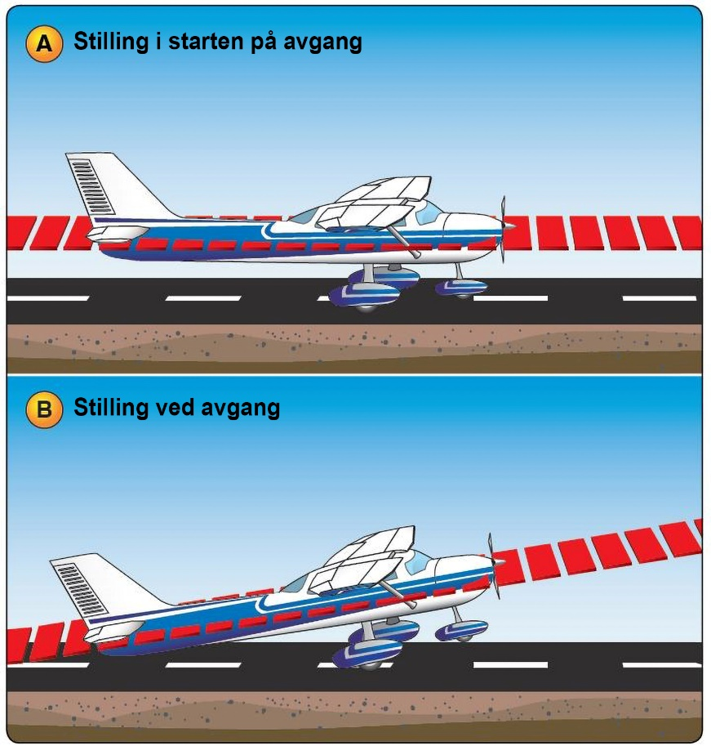

9-6 Normal avgangsteknikk, her løfter vi flyet av bakken, eller «roterer» som det også heter (FAA)

Vi justerer nesestillingen for å oppnå korrekt hastighet for utflyging. Stillingen justerer vi ved bruk av rattet (fram og tilbake) og vi kan allerede nå se at:
Nesestilling (rattet eller stikka) styrer hastighet, og gasspådrag styrer høyde.
Vi slår av den elektriske bensinpumpen når vi er kommet i en sikker høyde.

9.3.2 Bruk av flaps under avgangen
Bruk av flaps under en avgang vil i visse tilfeller være fordelaktig, så lenge vi snakker om lite flaps. Bruk av flaps minsker steilehastigheten, og derfor også hastigheten som vi løfter flyet av bakken med. Det kan imidlertid være ulemper med bruk av flaps, så sjekk alltid flyets flygehåndbok.
Dersom det ligger en hindring i utflygingsretningen, eller om bakken er bløt, vil det være fordelaktig å bruke flaps. Når vi bruker flaps under avgangen, vil avgangshastigheten vår i et mindre fly ligge rundt fem knop under avgangshastighet med flaps innfelt.
Lavere avgangshastighet gir oss mindre belastning på landingshjulene, og også gjøre det mulig å ta av fra baner som eksempelvis er bløte, under forutsetning av at vi har sjekket i flygehåndboken at tilgjengelig rullebane er lang nok.

9.3.3 Avgang fra bløt bane
Når vi skal ta av fra en bløt bane bruker vi en noe annerledes avgangsteknikk («soft-field take-off»), herunder inkludert avgang fra høyt gress, sand, mudder og snø. En slik teknikk innebærer at vi løfter flyet av (roterer) noe tidligere enn vi ville gjort fra en bane med for eksempel asfalt, og det betyr også at vi flyr med en lavere fart enn normalt. Faren for at flyet setter seg ned på bakken igjen eller at vi roterer og flyr med en lavere fart enn det som er sikkert, er stor. Lavere fart betyr at marginene til punktet hvor flyet slutter å fly (steiler) blir mindre. Tar vi av fra en bløt bane, bruker vi normalt også flaps (sjekk flygehåndboken).
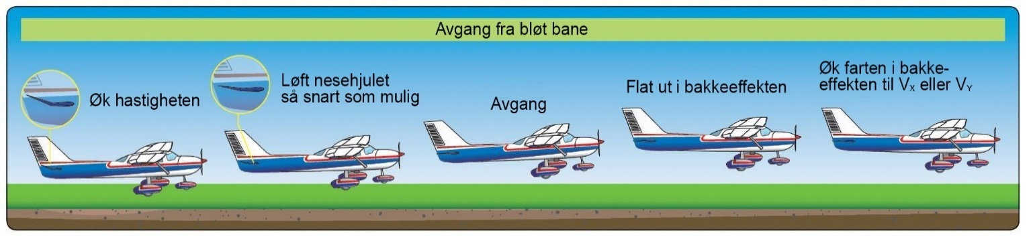
9-9 Avgang fra bløt bane (FAA)
For å unngå at vi stiger ut med en for lav hastighet etter at vi har rotert, skal nesen senkes forsiktig til vi oppnår normal avgangsfart. Deretter øker vi farten til anbefalt fart for å ta inn flaps, før vi øker ytterligere til ønsket stigefart. Ved bruk av flaps senker vi steilefarten slik at vi kan fly med en lavere hastighet enn normalt. Mengde flaps vi bruker under avgang er slik at vi øker løftet, men ikke motstanden. I en avgangssituasjon er det derfor viktig at vi kompenserer for at løftet blir mindre ved å øke hastigheten før vi feller inn flaps. Økt hastighet gir økt løft.
Før vi foretar avgang fra bløt bane forsikrer vi oss om at banen er lang nok, og vi forbereder oss også på å avbryte avgangen dersom det ser ut som at en sikker avgang på gjenværende rullebane er tvilsom. Som en tommelfingerregel og med alle mulige forholdsregler, kan vi si at vi avbryter avgangen dersom vi ikke har oppnådd korrekt avgangshastighet ved rullebanens midtpunkt. Vi bruker alltid all bane som er tilgjengelig.
En kombinasjon av bløt bane og kort bane er uønsket. Avgang fra en bløt bane forlenger nødvendig banelengde.

9.3.4 Sjekkliste for avgang fra kort bane («short-field take-off checklist»)
Når vi skal ta av fra en bane som er kort og / eller har hinder som vi må klatre over, bruker vi en teknikk som vi kaller for kortbaneteknikk («short-field take-off»). Den er veldig lik teknikken vi bruker når vi tar av fra en bløt bane, men dersom det er hindringer i utflygingsretningen vil stigefarten være noe annerledes. Normalt holder vi fart for beste stigevinkel, V_{X}, det vil si den farten som gir mest mulig høyde per distanse vi flyr. Denne farten holder vi til hinderet er passert, hvor vi øker til fart for beste stigerate, V_{Y}, det vil si den farten som gir mest mulig høyde per tidsenhet.
En kortbaneavgang er – som avgang fra bløte baner – en avgang hvor vi ligger på kanten av hva flyet klarer rent ytelsesmessig.
Dersom vi roterer for tidlig, motstanden øke, akselerasjonen synke og resultatet blir at distansen vi trenger for å ta av også øker. Videre er sjansen stor for at farten er for lav når vi klatrer ut, vi stiger for dårlig, og det kan også hende at flyet setter seg tilbake på rullebanen («settle back»). Er banen lang nok, og vi holder kontroll over flyet, vil dette sannsynligvis kun skade stoltheten, er banen kort, er veien til katastrofe tilsvarende kort!
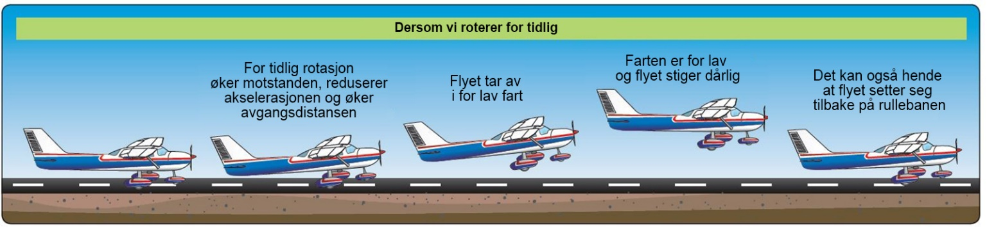
9-10 Hva som kan skje om vi roterer for tidlig – noe som blir en fare dersom vi bruker feil avgangsteknikk og banen er kort (FAA)
Vi har fremdeles en hånd på rattet og en hånd på gasshåndtaket, men føttene har vi på bremsepedalene. Vi setter flaps, for vårt fly er det anbefalt 25 grader flaps. Vi setter høyderorstrimmen litt bakenfor nøytral posisjon og slipper ikke føttene av bremsene før vi har full motorkraft. Vi holder flyet på bakken til vi oppnår en hastighet på 55 KIAS og løfter så flyet av bakken, før vi senker nesen forsiktig til vi oppnår 60 KIAS (avhengig av hvor tunge vi er). Vi akselerer videre til fart for beste stigevinkel uten flaps – som for vårt fly er 64 KIAS – tar forsiktig inn flapsen og øker farten ytterligere til fart for beste stigerate som er 76 KIAS.
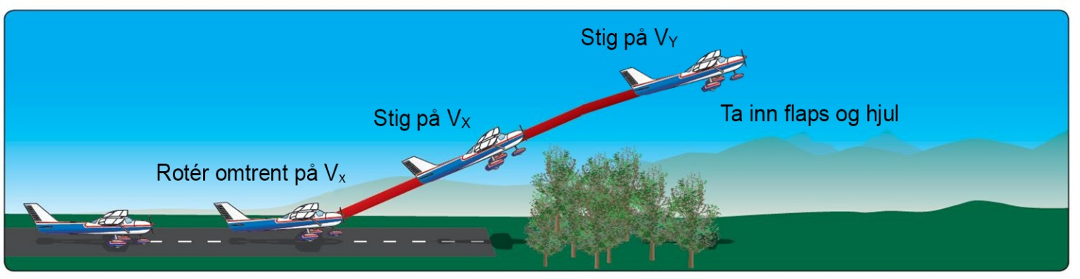
9-11 Kortbaneteknikk (FAA)
Vi slår av den elektriske bensinpumpen når vi er kommet i en sikker høyde.
Som du forstår er det mye som kontrolleres på kort tid, og det er viktig at vi er mentalt forberedt på at en kortbaneavgang krever mye øving og stor arbeidskapasitet. Det er derfor en del punkter vi må huske å utføre dersom en kortbane- eller bløtbaneavgang skal være vellykket:
- Å regne ytelser ved hjelp av flyets håndbok
- Å starte slik at vi har alt av tilgjengelig bane foran oss
- Å trimme flyet før avgangen
- Å unngå å løfte (rotere) flyet av banen for tidlig (det skaper mye motstand)
- Å bruke korrekte hastigheter for rotasjon og utflyging (V_{X} og V_{Y})
- Å følge sjekklisten

9.3.5 Sidevindsavganger
Vind under avgang påvirker flyet, da den gjerne vil svinge flyets nese inn i vinden. Blåser det fra siden, må vi derfor korrigere for vindens innvirkning. Den teknikken vi bruker for avgang i sidevind, er nesten lik den som vi bruker når vi tar av på en normal måte, bortsett fra at vi nå legger balanseroret inn i vinden. Det gjør vi ved å svinge stikka eller rattet til den siden det blåser fra. Vi løfter på den måten balanseroret på den siden som vinden kommer fra, og det er dette som sørger for at vinden ikke løfter vingen.
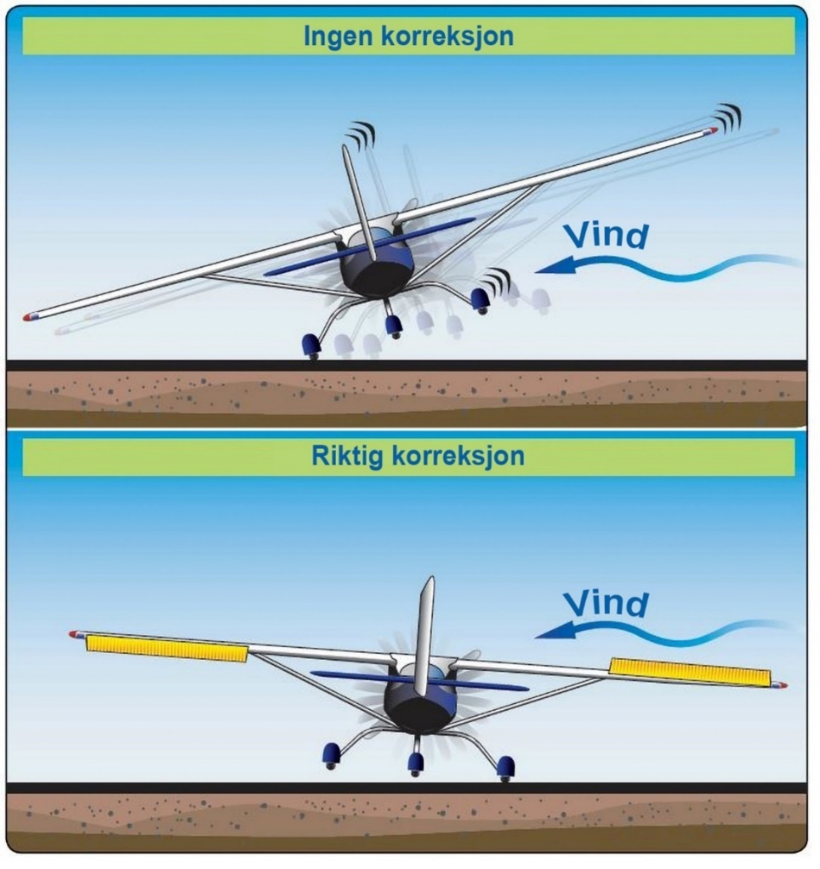
Skal vi i en slik situasjon sørge for at flyet ruller rett frem på rullebanen, må vi også gi motsatt sideror, det vil si at vi trykker inn siderorspedalen på den siden vinden blåser mot. Hvor mye sideror vi gir er avhengig av hvor mye det blåser, og hvor på siden vinden kommer fra, men dersom vi har fulle utslag på både balanseror og sideror, og ikke klarer å holde flyet over rullebanens senterlinje, så blåser det, som vi tidligere har sett, over flyets maksimale sidevindskomponent.
Når flyets hastighet bygger seg opp under avgangen, vil balanse-rorene bli mer og mer effektive, noe som vi merker som et økende trykk på rattet eller stikka. Vi gir deretter mindre utslag. Det er også en fordel å holde flyet litt lengre på rullebanen før vi løfter av, på den måten kontrollerer vi avgangen, og forhindrer at flyet setter seg ned igjen på bakken. Dersom vi har brukt korrekt sidevindsteknikk, vil flyet, etter at vi har løftet det av bakken krabbe inn mot vinden. Samtidig nøytraliserer vi balanseroret, siden vi ikke skal fly med krengning. Du kan lese mer om sidevind og krabbing når vi skal ned og lande i kapittel 13.
9-12 Effekt av sidevind. Som du ser er det viktig å holde rorene på korrekt måte (FAA)
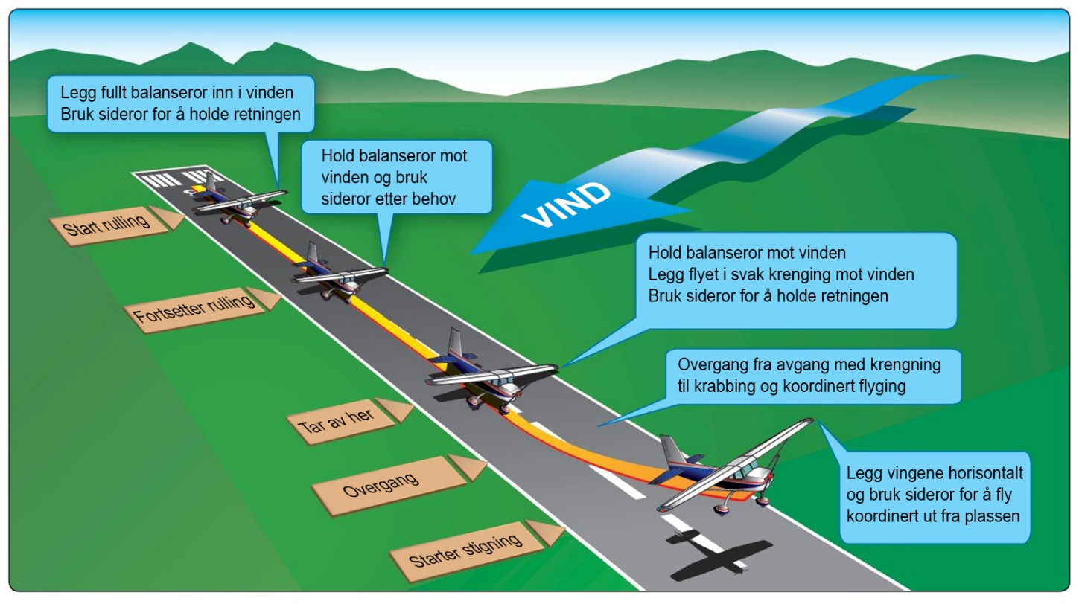
9-13 Avgang og utflyging i sidevind (FAA)
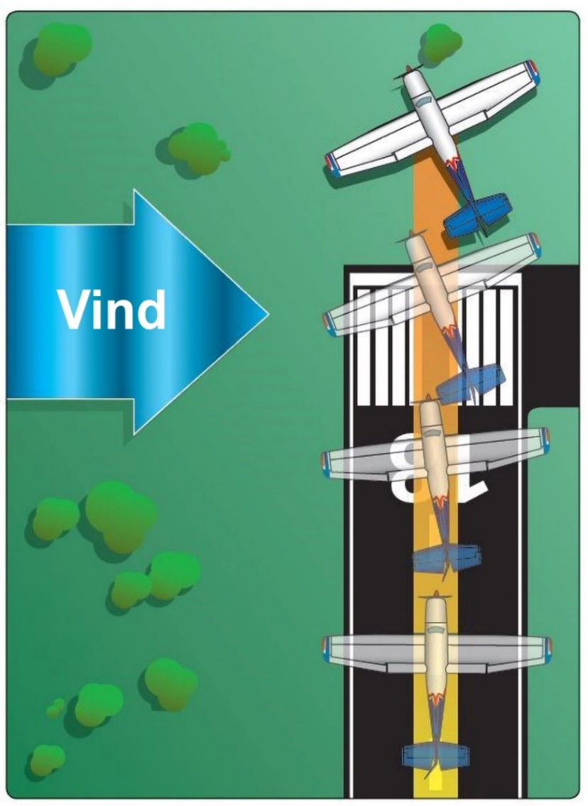
9-14 Flyet krabber inn i vinden etter at vi har løftet det av bakken (FAA)

Kapittel 10 – Vi klatrer ut

10.1 Generelt
Samtidig som vi stiger opp fra banen og er relativt lavt (rundt om 500 fot over banens høyde), skal vi også lese sjekklisten og orientere oss i luftrommet.
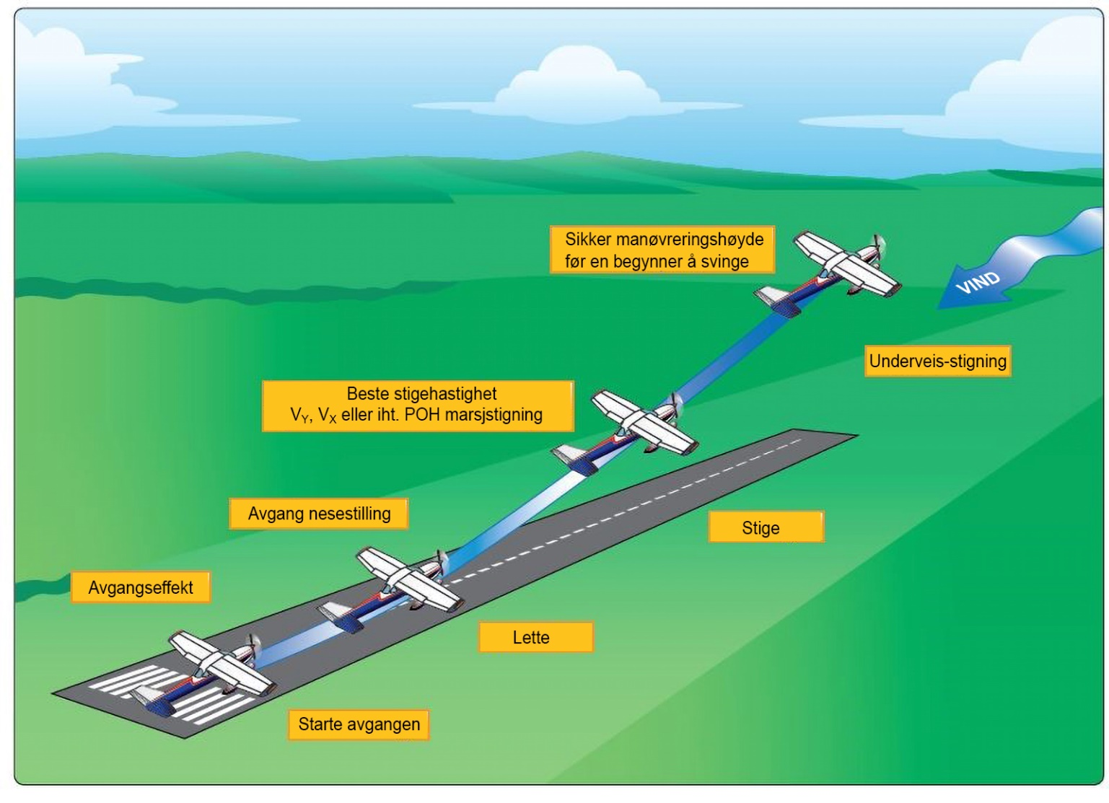
10-1 Avgang og utflyging (FAA)
Vi har fått en klarering som gir oss lov til å svinge til høyre (venstre er standard sving om ikke annet er oppgitt eller klarert), for deretter å fly mot treningsområdet som er gitt navnet Charlie (C). Det betyr at vi også må ha fremme kartet som dekker området fra flyplassen og posisjonen hvor Charlie ligger. Vi skal nemlig navigere dit, og selv om vi ikke har skrevet ruten vi skal fly for å komme dit ned på et ark (kalles operativ flygeplan), har vi den klar i hodet. Flygelederen har ikke gitt oss noen høydebegrensninger på turen til treningsområde Charlie, og vi er da bundet av de høyder som kommer frem på VAC – kartet for visuell innflyging (eventuelt VFR innflygingskart), samt av de høyder som definerer treningsområde Charlie.
De ruter for VFR-trafikken som står på VAC eller VFR-innflygingskart er laget for å lede VFR-trafikken utenom inn- og utflygingsrutene for IFR-flyvninger og det er derfor viktig at vi følger de begrensningene som kommer frem av kartet (høyde og rute).
Fylte trekanter er obligatoriske sjekkpunkt mens hvite trekanter er rapporteringspunkt på anmodning. Er det et radionavigasjonshjelpemiddel på flyplassen – som for eksempel en VOR (mer om det senere), blir disse punktene normalt definert ut fra hjelpemiddelet. Høydebegrensninger står som MAX plus høyden i fot, for eksempel MAX 1500.

10.2 Bakkeeffekt ved avgang
Bakkeeffekt («ground effect») er et begrep som beskriver hvilken effekt bakken kan ha når vi tar av eller lander. Når vingen er utsatt for bakkeeffekten, skjer det en reduksjon av indusert motstand. Bakkeeffekten oppstår om vi flyr veldig nærme bakken (ved avgang og landing), og virker i en høyde som tilsvarer lengden av flyets vingespenn (ca. 8-10 meter for mindre fly). Distansen hvor vi ruller på bakken («ground roll»), punktet hvor vi løfter flyet av bakken («lift-off») og begynnelsen av stigningen («initial climb») foregår i området med bakkeeffekt. Tilsvarende skjer når vi lander, bare i motsatt rekkefølge. Se figur 10-1.
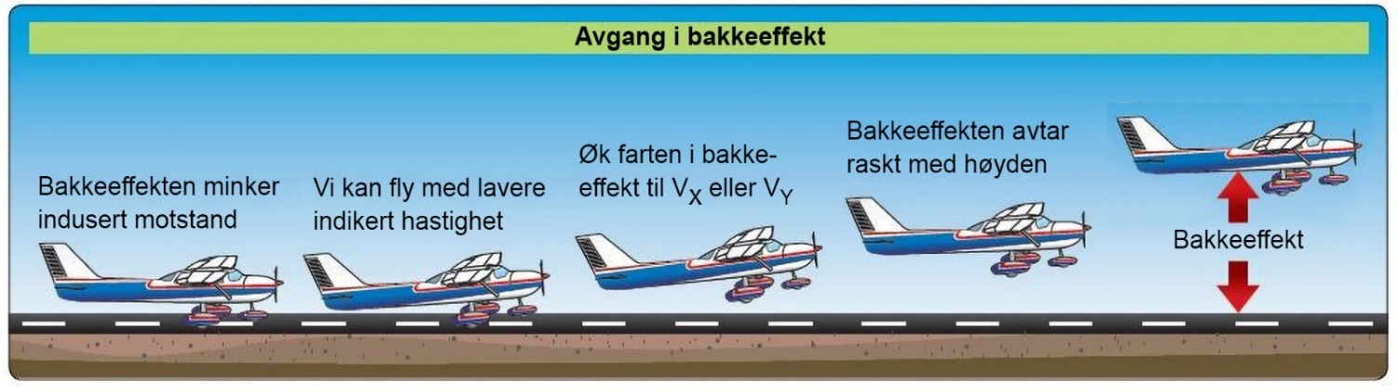
10-2 Avgang i bakkeeffekt
Bakkeeffekten gir lokalt et høyere statisk trykk. Det fører igjen til at fartsmåler og høydemåler viser for lave verdier og at stigefartsmåleren indikerer at flyet synker, men når vi stiger over området med bakkeeffekt, skjer følgende endringer:
- Vi trenger en større angrepsvinkel for å holde løftet
- Vi får mer indusert motstand og vi trenger mer trekk-kraft
- Vi får et lavere statisk trykk og deretter en økning i indikert flyfart
Bakkeeffekten er positiv i den forstand at dersom vi tar av fra en rullebane som er mye lenger enn den vi trenger for avgangen og ikke har hindringer i utflygingsretningen, kan vi bruke den reduserte motstanden til å øke akselerasjonen.
Bakkeeffekten er negativ i den forstand at den kan gjøre det mulig å ta av med et for tungt og feillastet fly, som så slutter å fly når det stiger ut og over bakkeeffekten.
Bakkeeffekten kan også være negativ ved landing, da bruk av feil flygerteknikk gjør at flyet «flyter» i bakkeeffekten som på en pute av luft og fører til at vi bruker mer av rullebanen enn nødvendig for å få landet flyet.

10.3 Stigning – sjekklister og kreftenes likevekt

10.3.1 Sjekkliste ved stigning («climb checklist»)
I vårt tilfelle er sjekklisten vi bruker ved avgang og stigning ganske kort, men på mer kompliserte fly vil den blant annet også ha med punkter som gjelder operasjon av hjulunderstell, propell og flaps.
Vi holder samme nesestilling på flyet inntil vi når korrekt stigehastighet. Deretter drar vi tilbake til turtall for utflyging (stigesetting) – dette turtallet står i flyets håndbok og mulig også på sjekklisten. Stigehastighet for lette énmotors fly er, som vi har sett tidligere, enten;

- Hastighet for beste stigerate («best rate of climb speed») V_{Y}. Hastigheten som gir oss best høydegevinst per tidsenhet, eller:
- Hastighet for beste stigevinkel (best angle of climb speed») V_{X}. Hastigheten som gir oss best høydegevinst per distanseenhet

Disse hastighetene er som oftest ikke markert på fartsmåleren på et énmotors fly.

Vi repeterer videre at bokstaven V brukes for å vise hastighet («velocity» på engelsk). Alle hastighetene vi bruker i flyging begynner derfor med bokstaven V pluss en kode.
Vi har valgt å bruke hastighet for beste stigerate (V_{Y}) som utflygingsfart, og flygehåndboken / sjekklisten forteller oss at den er 76 KIAS. Vi slår av den elektriske drivstoffpumpen når vi kommer i sikker høyde.
Når vi er ferdig med sjekklisten legger vi den (dersom vi bruker sjekklister av papir) et sted hvor vi raskt kan få tak i den igjen og konsentrer oss om kartet og som vi skal navigere på for å finne treningsområde Charlie. Vi holder samtidig god utkikk!
På et kart vil retningen nord alltid være opp på kartet, men det er en fordel at vi kjenner kartet så godt at vi kan lese det «opp-ned» om aktuelt, da det er anbefalt at vi legger kartet i den retningen vi flyr. Det gjøre det mye enklere å sammenligne terrengformasjonene og den informasjon vi finner på kartet med det som vi ser ut av vinduet.

10.3.2 Kreftenes likevekt ved stigning
Vi har tidligere i boken vært så vidt inne på de forskjellige kreftene som virker på en flymaskin. Det var løftet (L), motstand (D), trekk-kraft (T) og vekt (W).
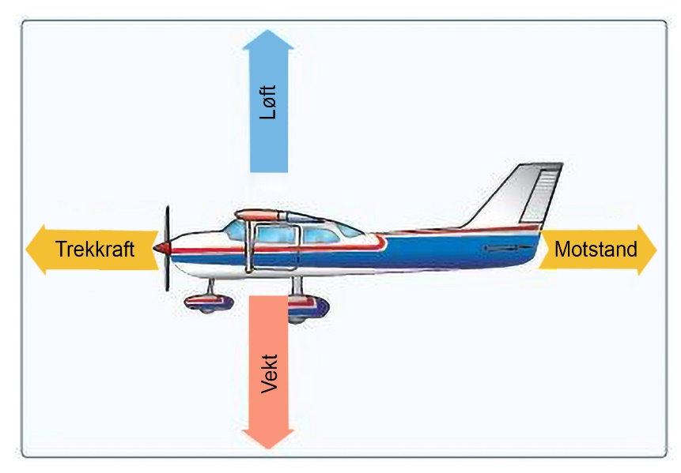
10-3 Kreftene som virker på en flymaskin er løft, motstand, trekk-kraft og vekt (FAA)
I dette kapittelet skal vi se på hvordan disse kreftene utligner hverandre når vi stiger. Kreftene må også utligne hverandre når vi flyr horisontalt, og når vi går ned, men det skal vi se på i henholdsvis kapittel 11, 12 og 13.
Vi skal også snakke om stigevinkelen («climb angle») som defineres som vinkelen mellom flyets bane og horisontalplanet.
Men hva mener vi egentlig med å «utligne»?
Du husker kanskje at Newtons tredje lov forteller oss at for enhver reaksjon, må det være en motreaksjon. Slik er det også når vi flyr, og dersom vi enten skal fly horisontalt uten å stige eller å gå ned, eller stige og synke med konstant hastighet, så må kreftene være i balanse. Det betyr ikke at disse fire kreftene har samme størrelse, men at to krefter som står motsatt hverandre er like, og derfor kansellerer ut effekten av den andre. Med andre ord: Summen av kreftene er null.
I stigning er også løft lik vekt, og trekk-kraften lik motstanden, men siden vi nå ikke flyr horisontalt, er kreftene arrangert på en litt annen måte (se figur 10-4) – men det er de samme kreftene.
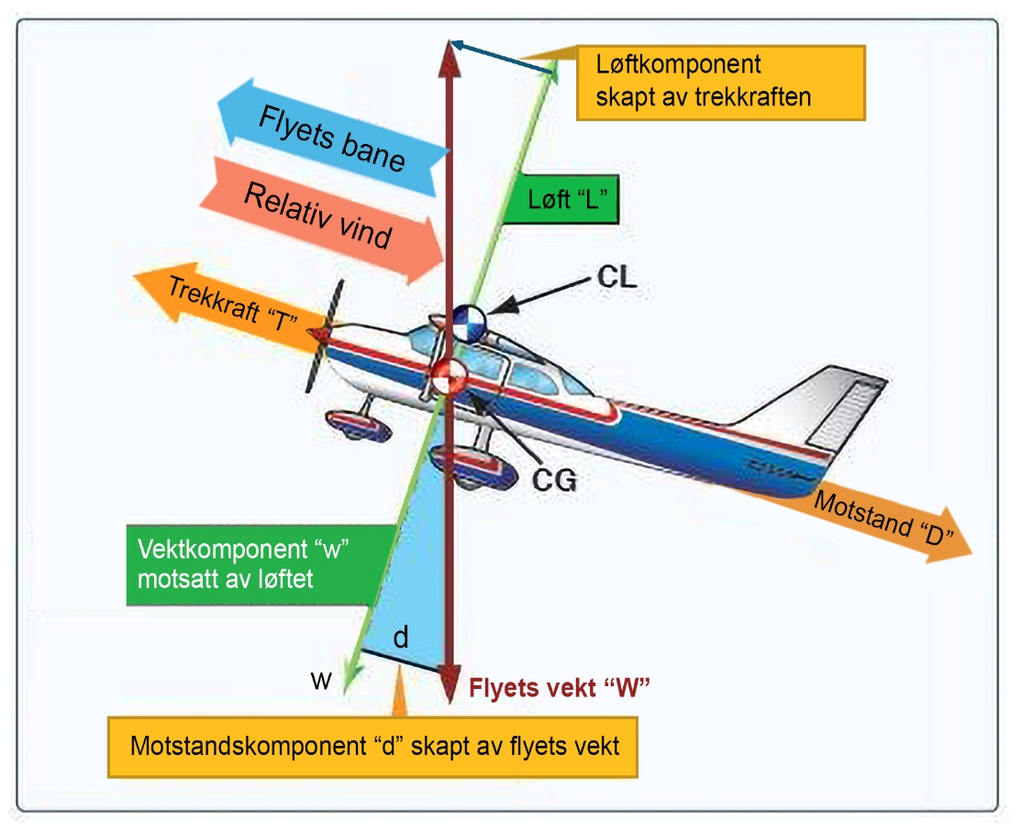
10-4 I stigning er kreftene arrangert på en litt annen måte (FAA)
W (flyets vekt) virker som alltid vertikalt på jordoverflaten inn mot jordens sentrum, men siden vi nå stiger, deles W inn i w (motsatt av løftet) som utlignes av L (løft), og d (ekstra motstandskomponent skapt av flyets vekt). Det ser kanskje litt rart ut at L er mindre enn W i dette tilfellet, men det skyldes at løftet kun utligner en del av løftet (trekk-kraften tar resten), som blir mindre og mindre om stigevinkelen øker (et fly som klatrer vertikalt, får ikke løft fra vingene, det er kun trekk-kraften som bestemmer).
Trekk-kraften må derfor (for alle andre stigevinkler enn 90 grader – det vil si vertikalt) utligne begge motstandskomponentene: T = D + d og løftet må utligne w. Om kreftene ikke angriper i samme punkt, må halekraften utligne et eventuelt dreiemoment. Det skal vi se mer på senere i boken.
Det er altså motorkraften som bestemmer hvilken vinkel vi stiger med (overskuddet av T-D), men også vekten spiller inn (siden vi har en vektkomponent «d»). Siden både trekk-kraften og motstanden varierer med indikert hastighet, vil V_{X} være hastigheten hvor vi har størst overskudd i trekk-kraft.
Dess lavere motstand vi har for en gitt trekk-kraft, dess større blir overskuddet og flyets evne til å klatre. Siden flaps ikke bare gir løft, men også alltid noe motstand, vil vi ha mindre motstand når vi klatrer med flaps innfelt, noe som gir en større stigevinkel, og bedre stigerate (antall fot per minutt). I høyden og i høye temperaturer vil vi få mindre trekk-kraft fra motoren, det vil også senke stigevinkelen.

Kapittel 11 – Vi flyr i marsjhøyde og gjør øvelser

11.1 Vi flater ut
Når vi nærmer oss treningsområde Charlie, må vi begynne å forberede oss på hvordan vi skal klare å stoppe stigningen på største tillatte høyde. Det er en høyde finner vi på kartet vårt, med unntak om vi har fått en annen høyde tildelt av flygeleder. I vårt tilfelle har vi fått klarering til 3000 fot som stemmer med det vi leser av kartet.
Som du sikkert har opplevd på landjorden, tar det tid å stoppe et objekt som er i bevegelse. Det samme gjelder for et fly i luften. Når vi stiger er bevegelsen vår oppover, og om vi prøver å endre flyets stilling fra å klatre til å fly horisontalt akkurat når vi passerer gjennom den høyden vi har valgt som marsjhøyde, i vårt tilfelle 3000 fot, vil bevegelsesenergien i flyet gjøre at vi ender på en høyde som er over 3000 fot.
Det betyr at vi må planlegge å gå over fra å klatre til å fly horisontalt, det kalles å «flate» ut, noe før vi når marsjhøyden vår, altså 3000 fot. På den måten har vi allerede en horisontal flygestilling når vi kommer i korrekt høyde. På hvilken høyde før ønsket marsjhøyde vi bør gjøre dette er avhengig av flytype, fart og vertikal stigehastighet, for vårt fly regner vi ca. 50 fot som tilstrekkelig. Vi kaller også denne fasen av flyvningen for en «overgang».
Ca. 50 fot under ønsket høyde senker vi derfor nesen på flyet slik at vi møter ønsket høyde (3000 fot) med flyet i en stilling som tilsvarer horisontalflyging. Vi holder turtallet vi hadde inntil vi når ønsket marsjhastighet, før vi trekker tilbake gasspådraget til turtall for marsjflyging. Til slutt trimmer vi flyet om tverraksen. I denne øvelsen vil du merke at det er en del krefter som du må jobbe mot for å få flyet til å fly horisontalt, og det er disse kreftene vi blant annet skal diskutere i dette kapittelet.
Vi kaller det marsjhøyde når vi er kommet oss opp i den høyden eller det flygenivå vi har valgt eller har blitt klarert til. Marsjflyging er altså den horisontale delen av flyvningen vår, uansett om vi skal fly 10 eller 100 nautiske mil.

11.2 Kreftenes likevekt ved horisontal flyging
Kreftene som virker på et fly, må være i likevekt for at vi skal kunne fly horisontalt med konstant hastighet og høyde. Vi har også tidligere sett på trykksenter og løftsenter, hvor trykksenteret var resultantkraften av trykkfordelingen rundt et vingeprofil, og at løftsenteret var resultantkraften av alle løftvektorene samlet på en hel vinge. Vi snakket også om at plasseringen til løftsenteret var avhengig av vingens form, og av angrepsvinkelen, men siden vinger kommer i variabelt format, bruker vi gjennomsnittskorden («MAC») og fastslår at løftsenteret ligger ca. 25 prosent bak på gjennomsnittskorden.
Vi har også snakket om tyngdepunktet, og den viktighet plasseringen av dette har for flyets stabilitet om tverraksen, altså lengdestabiliteten.
Dersom løftsenteret og tyngdepunktet ikke ligger på linje, får vi et uønsket dreiemoment. For å utjevne dette dreiemomentet må vi for hjelp av haleflaten som løfter opp eller ned, avhengig av om tyngdepunktet ligger bak eller foran løftsenteret. Hvordan dette fungerer er nøye regnet ut av flyets konstruktør, og da ser du kanskje en av de tingene som skjer dersom vi laster flyet slik at tyngdepunktet ligger utenfor tillatte grenser: Haleflaten vil ikke klare å utjevne dreiemomentet, og vi har et fly som vi ikke klarer å kontrollere ved hjelp av høyderoret.
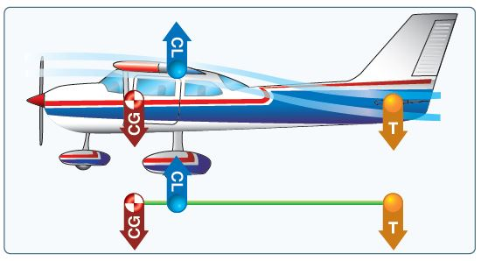
11-2 Lengdestabilitet – stabilitet om tverraksen (FAA)
På samme måte som vi har et løftsenter, har vi også et senter hvor vi tenker oss at motstanden angriper på flyet, og dette gir også et dreiemoment dersom motstanden og tyngdepunktet ikke ligger på linje med hverandre. Også her får vi hjelp av haleflaten.
Vi har også tidligere sett på propellen, og de krefter som virker på denne. Når vi snakker om kreftenes likevekt, utgjør propellen trekk-kraften. Denne kraften virker gjennom senteret av propellen, og langs propellens akse. Effekten av denne kraften er blant annet avhengig av motoreffekt og propellens virkningsgrad samt av flyets stilling i luften. Også trekk-kraften vil skape et dreiemoment dersom den ikke går gjennom flyets tyngdepunkt.
Når vi flyr horisontalt med konstant hastighet er trekk-kraften lik motstanden, og løftet lik vekten. Vi hverken akselererer, sakker farten eller stiger eller går ned.
Dersom vi gir mer motorkraft, altså øker T, men holder høyden, vil flyet akselerere, men dersom vi ikke holder høyden, vil flyet stige. Flyet akselererer til det oppnår en hastighet hvor trekk-kraften er lik motstanden igjen, og farten stabiliseres på en høyere hastighet enn da vi startet. Den farten vi oppnår når vi har gasspådraget helt frem, og samtidig holder høyden, er flyets maksimale hastighet ved horisontal flyging.
Dersom vi trekker tilbake motorkraften, altså senker T, men holder høyden, vil farten synke, men dersom vi ikke holder høyden, vil flyet synke. Flyets hastighet synker til motstanden igjen er lik trekk-kraften, og farten er konstant, men på en lavere verdi enn da vi startet.
Dersom vi drar i stikka eller rattet vil flyet stige, og hastigheten gå ned, og dersom vi skyver stikka eller rattet frem, vil hastigheten øke.
Vi sier derfor at gasshåndtaket – throttle – gir høyde, og at stikka er fart. Du skal få prøve det praksis, og se at det er helt sant!
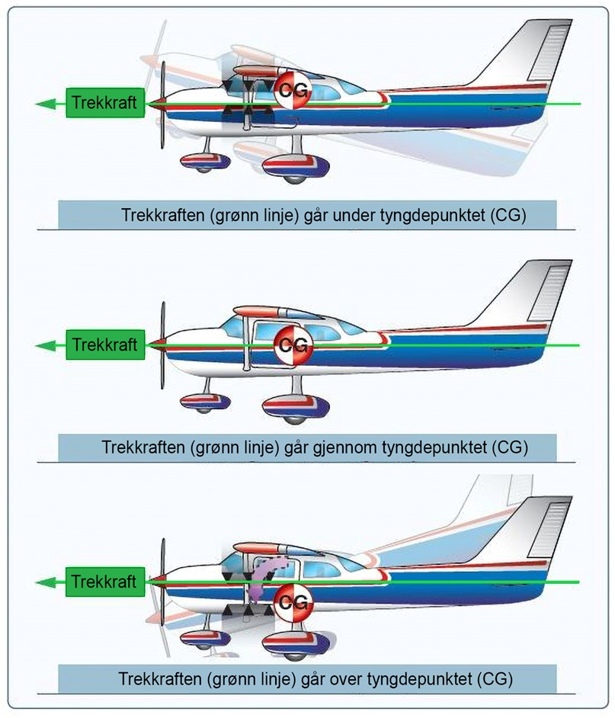
11-3 Propellens trekk-kraft påvirker lengdestabiliteten (FAA)
Vi gjentar at dersom flyet skal være i likevekt under horisontal flyging må trekk-kraften være lik motstanden, og løftet være lik vekten, og haleflaten må utligne et dreiemoment om trekk-kraften, løftet eller motstanden ikke virker gjennom tyngdepunktet.
Hvordan vi bruker rorene og flyets motorkontroller er godt illustrer på figur 10-4. Når vi skal stige, trekker vi rattet til oss, når vi skal gå ned, skyver vi rattet eller stikka fra oss, altså fremover. Når vi skal svinge, drar vi rattet ned til henholdsvis høyre eller venstre i kombinasjon med bruk av siderorspedalene.
Når vi skal gi gass, skyver vi gasshåndtaket fremover (inn), og vi øker volumet av bensin/luft-blandingen til sylindrene ved å skyve håndtaket fremover.
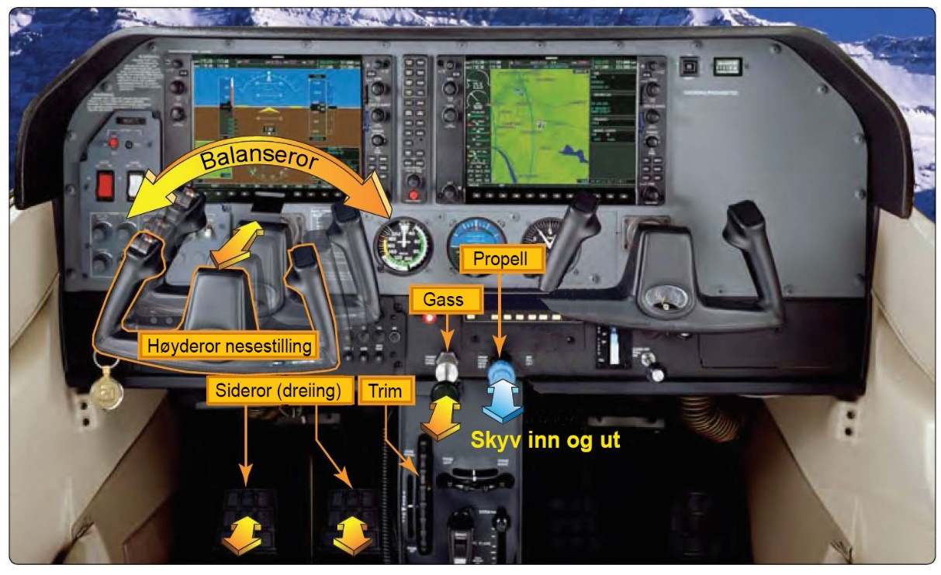
11-4 Grunnleggende spaker og rorkontroller (FAA)

11.7 Tre akser og stabilitet
Vi har konstatert at det er fire krefter som virker på et luftfartøy under flyging. Det er løftet, motstanden, trekk-kraften og vekten. Løftet er lik vekten og trekk-kraften er lik motstanden og når alle kreftene er i balanse (vi hverken stiger eller går ned, eller som konsekvens, minker og øker farten) flyr vi horisontalt («straight-and-level flight»).
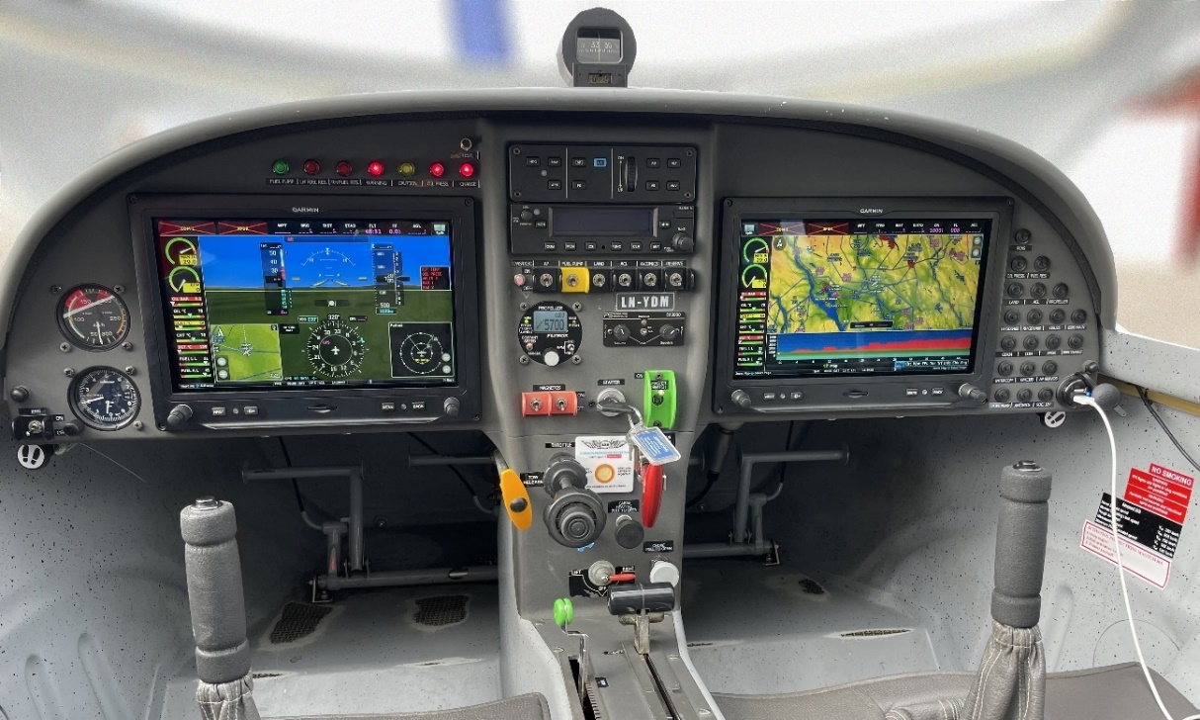
11-35 Cockpit panel på en Dynamic WT-9 med separate stikker og siderorspedaler (Foto Vegard Halden)

11.7.1 Hvordan vi styrer flyet
Tidligere i boken så vi at et fly har tre akser. Det er tverraksen, lengdeaksen og vertikalaksen, sistnevnte blir også kalt loddaksen og normalakse. Vi har også sett på hvilke ror som styrer flyet om hvilken akse, og hvordan rorene fungerer i luftstrømmen. Nå skal du få prøve det i praksis.
Dersom du har en stikke eller et ratt foran deg eller på din venstre side («side yoke»), bruker du venstre hånd til å bevege stikka eller rattet. Høyre hånd brukes til å kontrollere motorkontrollene.
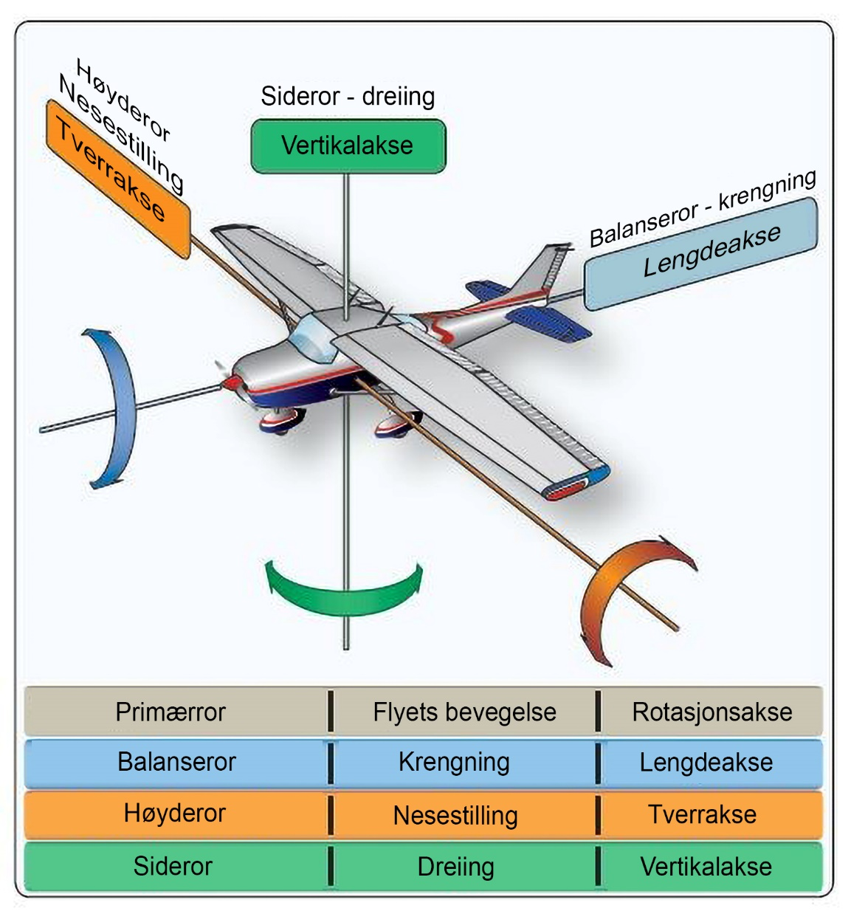
11-36 Vi anser alltid flygeren som referansepunkt når det gjelder bruk av flyets rorkontroller – her er en oversikt over primærkontrollene, bevegelse og rotasjonsakser (FAA)

Dersom du har gasspådraget på venstre side, bruker du høyre hånd til å bevege stikka eller rattet, og venstre hånd til å kontrollere motorkontrollene.
Sideror: Vi trykker på venstre pedal – det kaller vi for å «gi sideror til venstre». Nesen svinger til venstre. Vi trykker så på høyre pedal – det kaller vi for å «gi sideror til høyre». Nesen svinger til høyre. Vi ser nå at sideroret brukes for å dreie flyet om vertikalaksen. Dersom vi holder trykket på for eksempel høyre siderorspedal, og ikke bruker balanserorene i tillegg, vil vi ikke fly koordinert. Det gjør at den relative luftstrømmen endres og at venstre vinge i dette tilfellet får et større løft enn høyre vinge. Vi begynner så å krenge mot høyre, men ikke koordinert. Det er derfor viktig at vi bruker både sideror og balanseror når vi skal svinge. La instruktøren din vise deg hvordan.
Balanseror: Vi tar stikka til venstre – det kaller vi for å «gi balanseror til venstre». Flyet krenger til venstre. Vi tar stikka til høyre. Flyet krenger til høyre. Vi ser nå at balanseroret brukes for å krenge flyet om lengdeaksen. Samtidig ser vi at vingen som går opp i svingen gir mer løft, og derfor også mer motstand slik at vi får en bremsevirkning som dreier flyet om vertikalaksen. Denne bremsevirkningen kaller vi for balanserorsbrems på norsk, på engelsk heter det «adverse yaw» (repeter kapittel 5 om du er usikker). Bevegelsen om vertikalaksen motvirker vi ved å gi sideror.
Høyderor: Vi skyver stikka litt frem. Nesen på flyet går ned og hastigheten øker. Vi trekker stikka mot oss. Nesen på flyet går opp og hastigheten ned. Med høyderoret regulerer vi flyets nesestilling (det vil si hvor nesen ligger i forhold til horisonten), men også hastighet.
Når vi trener på disse øvelsene går vi fra en flystilling, gjør øvelsene, og deretter tilbake til flystillingen vi startet med, eller blir i den nye stillingen. Slike øvelser kaller vi for «overganger». Vi kommer til å øve med å bruke ett ror om gangen og deretter bruk av alle ror, slik at vi flyr koordinert. Når du behersker å fly rett frem, legger vi inn svinger og overganger, men først skal vi se litt på hva vi mener med flyets stabilitet.

11.7.2 Generelt om stabilitet
Med likevekt mener vi at alle kreftene som virker på et fly er i balanse. Med stabilitet, eller aerodynamisk stabilitet, mener vi at dersom flyet blir utsatt for en forstyrrelse under flyging, skal det være konstruert på en slik måte at det av seg selv kommer tilbake til den stillingen det hadde før forstyrrelsen skjedde, altså til likevekt.
Vi deler aerodynamisk stabilitet inn i to deler:
Statisk stabilitet og dynamisk stabilitet.
Statisk stabilitet er når flyet er konstruert slik at det prøver å komme tilbake til likevekt. Vi deler statisk stabilitet inn i tre former:
Positiv statisk stabilitet:
Flyet prøver å komme tilbake til likevekt.
Negativ statisk stabilitet:
Flyet vil fortsette og eventuelt øke i den retningen det ble forstyrret i. Det er ustabilt.
Nøytral statisk stabilitet:
Flyet vil hverken komme tilbake til den stillingen det hadde, ei heller vil det fortsette og eventuelt øke i den retningen det ble forstyrret i. Det er indifferent.
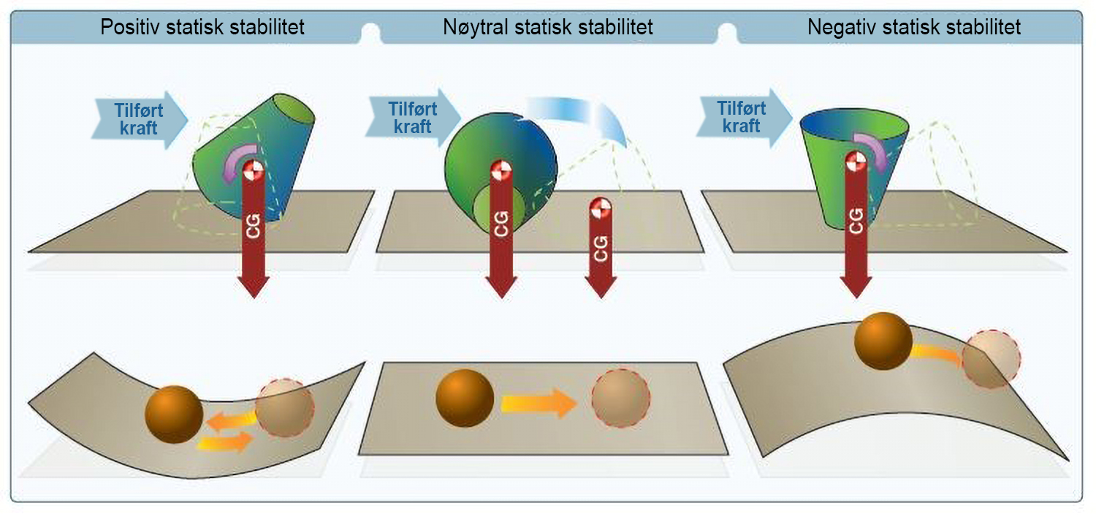
11-37 Tre former for statisk stabilitet.
Dynamisk stabilitet er egentlig måten og tiden det tar for flyet å reagere på den bevegelsen som fikk det ut av likevekt. Om flyet er:
Positivt dynamisk stabilt, vil det komme tilbake til utgangsposisjonen over tid. Negativt dynamisk stabilt, vil det ikke komme tilbake til utgangsposisjonen over tid, tvert imot vil bevegelsene øke. Det er ustabilt.
Nøytralt dynamisk stabilt, vil bevegelsene hverken øke eller synke. Det er indifferent.
Det er et krav om at sertifiserte fly skal være statisk og dynamisk stabilt rundt alle aksene.

11.7.3 Lengdestabilitet («longitudinal stability»)
Lengdestabilitet er stabilitet om tverraksen. Det høres kanskje litt rart ut å kalle stabilitet om tverraksen for lengdestabilitet, men dersom du tenker deg at det er stabilitet i lengderetningen på flyet, så blir det korrekt likevel. Det er haleflaten (stabilisatoren) og høyderoret som beveger flyet om tverraksen.
For å klare å få flyet stabilt om tverraksen, må flyet være konstruert på en slik måte at dersom flyet eksempelvis setter nesen opp på grunn av et vindkast, må summen av vingens og halens krefter sørge for at nesen kommer ned igjen. Tilsvarende om flyet for eksempel setter nesen ned.
De fleste fly er konstruert «nesetunge» fordi vingens løftsenter ligger bak tyngdepunktet. Det fører til at det må være en kraft som virker nedover på halen slik at nesen holdes oppe, og vi kan derfor si at kraften på halen balanserer kraften som vil trekke nesen ned.
Men løftsenterets posisjon på vingen endres noe ved endringer i angrepsvinkelen, eksempelvis beveger det seg forover når angrepsvinkelen øker, og bakover når angrepsvinkelen minker, og også hastigheten på flyet vil spille inn. Setter vi ut flaps, vil løftsenteret også bevege seg noe, denne gangen bakover.
VI husker at når vingen utvikler løft, vil luften strømme over og deretter nedover bak vingen, det kaller vi for nedsveip, etter det engelske ordet «downwash». Luften som strømmer ned bak vingen treffer oversiden av haleflaten, og skaper en kraft som virker nedover. Dess hurtigere vi flyr, dess større er kraften på haleflaten (med unntak av T-haler). På fly hvor det er en fast haleflate og et bevegelig høyderor, konstruerer flyfabrikanten derfor haleflaten, også kalt stabilisatoren, i en vinkel som gir best stabilitet (balanse) under marsjhastighet / trekk-kraft for akkurat det flyet.
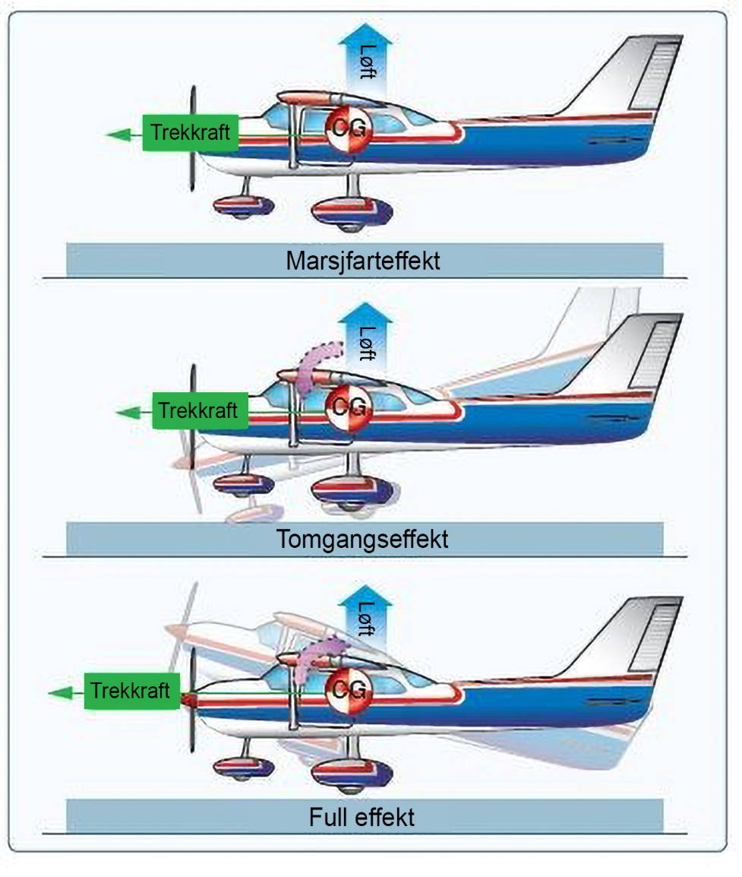
11-38 Endring av kraftuttak har innvirkning på lengdestabiliteten (FAA)
Den viktigste faktoren som må på plass når vi snakker om lengdestabilitet, er tyngdepunktet. Det må være plassert innenfor tillatte grenser, slik vi har sett tidligere i boken.
Du husker kanskje også at vi kaller bevegelsen om tverraksen for «pitch», det nærmeste ordet vi kan finne på norsk er nesestilling. Å trimme haleroret gjør at vi kan holde nesestillingen på flyet der vi ønsker den skal være, og et fly som blir forstyrret om tverraksen, kommer da også tilbake til den trimmede nesestilling det hadde før det ble forstyrret. Så lenge tyngdepunktet er innenfor gitte grenser er det haleflaten og høyderoret som sørger for det.
Dersom vil laster flyet feil, derimot, vil det miste sin lengdestabilitet. Det betyr, for eksempel, at høyderoret ikke klarer å kontrollere flyets stilling i luften. Som konsekvens; er tyngdepunktet for langt bak, kan vi risikere å steile ut og gå inn i et spinn (se kapittel 12). Er tyngdepunktet for langt foran, kan det hende vi ikke klarer å holde nesen oppe under innflyging og landing.
Dersom tyngdepunktet er plassert mot fremre grense eller mot bakre grense, kan det også føre til at tyngdepunktet kommer foran fremre grense eller bak bakre grenser rett og slett fordi vi forbrenner drivstoff underveis. Om drivstoff-forbruket påvirket er tyngdepunkt som ligger langt foran, eller langt bak, er helt avhengig av hvor drivstoff-tanken er plassert, og kommer klart frem av flyets håndbok.
Hvor tyngdepunktet ligger for en gitt flyvning, har innvirkning på vingens løft og angrepsvinkel, kraften på halen og retningen på denne, og det utslaget på høyderor / stabilisator som er nødvendig for å holde flyet i likevekt.
Hvor vi plasserer tyngdepunktet er derfor svært viktig, og har stor praktisk betydning for hvordan flyet oppfører seg i en gitt situasjon, og for hvilke ytelser vi oppnår. Vi kan gjerne snakke om en dominoeffekt:
- Et fly som er lastet fortungt, vil føles tyngre, og flyr saktere enn det samme flyet når tyngdepunktet er plassert lengre bak. Vi trenger å trimme flyets nese opp for å fly horisontalt uten å bruke for mye krefter på stikka eller rattet. Det gir igjen en større belastning nedover på halen, som igjen har en effekt på vingens belastning. Større vingebelastning gir større angrepsvinkel og mer motstand, og flyet steiler på en høyere hastighet. Dersom vi flyr et fly med halehjul, kan det være vanskelig å takse, spesielt når det blåser. Det kan gå på nesen når vi bremser, og det er vanskelig å lande uten hopp og sprett («bouncing»).
- Et fly som er lastet baktungt vil ha en høyere marsjhastighet fordi det er behov for en mindre angrepsvinkel. Vingens bidrag til flyets stabilitet reduseres, samtidig vi trenger mindre utslag på høyderor / stabilisator, det gir igjen mindre motstand. En positiv effekt er at flyet blir mer lettmanøvrerbart, men flytter vi tyngdepunktet ytterligere bakover, slik at det ligger utenfor tillatt plassering, blir det ustabilt. Vi kan få problemer med å ta flyet ut av en steiling, og ikke minst fra et spinn (se kapittel 12). Et fly hvor tyngdepunktet er lastet langt bak, vil derfor oppføre seg helt annerledes når vi manøvrerer, og har helt andre egenskaper enn et fly hvor tyngdepunktet er lastet mot fremre grense.

11.7.4 Tverrstabilitet («lateral stability»)
Tverrstabilitet er stabilitet om lengdeaksen. Igjen kanskje et litt rart navn, men dersom du tenker deg at det er stabilitet på tvers i flyet, stemmer også det likevel. Også her er kravet at flyet er konstruert slik at det kommer tilbake til likevektssituasjonen etter en forstyrrelse.
Det betyr at for eksempel et vindkast løfter opp den ene vingen, skal den komme ned igjen av seg selv. Det gjør den fordi det skjer et skifte i løft og angrepsvinkel på begge vingene.
Der fører til at krengningen stopper og at vi får et moment som forsøker å rette opp flyet.. For at flyet virkelig skal rette seg opp om lengdeaksen konstrueres vingene gjerne med v-form. Det kalles for «dihedral» på engelsk. Se figur 11-39 og 11-40.
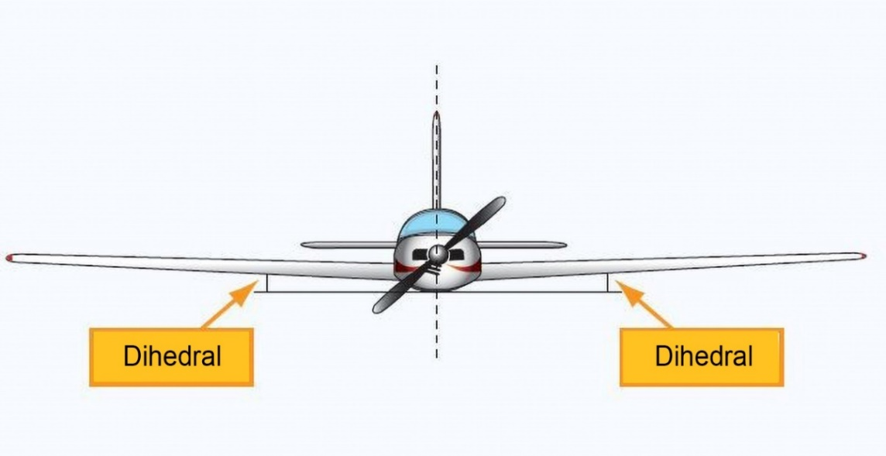
11-39 Vingens V-form («dihedral») (FAA)
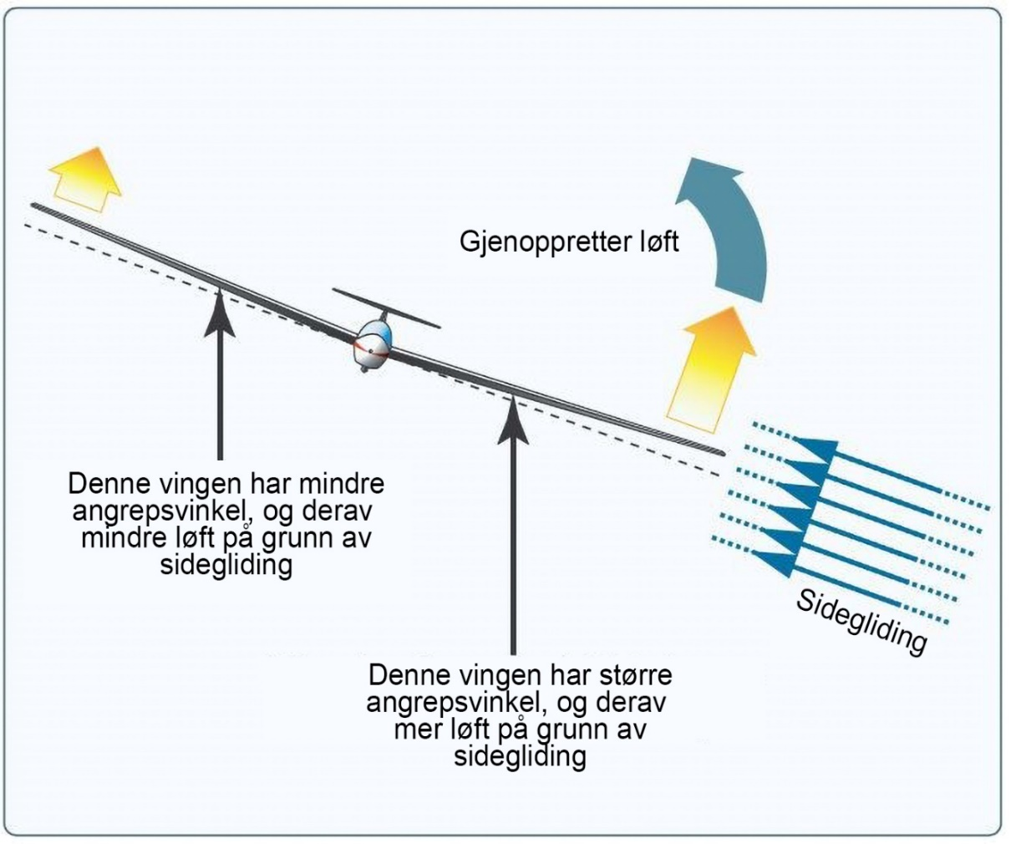
11-40 Dersom et vindkast løfter opp den ene vingen, skal den komme ned igjen av seg selv. Det gjør den fordi det skjer et skifte i løft og angrepsvinkel på begge vingene (FAA)

11.7.5 Retningsstabilitet («directional stability»)
Retningsstabilitet er stabilitet om vertikalaksen (også kalt normal- og loddaksen). Dersom vi får et plutselig dreiemoment om vertikalaksen når vi flyr, vil det skje endringer løft og angrepsvinkel når luftstrømmen treffer den vertikale haleflaten.
Dette gir, sammen med avstand fra tyngdepunktet, et moment som dreier flyet tilbake til opprinnelige stilling. For å bedre flyets retningsstabilitet kan det monteres pilformede vinger.

11.7.6 Flygerinduserte svingninger («PIO – pilot induced oscillations»)
Flygerinduserte svingninger er sjeldne, uventede og utilsiktede svingninger i flystilling og flygebane forårsaket av, som navnet indikerer, en flyger. Svingningene er ikke ønsket, og noen ganger kan de også rett og slett være farlige. De er vedvarende eller ukontrollerte, og skyldes at en flyger, spesielt når vedkommende er fersk, anstrenger seg for å kontrollere flyet. Da kan resultatet lett bli at flygeren gjør en økende serie korrigeringer i motsatt retning, hver og en for å kontrollere flyets svar på forrige korrigering, med en overkorreksjon i motsatt retning. Et eksempel er seilflyelever som overkorrigerer første gang de skal foreta et slep, og blir liggende å pendle bak motorflyet.
Så er det så enkelt (eller vanskelig) at disse svingningene ikke kan oppstå hvis vi ikke korrigerer på en måte som opprettholder svingningene. Det betyr at vi må komme oss ut av denne situasjonen, og vi har tre mulige strategier:
Vi holder rorkontrollen helt stille, vi slipper den (til det roer seg), eller vi redusere utslagene suksessivt. Instruktøren hjelper deg dersom du kommer i en slik situasjon, og når du er erfaren nok til å fly alene, er det svært sjeldent at disse svingningene oppstår. Men de er pensum!
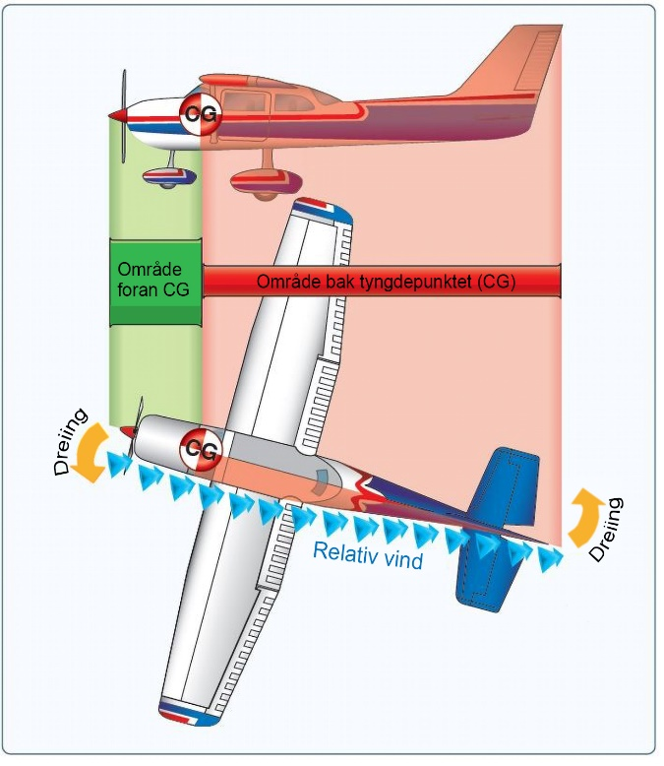
11-41 Flykroppen og den vertikale haleflaten er med på å skape retningsstabilitet (FAA)

11.8 Grunnleggende øvelser
Som du har sett, påstår vi at rattet eller stikka regulerer farten og at throttle, altså gasshåndtaket, regulerer høyden. Det høres litt rart ut for vi vil gjerne at det skal være motsatt.
Når vi tar gasshåndtaket tilbake til tomgang, og holder høyden med stikka eller rattet (eventuelt trimmer flyet), vil farten gå ned, men om vi ikke holder høyden vil flyet synke. Etter hvert vil vi heller ikke klare å holde høyden.
Når vi tar skyver gasshåndtaket helt frem, og holder høyden med stikka eller rattet (eventuelt trimmer flyet), vil farten øke, men om vi ikke holder høyden vil flyet stige.
I en situasjon hvor vi flyr rett frem og øker motorkraften, vil flyet begynne å stige, dersom vi ikke skyver stikka frem for å holde høyden. Gjør vi det, vil hastigheten øke til et punkt hvor trekk-kraften igjen er lik motstanden.
I en situasjon hvor vi stiger uten å gi på motor, vil resultatet bli at farten går ned.
Hver gang vi skyver stikka eller rattet frem eller tilbake, endrer vi angrepsvinkelen.
Det betyr at dersom vi skal stige eller synke (foreta en nedstigning) med konstant hastighet, må vi derfor først:
Når vi stiger: Løfte nesen over horisonten til vi har riktig stigestilling og deretter gi på motor på ca fem knop under ønsket stigehastighet
Når vi går ned: Trekke tilbake til tomgang og holde høyden til vi har en hastighet ca fem knop over ønsket glidehastighet, og deretter senke nesen
Vi husker at det er fire krefter som jobber med og mot flyet, løft (L), motstand (D), vekt (W) og trekk-kraft (T). Vi så også på hvordan de måtte utligne hverandre for at vi skulle kunne ha og opprettholde en konstant hastighet og en konstant høyde. Da var L = W og D = T og summen av alle momenter er null.
Flyet er i likevekt («equilibrium») og vi flyr nå rett frem, det vil si horisontalt. Det kalles for «attitude» flyging.
For å fly horisontalt må vi plassere flyets nese («pitch») slik at den er i plan med horisonten. La instruktøren vise deg hvordan. Vi sjekker deretter flyets instrumenter. Da skal kunstig horisont vise horisontal flyging, kursgyroen vise en gitt kurs (som vi har bestemt på forhånd), og farten være konstant.
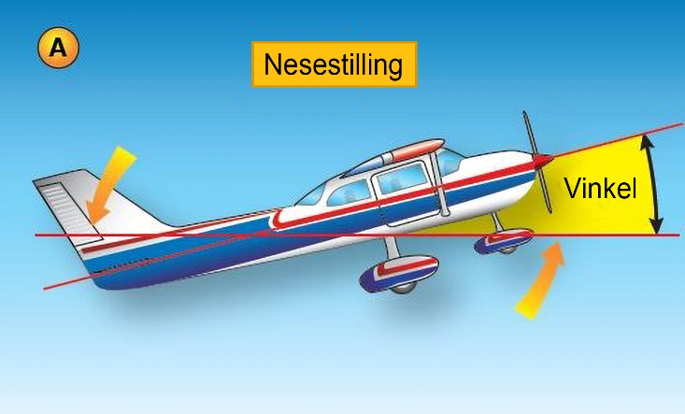
11-42 «Pitch attitude» er vinkelen mellom flyets lengdeakse og horisonten utenfor vinduene (FAA)
Vi kan også fly horisontalt med høy angrepsvinkel. Da er flyets nese plassert høyere i horisonten, og hastigheten vår er lavere, men vi flyr fremdeles horisontalt, uten at farten øker eller at høyden forandres. I dette tilfellet gir trekk-kraften et lite bidrag til løftet, og det må også være en liten kraft på haleflaten som opphever et eventuelt dreiemoment.
Med en gang vi endrer en av kreftene, eksempelvis ved at vi setter ut flaps eller gir på motorkraft (vi regner vekten konstant), vil det også skje endringer i forholdene L = W og D = T. Når vi stiger, og går ned, vil også flyets likevektssituasjon endres, som vi skal se på senere i boken.

11.8.1 Vi flyr rett frem
Nå skal vi lære å holde rett kurs med balanseror og sideror. Først prøver vi å holde rett kurs kun med sideroret, og din oppgave vil være å holde nesen på flyet slik at den peker på et punkt som vi plukker ut i horisonten. Et slikt punkt kan være en terrengformasjon, eller for eksempel røyk fra en skorstein som stiger rett opp. Dersom nesen dreier til venstre, gir vi litt høyre sideror, og som du husker betyr det at vi tråkker inn høyre sideror slik at nesen dreier tilbake mot punktet hvor vi vil den skal ligge. Dersom nesen dreier til høyre, gir vi også litt sideror, men denne gangen til venstre, slik at vi igjen får nesen plassert på riktig punkt. Like før vi har fått nesen på punktet, gir vi litt motsatt sideror for å stoppe dreiningen. Du må ikke gi for raske utslag med rorene, og du må heller ikke overkorrigere, slik at flyet blir liggende å pendle på hver side av punktet som du har tatt ut i horisonten. Det vi gjør nå er ikke koordinert flyging, men en demonstrasjon på hvordan flyet reagerer når vi beveger sideroret. Skal vi fly koordinert, må vi i tillegg benytte balanserorene.
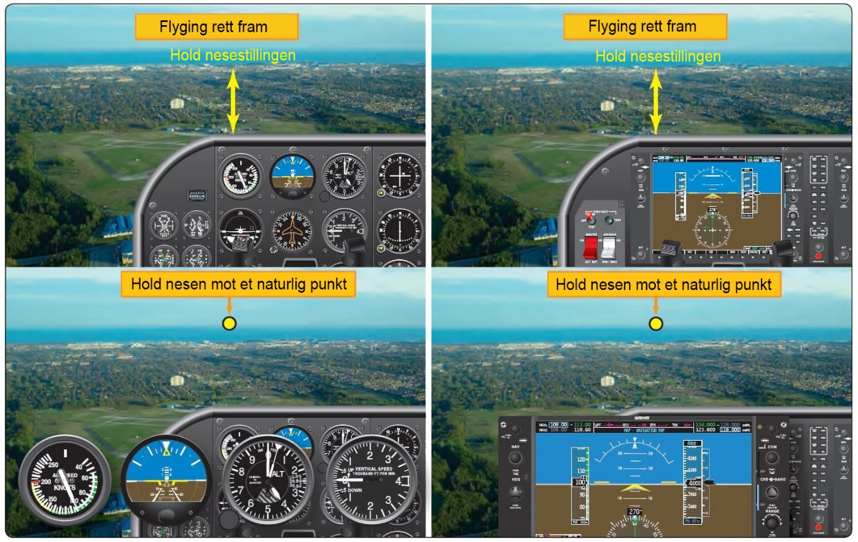
11-43 Vi tar ut et punkt på horisonten som vi flyr etter (FAA)
Balanserorene skal vi bruke for å holde vingene parallelle med horisonten når vi flyr rett frem. Dersom vi begynner å krenge, må vi rette opp ved å bevege stikka til venstre eller høyre, avhengig av hvilken vei flyet krenger vekk fra horisonten. For eksempel, dersom flyet krenger til høyre, beveger vi venstre balanseror og venstre sideror for å forhindre balanserorsbrems, og for å fly koordinert. Når vi manøvrerer flyet tilbake fra en flystilling vi enten ikke ønsker det skal være i, eller vi bevisst ønsker å forlate (for eksempel forlate en sving til å fly rett frem) kaller vi det for «å rette opp». Nå retter vi altså opp en uønsket krengning om lengdeaksen. Også vingene skal ligge i den naturlige horisonten når vi flyr rett frem.
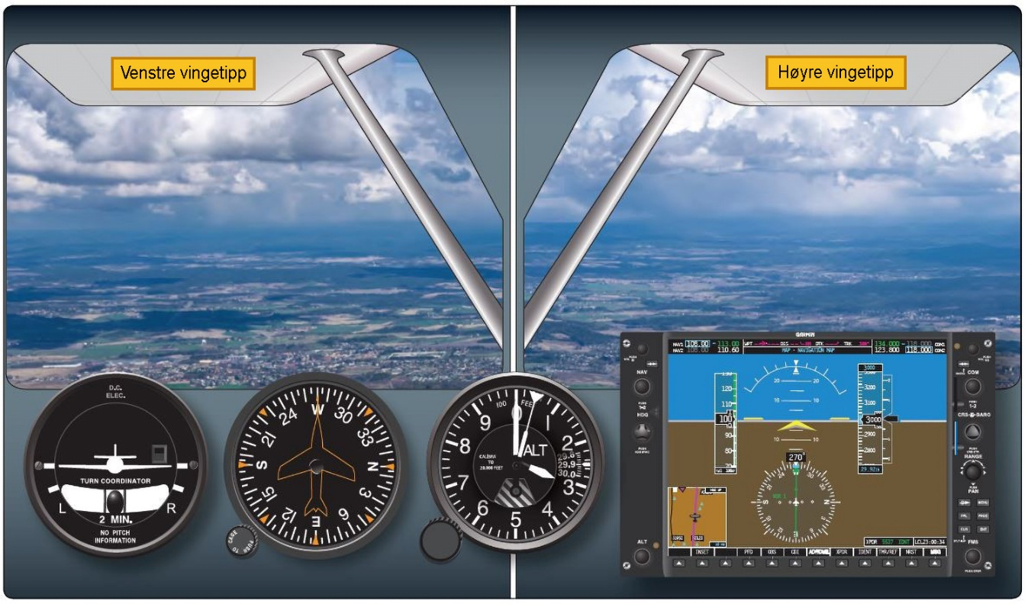
11-44 Også vingene skal ligge i den naturlige horisonten når vi flyr rett frem (FAA)
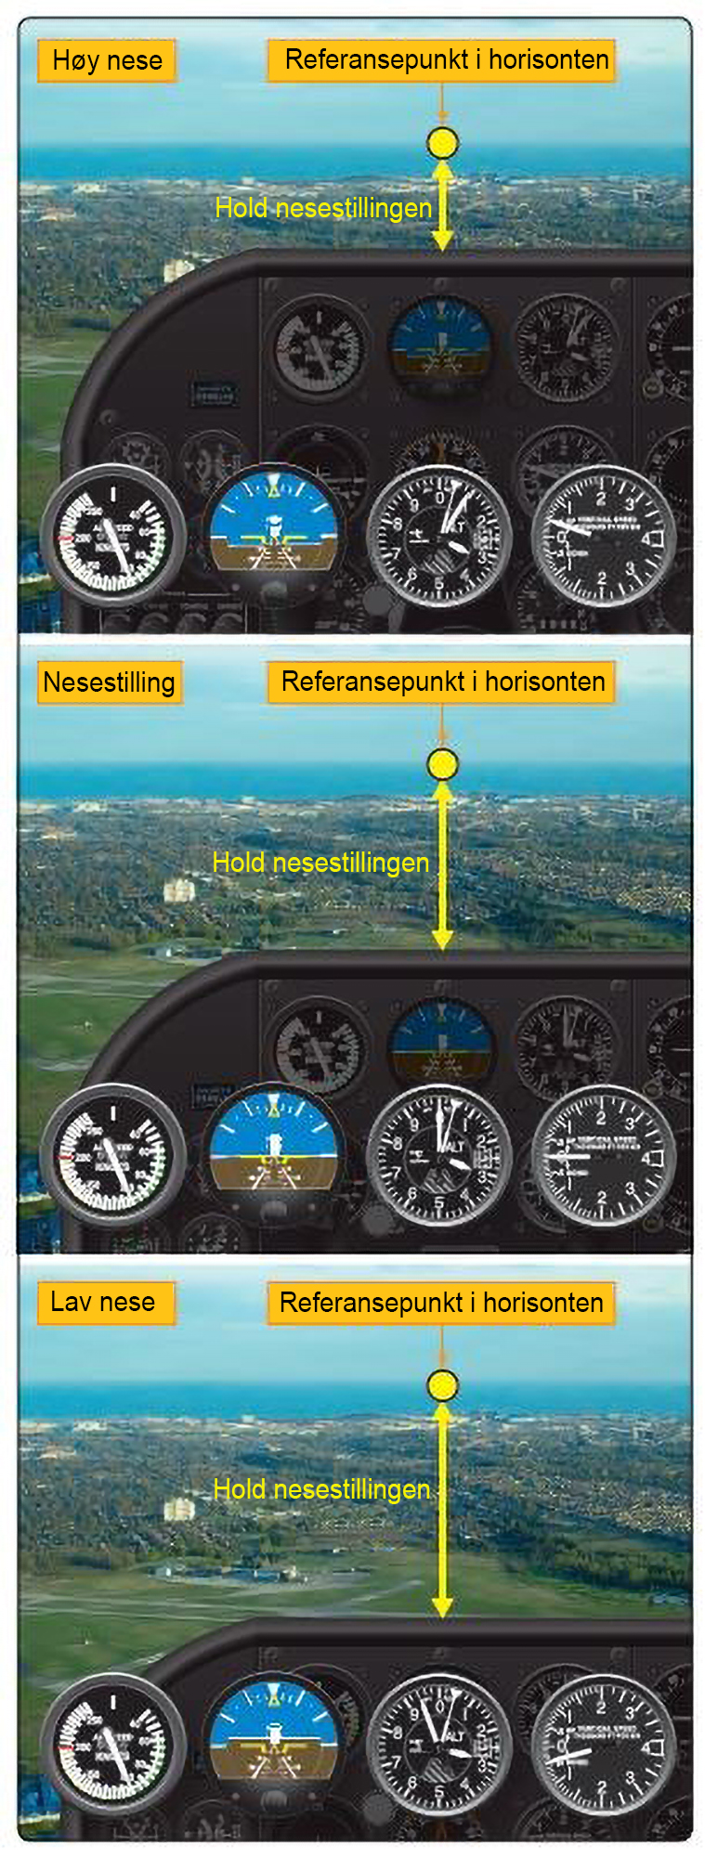
Nå skal vi toppe denne øvelsen ved å legge på en ny faktor, nemlig høyderoret, fordi vi ønsker å fly med konstant hastighet.
Vi flyr da fremdeles mot det punktet i horisonten som vi har plukket ut, vi bruker sideroret for å holde kursen, og balanserorene for å holde vingene parallelle med horisontlinjen. Til slutt bruker vi høyderoret for å holde flyets nese i horisonten slik at flyhastigheten er konstant. Du skal bare ha høyre hånd på stikka, og du må prøve ikke å holde krampaktig i den. Når vi har øvet på denne måten en stund, skal du selv fly alle rette strekk.
Når vi trimmer høyderoret under flyging, kaller vi det for «å trimme» flyet. Det kan vi gjøre under alle faser av en flyvning for å fjerne presset som høyderoret overfører til stikka. Det kaller vi for «stikkekrefter», og når det er tungt å bevege stikka, kaller vi det for «stikkepress».
Vi må imidlertid huske at vi må plassere flyet i den stillingen vi ønsker det skal være i, før vi trimmer vekk stikkepresset. Det vil si at vi først plasserer nesen til flyet der hvor vi vil ha den i forhold til horisonten. Hvis ikke vi klarer det, vil nesen pendle mellom forskjellige stillinger, hastigheten vil da hele tiden gå opp og ned. Det er en situasjon som vi kaller for «å jage» hastigheten, og den er lite ønskelig.
Du har nå lært å fly rett frem på en gitt kurs (mot et punkt), og du har også lært å kontrollere hastigheten til flyet. Disse øvelsene må du beherske rimelig godt før vi øker vanskelighetsgraden ved å legge overganger og deretter krengning og forskjellige svinger.
11-45 Vi bruker høyderoret for å holde flyets nese i horisonten slik at flyhastigheten er holdes konstant (FAA)

11.8.2 Overganger
Overganger er når vi går fra en flystilling, gjør øvelser, og går deretter tilbake til flystillingen vi startet med, eller vi blir i den nye stillingen.

11.8.2.1 Overgang fra horisontal flyging til stigning rett frem, og tilbake
Fra normal marsjflyging hever vi nesen på flyet til stigestilling. Vi øker turtallet til stigesetting, og lar hastigheten stabiliseres på stigehastigheten, før vi trimmer flyet. Vi senker flyets nese ca. 50 fot under ønsket høyde, slik at vi møter høyden med en nesestilling som tilsvarer horisontalstilling. Vi beholder turtallet på stigesetting til vi når vår marsjhastighet, før vi trimmer flyet.
Du vil nok oppleve at du jobber mot flyet, men det er viktig at du klarer å holde flyet i horisonten til vi når marsjhastigheten, og først trimmer når denne er nådd.

11.8.2.2 Overgang fra horisontal flyging til glidning rett frem, og tilbake
Flyet vårt er utstyrt med en forgassermotor, så det første vi gjør, er å sette på forgasservarmen, og vi utnytter på den måten varmen i motoren. Deretter reduserer vi motorkraften til tomgang. Vi holder høyden til hastigheten er redusert til litt over beste glidehastighet, før vi senker nesen for å møte beste glidehastighet, før vi trimmer flyet. Vi tar av forgasservarmen ca. 50 fot over ønsket høyde, før vi løfter nesen mot horisontstilling for å møte høyden. Vi øker motorkraften til stigesetting for å oppnå marsjhastighet hurtigst mulig. Ved passering av marsjhastigheten, trekker vi motor tilbake til marsjuttak og trimmer flyet. Også her vil du oppleve at du må jobbe mot flyet, men det er viktig at du holder flyets nese i horisonten til marsjhastigheten er oppnådd.
Du skal klare å fly koordinert, og samtidig holde
- hastigheten innenfor pluss / minus ti knop av valgt hastighet
- høyden innenfor pluss / minus 150 fot av valgt høyde
- flyet trimmet
- kursen innenfor ti grader
Disse øvelsene oppleves nok ganske utfordrende i begynnelsen, men kommer etter hvert til å bli like normalt som å spasere, eller kjøre sykkel eller bil. Før vi ser mer på avanserte øvelser i kapittel 12, må vi også vite litt om kroppen reagerer på å fly i høyden, samt å ha kunnskap om de trafikkregler vi er pålagt å følge under flyging (SERA).

Kapittel 12 – Vi fortsetter med øvelser

12.2 Sving og krefter som virker i denne
Når vi begynner å krenge, vil sideroret hjelpe til med å holde nesens plassering på horisonten, og høyderoret vil mer og mer regulere flyets svinghastighet («rate of turn»). I svingen skjer det også mye annet interessant med de andre kreftene.

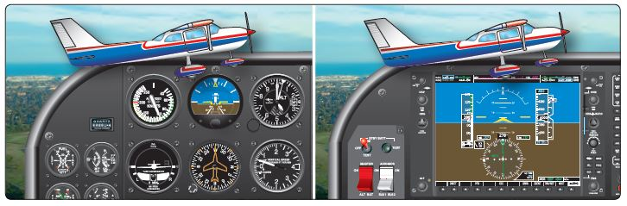
11-46 Overgang fra horisontal flyging til stigning rett frem (FAA)
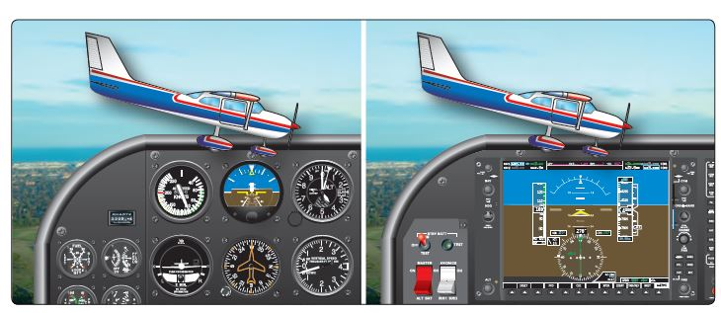
11-47 Overgang fra horisontal flyging til glidning rett frem (FAA)
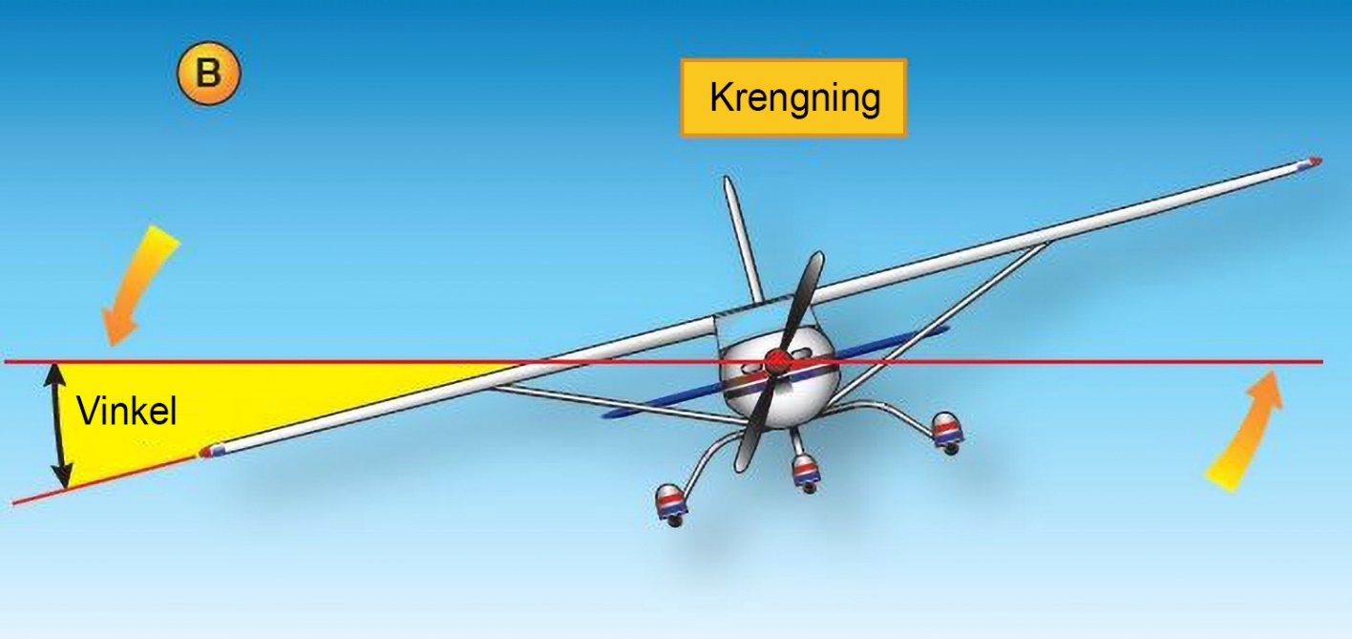
12-1 Krengningsvinkelen («bank angle») er vinkelen mellom flyets tverrakse og den naturlige horisonten (FAA)
Vi svinger, som vi har sett, ved å bruke balanserorene og sideroret koordinert. Da vil det oppstå en komponent av løftet som virker inn i svingretningen. Vekten vil alltid være konstant, så lenge vi ser bort fra drivstoff-forbruk. Ut av svingen virker det en horisontal kraft som vi kaller for sentrifugalkraften. Hvor stor denne blir, er avhengig av hvor mye vi krenger. Summen av flyets vektvektor og vektoren til sentrifugalkraften kaller vi for en resultant. For at vi ikke skal skli inn, eller ut av svingen må løftet og resultantkraften være motsatt rettet. For at vi heller ikke skal stige eller synke, må også løftet være like stort som resultantkraften. Det vil si at vi må øke løftet i en sving.
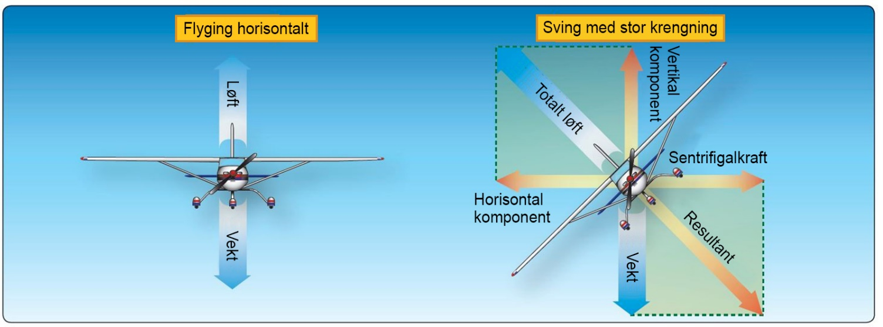
12-2 Når vi krenger inn i en sving blir det totale løftet delt inn i en vertikal og en horisontal komponent (FAA)
Instruktøren vil vise deg hvordan dette fungerer i praksis ved eksempelvis å gi litt krengning (ca. 20 grader) og sideror til venstre. Vi ser at nesen på flyet går til venstre, men også litt ned. Vi retter opp, før vi øker krengningen til ca. 45 grader. Nå går nesen markant ned, og vi merker at dess mer vi krenger, dess mer bestemmer sideroret hvor høyt nesen på flyet ligger i horisonten. Sideroret vil derfor gradvis overta høyderorets funksjon.
Det interessante er så hva som skjer med høyderoret, for med økende krengning regulerer det mer og mer nesens svinghastighet rundt horisonten. Vi prøver det i praksis ved å gi litt krengning til venstre, samtidig som vi tar stikka både litt til venstre og litt tilbake, noe som fører til at nesen går litt opp. Vi retter igjen litt opp og gir ytterligere krengning, og ser at høyderoret gradvis overtar siderorets funksjon.
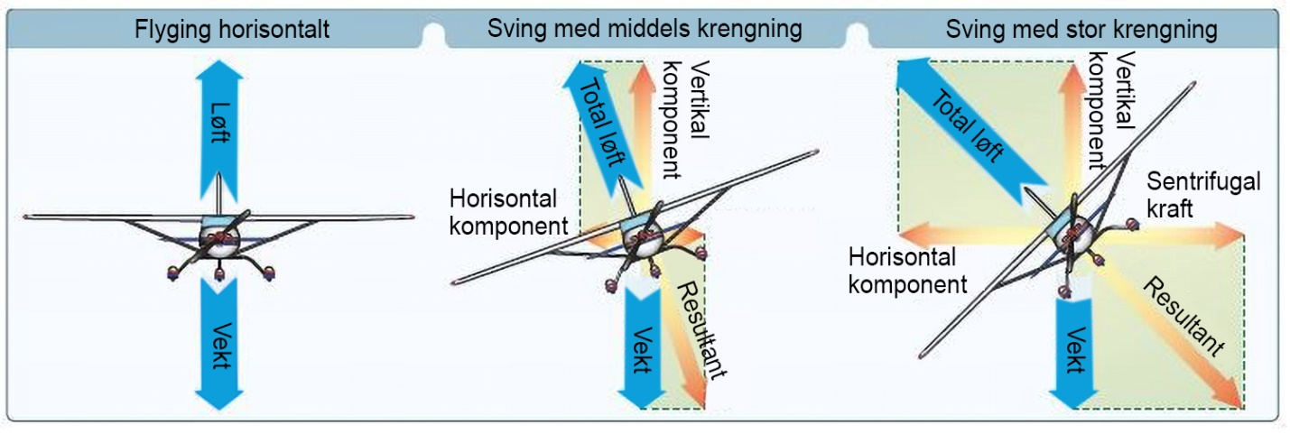
12-3 Svinger med forskjellig krengning (FAA)

12.1.1 Lastfaktor og sving / sertifiseringskrav
Vi skal nå prøve å holde flyet i en sving, men først skal vi se litt mer på de krefter som virker i svingen.

12.1.1.1 Lastfaktor
Den belastning som flyet opplever under flyging, kaller vi for lastfaktor («load factor»). Vi regner den ut ved å ta flyets løft og dele det på vekten og måler den i G (tyngdens akselerasjon). Den benevnes «n». Vi kaller den også for G-belastning. Når vi flyr horisontalt og løftet er lik vekten, har vi en lastfaktor på 1 G. Det kjenner vi igjen som jordens gravitasjonskraft, men når vi begynner å manøvrere, endrer vi også lastfaktoren. Eksempelvis vil en sving med 60 graders krengning gi en lastfaktor på 2 G.
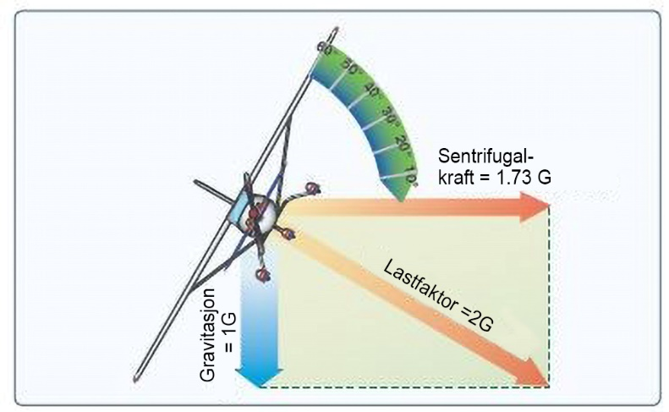
12-4 De to kreftene som øker lastfaktor i en sving (FAA)
Den øker også om vi drar flyet ut av et stup, mens den minsker hvis vi på toppen av en stigning setter flyets nese ned. Da blir den også negativ. Vi kaller det for negativt løft, og det fører til at alt i flyet som ikke er festet fast, vil slenges mot taket. Motorer som ikke er godkjent for flyging med negativ G, vil stoppe.
Turbulens eller et vindkast kan også endre lastfaktor, og dess hurtigere vi flyr, dess større innvirkning har det på lastfaktoren. Også stig og synk i et område hvor det er termikk virker inn. I slike forhold må vi derfor redusere hastigheten slik at vi ikke overskrider lastfaktor, men ikke så mye at vi risikerer at flyet steiler.
Et fly tåler mye, men ikke alt, så på ett eller annet punkt kan vi risikere å overskride dets begrensninger, det vi kaller «sikker og brudd lastfaktor».
Sikker lastfaktor er den lastfaktor som flyet skal tåle i normal bruk uten at selve konstruksjonen blir svekket eller ødelagt.
Brudd lastfaktor er den lastfaktor som flyet skal tåle uten at konstruksjonen bryter sammen. Når vi denne, kan vi regne med at flyet er varig skadet.
Lastfaktor vil også ha betydning for steilehastigheten, og ikke minst blir den forandret når vi svinger.
Som vi har sett: For at kreftene i en sving skal være i balanse, må vi øke løftet i svingen. Det gjør vi ved å øke angrepsvinkelen. Dess mer vi krenger, dess mer må vi øke løftet og derfor også angrepsvinkelen. Lastfaktoren øker.
Krengning i grader: - tilsvarer en lastfaktor på: - og gir en økning i steilefart på:
30° 1.15 ca. 1.1
45° 1.44 ca. 1.2
60° 2.00 ca. 1.4
75° 4.00 ca. 2.00
Krenger vi med for eksempel 45 grader og har en steilefart rett frem på 30 knop, vil steilefarten i svingen ha øket til (30 x 1.2) 36 knop.
Figur 12-5 viser et typisk lastfaktordiagram, som viser det området flyet må manøvreres i for å unngå at det skjer skade på flyet eller at det bryter sammen. Diagrammet kalles også for V_{g}-diagram (eller V_{n}-diagram) fordi det viser hvordan hastigheten (V) og lastfaktoren (eller G-belastningen) spiller sammen for et gitt flyindivid.
På figur 12-5 viser de kurvede linjene maksimal løftekapasitet, og vi ser også at områdene for hastighet er delt inn i grønn og gul farge, med en rød strek som viser farten som aldri må overskrides, på samme måte som fartsmåleren var delt inn i farge (repeter kapittel 9 om du er usikker).
Hvis vi studerer G-påvirkning og hastighet, ser vi også at flyet som dette diagrammet gjelder for, klarer å utvikle + 1G ved 64 mph – og det er også normal steilehastighet når det flyr horisontalt. Videre kan vi lese ut av grafen at vi får 2 G ved 92 mph, 3 G ved 112 mph, og 4,4 G ved 137 mph osv. Det samme skjer ved negativ G, med unntak av at hastigheten som er nødvendig for å produsere en negativ lastfaktor er høyere enn den som skal til for å gi tilsvarende positiv lastfaktor (se selv på figur 12-5).
Om vi flyr slik at den positive lastfaktoren overskrider begrensningen på 4,4 G (se under og avsnitt sertifiseringskrav i dette kapittelet), er det mulig at det oppstår strukturell skade – og vi er inne i den oransje delen av figur 12-5. Opererer vi i dette området, har vi ingen mulighet til å vite om flyet blir skadet, hvor skaden skjer, eller hvor alvorlig den er. Vi vet kun at om vi flyr med en høyere G enn 4,4 kan det oppstå permanent skade på flyets struktur, og at det oppstår tretthets («fatigue») skader. Derfor operer vi ikke i dette området.
Vi ser også at manøvreringshastigheten, som er maksimum hastighet hvor man kan gi fulle rorutslag i stille luft, er markert på figuren. Den kommer vi til litt senere i dette kapittelet, og den finnes ved skjæringspunktet mellom begrensningen på 4,4 G og linjen for maksimal løftekapasitet eller evne (også for negativ G).
V_{NE} på dette flyet er begrenset til 225 mph, og går vi over denne hastigheten kan det oppstå både strukturell skade og strukturell svikt. Et fly må derfor opereres innenfor diagrammets sikre grenser.
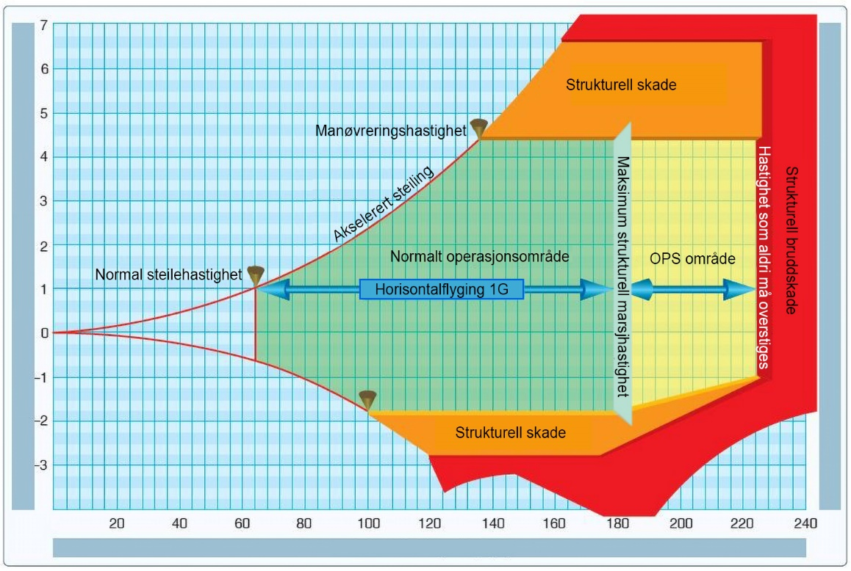
12-5 Typisk lastfaktordiagram (manøvrering) (FAA)
Svingradius er den distansen som vi bruker for å fly en sving, mens svinghastigheten («rate of turn») er antall grader vi svinger per sekund. Disse to begrepene henger sammen. Dersom vi øker krengningsvinkelen, senker vi svingens radius, og øker svinghastigheten. Dersom vi holder krengningsvinkelen konstant, men øker flyets hastighet vil vi fly en større radius med en lavere svinghastighet.
Vi finner opplysningene om flyets G-toleranser i flyets håndbok. For vårt fly er det eksempelvis:
Maksimal positiv lastfaktor for sportsfly er 4 G, mens den ellers er 3.8 G for fly i normal kategori. Det er ikke tillatt å utsette eksempelflyet vårt for negativ G.

Som vi har sett av figur 12-5 er dette ikke bare sorte tall på hvitt papir, men faktiske grenser for hva flyet tåler. En lastfaktor på for eksempel + 3 betyr at total belastning på flyets struktur er tre ganger så høy som ved en belastning på + 1, som vi har når vi flyr rett frem og hvor L = W. Det betyr også at du blir utsatt for tilsvarende kraft, og vil ved eksempelvis en lastfaktor på 3, bli presset ned i setet ditt med en kraft som er tre ganger vekten din.
Øker vi flyets vekt, men holder løftet konstant, vil lastfaktoren synke, siden den er definert som løft delt på vekt. Øker vi flyets vekt, og også øker løftet i samme forhold, vil lastfaktoren holdes konstant.
Flyet vil også tåle mindre belastning med flaps utfelt, enn når flapsen er innfelt. Disse variablene blir det tatt hensyn til når flyets hastigheter bestemmes (for enhver kombinasjon av hastighet og lastfaktor), slik at flyet til enhver tid kan manøvreres innenfor de grenser som er satt. Vi presiserer derfor igjen at vi aldri må operere flyet utenfor de hastighetsbegrensninger som flyfabrikanten har bestemt.

12.1.1.2 Sertifiseringskrav
Sportsfly har ikke krav til sertifisering, men her kan vi sammenligne den tradisjonelle spesifikasjonen for sportsfly med sertifiseringskravene for et typisk treningsfly:

Kategori: | Sikker | Brudd
Normal | 3,8 G | 5,7 G
Sportsfly | 4.0 G | 6.0 G
Utility | 4,4 G | 6,6 G
Akro | 6,0 G | 9,0 G
12-6 Sertifiseringskrav i form av sikker og brudd lastfaktor
De europeiske sertifiseringsforskriftene (CS-23) definerer de forskjellige kategoriene som følger:
Normal kategori. Motorfly begrenset til manøver og operasjoner som er definert som utenfor akroflyging («non-aerobatic»). Det inkluderer følgende:

- All flyging som innebærer normal manøvrering
- Steilinger (med ett unntak)
- Manøver som «lazy eights», «chandelles» (se figur 12-7) og krappe svinger, så lenge krengningsvinkelen er mindre enn 60 grader, og pitch mindre enn 30 grader.

Utility kategori: Normal manøvrering og alle manøvrer som er forbudt i normal kategori, i tillegg:
- spinn (dersom flyfabrikanten tillater det)
- «lazy eights», «chandelles» og krappe svinger med en krengning på over 60 grader, men ikke over 90 grader

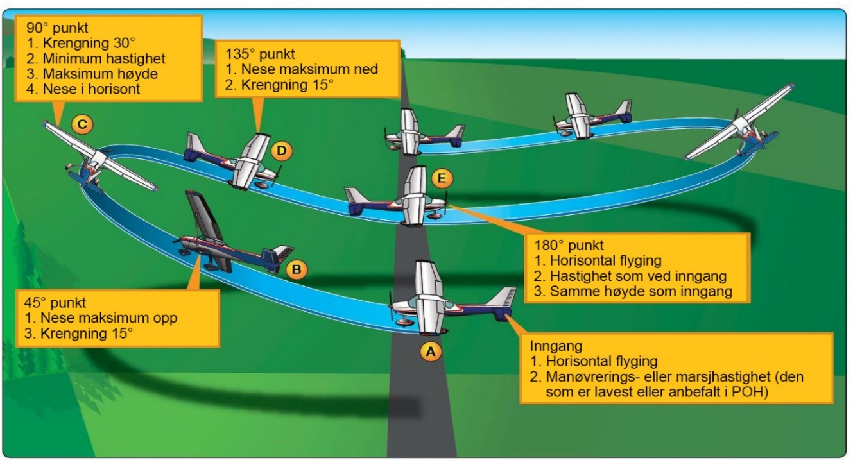
Akro kategori: Denne kategorien er i utgangspunktet uten definerte restriksjoner, med unntak om det under flyets testprogram oppdages flygeegenskaper som tilsier at det må legges restriksjoner på flyets operasjon. Eventuelle restriksjoner finner du i flyets håndbok. Vi kan imidlertid ikke fly snittflyging (akro) uten at flyet spesielt er sertifisert for dette.
12-7 «Lazy eight» er en manøver som er utviklet for å trene på rorkoordinasjon ved forskjellige hastigheter og nesestillinger (FAA)

12.1.2 Å fly koordinert i en sving
Før vi starter en sving, uansett krengning, men spesielt om vi planlegger at den skal være krapp, må vi sjekke om at området eller siden vi svinger til er uten annen trafikk. Det betyr at vi alltid ser ut til den siden vi krenger, før vi starter svingen.
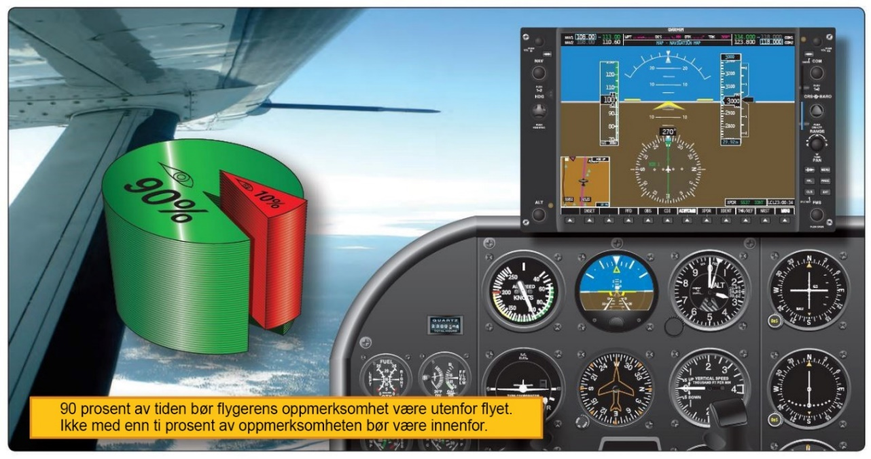
12-8 Det er alltid viktig med god utkikk etter annen trafikk. Vi bør ha blikket ut av flymaskinen minimum 90 prosent av tiden (FAA)
Vi skal nå fly i en sving med 30 grader krengning. Det kaller vi for normal sving. Vi svinger, som vi har sett, ved å bruke balanserorene og sideroret koordinert, det kaller vi også for «å legge» flyet i en sving. Vi sier også at vi skal «gå inn i» en sving. Når vi flyr med konstant krengningsvinkel og hastighet, kaller vi det for «å være etablert» i svingen.

Vi ser ut og legger flyet inn i en normal sving til eksempelvis høyre. Vi bruker de visuelle referansene som er til stede for å holde ønsket krengningsvinkel, instruktøren din vil vise deg det i praksis. Vi ser at flyets nese beveger seg med en konstant hastighet rundt horisonten og at krengningen er konstant. Vi er etablert i svingen, og vi legger merke til hvordan flyets rorkontroller er plassert: Litt sideror inn i svingen (altså til høyre i dette tilfellet), stikka eller rattet er litt tilbake, og vi har også litt balanseror ut av svingen.
Vi bruker høyderoret for å holde nesen på flyet der hvor vi har bestemt oss, men også for å hjelpe oss å dreie rundt. Du husker kanskje at høyderor og sideror bytter gradvis funksjon med økende krengning, og derfor bruker vi både høyderor og sideror. Siden vingen som er ytterst i svingen har noe større hastighet enn vingen som er inn i svingen, får den også noe større løft. Som vi viste med hvordan rorkontrollene er plassert, holder vi derfor litt balanseror ut av svingen. Det kaller vi for motkrengning.
Hvis vi husker tilbake til instrumentet som vi kalte for kule- og svingviseren, og den oppdaterte versjonen som vi kalte for svingekoordinator, skal vi nå se på hvordan disse instrumentene hjelper oss når vi svinger (og etter hvert kjenner vi selv på kroppen når vi ikke flyr koordinert).
Hvis flyet sklir innover i en sving, kaller vi det for «slip», og vi sier at vi «slipper inn i svingen». Hvis flyet glir ut av svingen, kaller vi det for «skid», og vi sier at vi «skidder ut av svingen». Se figur 12-9 og 12-10.
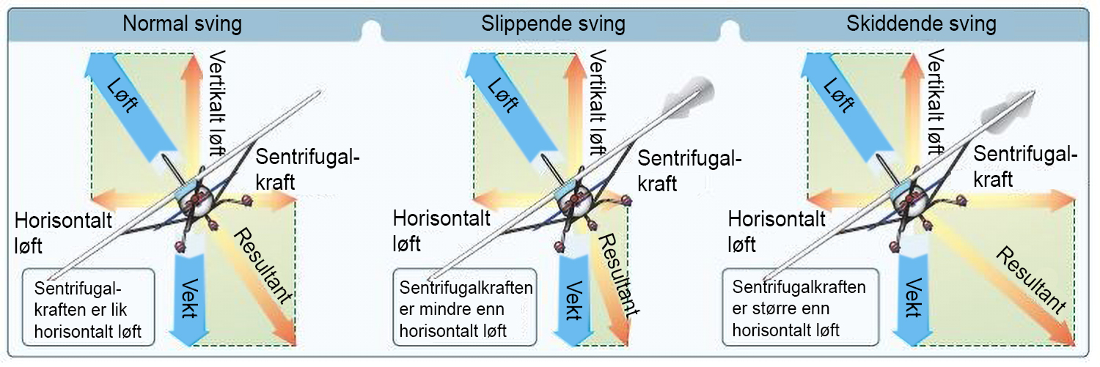
12-9 Normal sving, og sving hvor vi henholdsvis slipper og skidder (FAA)

For å fly koordinert, må vi da trykke inn den siderorspedalen som er på samme siden som instrumentets kule ligger. Vi kaller det for «kick the ball», altså «sparke ballen», slik at instrumentets kule kommer inn i midten, og vi igjen svinger koordinert. Når det er sagt, ligger det ikke noe store fysiske krefter i dette, og vi skal heller ikke «sparke ballen» bokstavelig, vi bruker normal styrke på siderorspedalen.

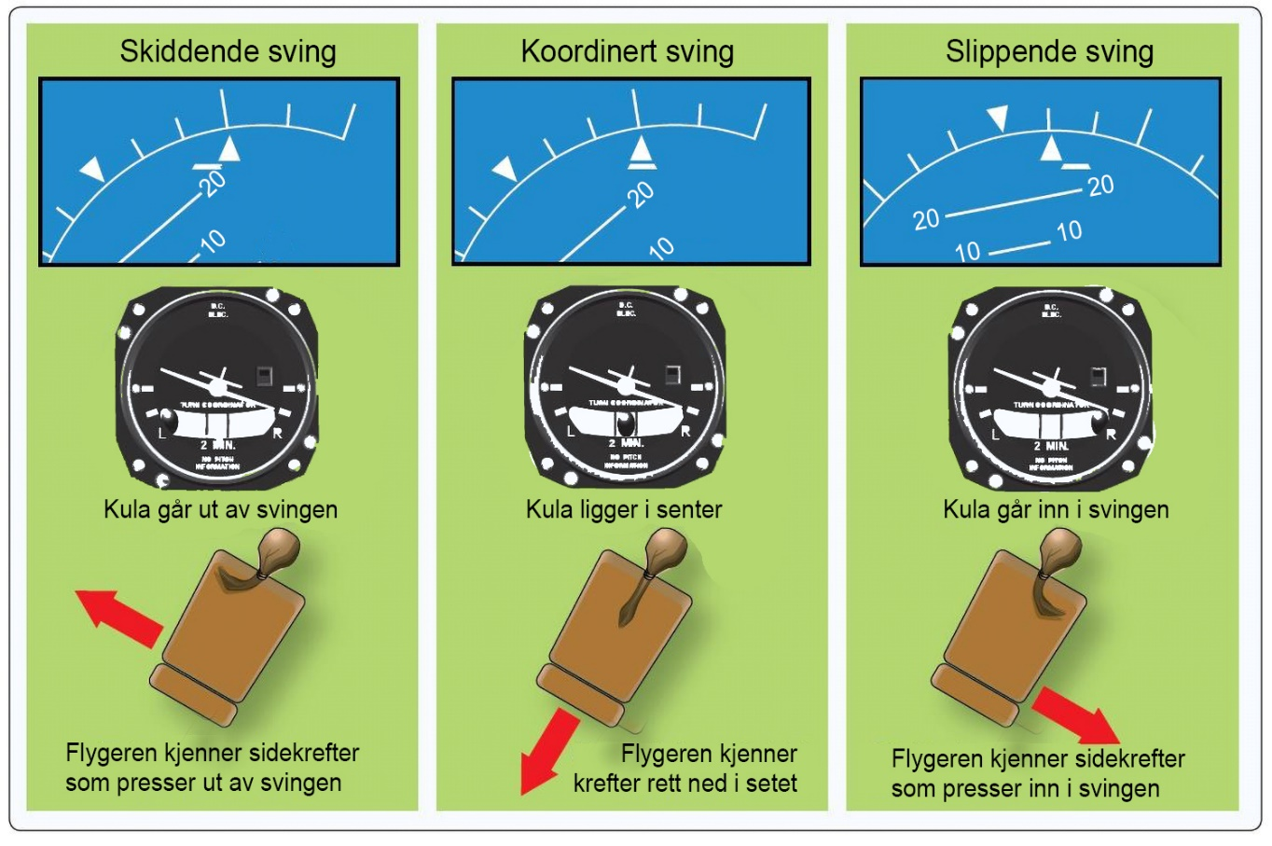
12-10 Indikasjon på slip og skid (FAA)
Hvis flyet sklir innover i svingen, korrigerer vi dette ved å trekke stikka eller rattet litt tilbake

Dersom vi krenger med minst 45 grader, sier vi at vi flyr i krappe svinger. En slik sving vil øke steilehastigheten. Å trene på- og å beherske krappe svinger er likevel viktig.

Når vi flyr en krapp sving, bruker vi alt vi har lært ved å fly slakke svinger, men vi legger flyet i en krengning på 45 grader eller mer. Vi bruker igjen utvendig referanse for å holde ønsket krengningsvinkel. Vi må også trekke stikka litt tilbake. Å holde stikke litt tilbake kalles på engelsk «back pressure». Dette gjør vi for å unngå at flyet går inn i det vi kaller en spiral. En spiral er veldig krappe svinger hvor flyet øker farten og mister høyde raskt. Disse svingene kalles for «spiral dive» på engelsk. Vi kommer oss ut av en spiral ved å bruke en kombinasjon av mindre krengning og litt høyderor, samt ved å trekke motor til tomgang. Det er viktig at denne manøveren både skjer koordinert ved bruk av sideror/balanseror og høyderor samt med bestemt forsiktighet. Bruker vi kun høyderoret kan vi risikere å overskride maksimal lastfaktor slik at flyet bryter sammen.
Når vi flyr krappe svinger skal vi huske at også steilefarten øker. Det har du hørt før, og det gjentar vi, fordi det er veldig viktig.
Siden vi må øke angrepsvinkelen og løftet når begynner å svinge, må vi øke hastigheten ved å gi på mer motorkraft. Vi får også merke at vi har øket løft når vi skal ut av svingen. Det kalles for «å rulle ut» av en sving, men vi bruker også uttrykkene «å gå ut av» en sving, eller «å rette opp». Det betyr at vi slutter å svinge, og flyr horisontalt.
Dersom vi ligger for eksempel i en venstre sving, bruker vi balanseror og sideror slik at rorene stopper svingen. Deretter tar vi stikka litt frem, og sentrerer rorene når vi flyr horisontalt. Vi må være nøye med å gi tilstrekkelig sideror slik at flyet ikke øker svinghastigheten eller sklir ut av svingen mens vi holder på å rette opp.

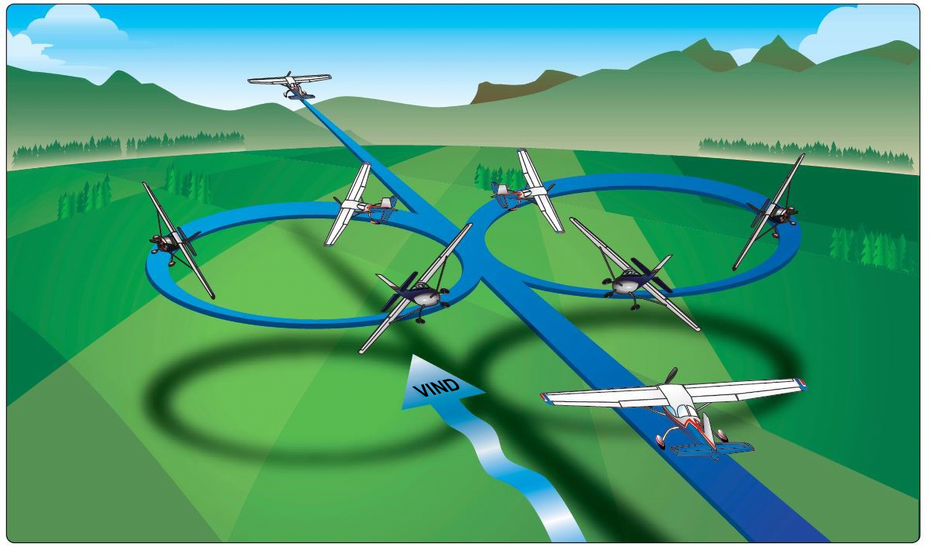
12-11 Å øve på krappe svinger («steep turns») er viktig (FAA)
Når vi flyr en hel sirkel, kaller vi det for 360 grader svinger (uansett hvor mye krengning vi har). Da begynner vi med nesen på et gitt merke (eller kurs) som vi har valgt i horisonten (for eksempel en fjelltopp), og så svinger vi henholdsvis til venstre og høyre, og ruller ut av svingen når vi har fløyet en hel sirkel. Da må vi tenke på at flyet har treghet, og avhengig av svinghastigheten vår, må vi stoppe svingen noe før nesen kommer på det valgte merket.
Vi kan også øve på overganger. Når det gjelder svinger, betyr det at vi svinger først 360 grader til for eksempel venstre, og deretter svinger rett over i en 360-grader-sving til høyre. På grunn av det økede løftet i svingen, må vi huske å skyve stikka litt frem akkurat i overgangen. Dersom instruktøren din ber deg om å fly 720 graders svinger til for eksempel høyre, betyr det at du skal fly to hele sirkler (360 grader x 2). (Se figur 12-11)

I alle disse svingeøvelsene er målet at du skal holde krengning og hastighet konstant, og at du klarer å avslutte svingen på det merket som er avtalt mellom deg og instruktøren.

12.1.3 Stigende og glidende svinger
Nå har du lært å fly rett fram og å stige og synke, og du vet også litt om hvordan det er å svinge. Vi skal nå legge disse øvelsene sammen, og da får vi det vi kaller for «stigende – og glidende svinger».

Når vi stiger, hever vi først flyets nese til stigestilling (instruktøren vil vise deg). Deretter setter vi turtallet til stigesetting, og lar hastigheten stabilisere seg på ønsket stigehastighet, før vi svinger til høyre eller venstre. Krengningen skal være minimum 15 grader. Til slutt trimmer vi. Husket du å se ut etter annen trafikk? Selv om vi krenger lite, er det alltid viktig å se ut før vi begynner svingen.
Målet for øvelsen er at du flyr koordinert og holder flyet trimmet, samtidig som flyets hastighet er innenfor pluss / minus ti knop av valgt stigehastighet.
Når vi skal gå ned i sving, altså utføre glidende svinger, tar vi i vårt fly først på forgasservarmen, før vi reduserer motorens turtall til tomgang.
For å holde korrekt glidehastighet, holder vi høyden til at hastigheten er redusert til litt over beste glidehastighet, før nesen senkes til glidestilling (instruktøren vil vise deg hvordan). Vi ser ut etter annen trafikk før flyet legges inn i en sving til venstre eller høyre. Krengningen bør være minst 15 grader.
Målet for øvelsen er også her at du flyr koordinert og holder flyet trimmet, samtidig som flyets hastighet er innenfor pluss / minus ti knop av valgt glidehastighet. Instruktøren din vil også følge med om du bruker forgasservarmen (om aktuelt) på en korrekt måte.

12.1.4 Utkikksvinger og krappe svinger («steep-turns»)
Som vi allerede har sett, vil en krapp sving si at vi krenger med 45 grader eller mer. Se figur 12-4. Vi må også trekke rattet eller stikka noe tilbake.
Før vi begynner med krappe svinger er det spesielt viktig å sjekke luftrommet for annen trafikk. Det kan vi gjøre på forskjellige måter. En måte er å svinge 90 grader til eksempelvis venstre, og deretter tilbake, før vi svinger 90 grader til høyre og tilbake til utgangspunktet, samtidig som vi skanner luftrommet. Poenget med å ta utkikksvinger før en øvelse, er å forsikre oss om at vi ikke kolliderer med andre fly under øvelsen. Vi starter alltid en øvelse med utkikksvinger.
Når vi begynner på den krappe svingen, velger vi oss først ut et referansepunkt i horisonten. Deretter krenger vi minimum 45 grader til høyre eller venstre. Det er et krav om at du oppnår 45 graders krengning innen du er 30 grader av opprinnelige kurs (referansemerket).
Vi øker motorens turtall til det vi bruker når vi stiger (stigesetting).
Du vil kanskje oppleve at nesen går ned, fordi du ikke holdt stikka eller rattet langt nok tilbake, det kan være begynnelsen på en spiral, som vi allerede har sett på. Du kan også oppleve at du stiger, fordi du ikke har høy nok krengning. Dersom du korrigerer for dette kun ved henholdsvis å dra i stikka eller rattet, eller senke nesen, vil du raskt finne ut at det er vanskelig å stabilisere flyet i en gitt høyde og med en gitt krengning og fart. For å korrigere for dette, som ellers er helt vanlige feil, gjør vi følgende:
Nesen går ned: Vi gir mindre krengning, samtidig som vi drar forsiktig i stikka eller rattet. Vi korrigerer motorens turtall om nødvendig.
Nesen går opp: Vi gir mer krengning, samtidig som vi skyver stikka eller rattet forsiktig frem. Vi korrigerer motorens turtall om nødvendig.
Vi gjør denne øvelsen også slik at vi svinger 360 grader til høyre og venstre (totalt 720 grader). Husk at når vi begynner svingen til motsatt side, må vi senke nesen noe. Vi må også huske at flyet har treghet, og det betyr at vi må begynne svingen til motsatt side noe før vi kommer til referansemerket (utgangskursen).
Vi forventer at du klarer å oppnå 45 graders krengning innen du er 30 grader av referansemerket, og at du holder høyden innenfor pluss / minus 100 fot av avtalt høyde. Vi forventer også at du korrigerer på en korrekt måte, og at du avslutter øvelsen innenfor pluss / minus ti grader av referansemerket.

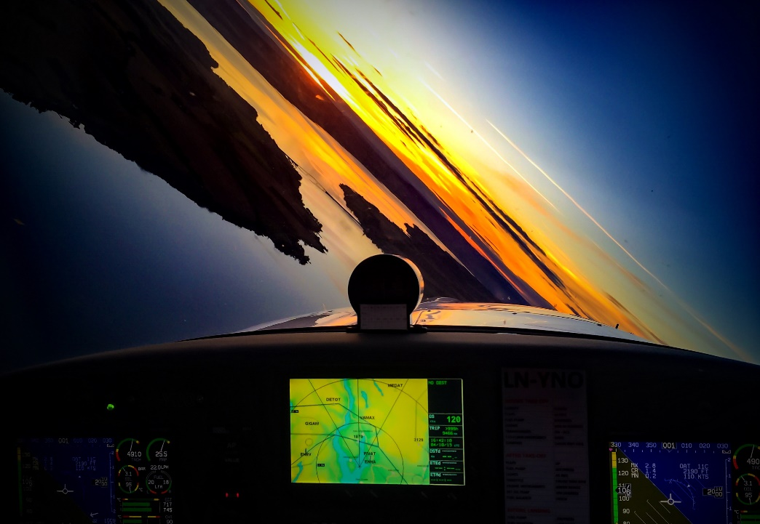
12-12 Krapp sving til venstre sett fra cockpit i en Dynamic WT-9 (Foto Pål S. Vindfallet)

12.2 Kreftenes likevekt ved horisontal flyging og høy angrepsvinkel
Vi skal nå forberede oss på å fly med minimum hastighet, men før vi gjør det, skal vi se på hvordan kreftene fordeler seg når vi flyr sakte med høy angrepsvinkel.
Det er fremdeles løft (L), vekt (W), motstand (D) og trekk-kraft (T) som virker på flyet, men når vi flyr med stor angrepsvinkel, vil ikke trekk-kraften virke parallelt med flygeretningen. Vi spalter trekk-kraften i to deler, hvor den ene virker som løft, og den andre virker parallelt med flyets bane.
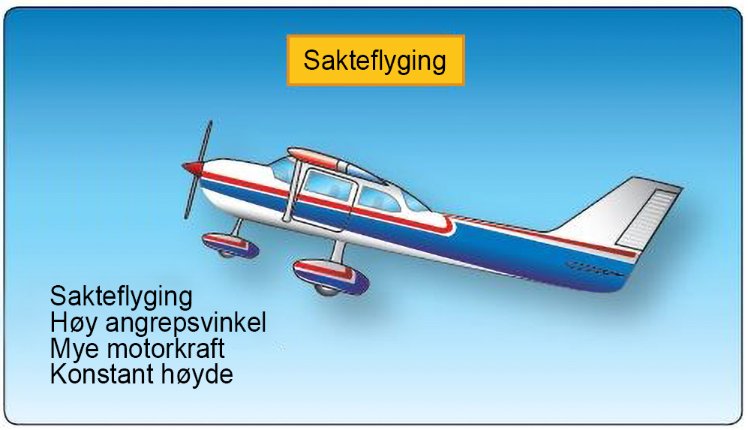
12-13 Sakte flyging, høy angrepsvinkel, mye motorkraft og konstant høyde (FAA)
Da får vi at:
t = D
L + (l₁ – l₂) = W
Kreftene l₁ er løftkraften fra trekk-kraften og l₂ er løftkraften fra halekraften som også her, om aktuelt, vil utligne et dreiemoment.

12.2.1 Flyging med minimum hastighet
Når vi øver å fly med minimum hastighet, forbereder vi oss til vi skal begynne med steileøvelser og med innflyging og landing. Da er det nemlig viktig at du klarer å kontrollere flyet, også når det går sakte!
Vi kaller flyging med minimum hastighet for «sakteflyging».
De fleste som kjører motorsykkel vet at det er enklere å balansere en sykkel når farten er høy enn når den er lav, og slik er det med flyvemaskiner også (opp til en viss grense). Å operere flyet i lav hastighet kjennes veldig annerledes enn å operere det i marsjhastighet; rorene virker slarkete og reagerer sent når vi prøver å bevege dem, og det oppleves som om alt går i sakte film når vi prøver å stabilisere flyet i den stilling, hastighet og høyde som vi ønsker; det føles litt som å balansere smør i en varm stekepanne. Med andre ord; når hastigheten går ned, synker rorenes effekt.
Grunnen til at vi trener i dette lave hastighetsregimet er ikke bare at vi forbereder oss, men også først og fremst sikkerhet, derav følger at vi ønsker å bruke rorene korrekt og samtidig lære å «føle» flyets respons i hastigheter som brukes under avgang, utflyging og landing. Disse øvelsene er med på å gi oss det vi kaller for «steilebevissthet», som gjør at vi kjenner igjen «lusa på gangen» og derfor kan forhindre at det som i utgangspunktet er en normal flyging utvikler seg til en fullblods steiling.
Det første vi gjør er å sette forgasservarme i samsvar med flygehåndbokens anbefalinger, og deretter redusere motorens turtall. Hastigheten vil avta, og mens den gjør det, hever vi flyets nese for å holde høyden vi ble enige om. Vi trimmer flyet.
Ca. fem knop over hastigheten vi har blitt enig om (normal steilehastighet pluss fem knop, se under) øker vi turtallet noe, og oppnår en hastighet på steilehastighet (uten flaps) pluss fem knop.
Vi kan øve på å fly med og uten flaps, men dersom vi setter flaps, vil hastigheten reduseres ytterligere. Vi trimmer flyet.
Nå skal du øve på å fly rett frem, og også svinge, men på grunn av den lave hastigheten er maksimal krengning i svingene 20 grader.
Nå skal du lære deg å «sykle» med pedalene, det vil si du skal holde balansen på vingene ved å bruke sideroret mens du holder balanserorene nøytrale. Hvis du er veldig nær steilegrensen, og du bruker balanserorene med stikka sideveis, så vil det balanseroret som går ned øke vingens angrepsvinkel, og vingen kan steile ut og droppe. Det vil si at flyet vil krenge utilsiktet og brått den veien.
Når vi forlater denne øvelsen, gjør vi det ved å øke motorens turtall før vi tar inn flaps. På den måten kompenserer vi for det tap av løft som oppstår når vi tar inn flapsen. Vi skal fremdeles holde høyden, så det betyr at du må presse stikka eller rattet fremover for at flyet ikke skal stige.
Vi forventer at du klarer å holde hastigheten innenfor steilefarten pluss fem knop, at du holder høyden innenfor pluss / minus 150 fot av valgt høyde, og at du holder krengningen innenfor 20 grader samtidig som du sørger for at flyet er korrekt trimmet.
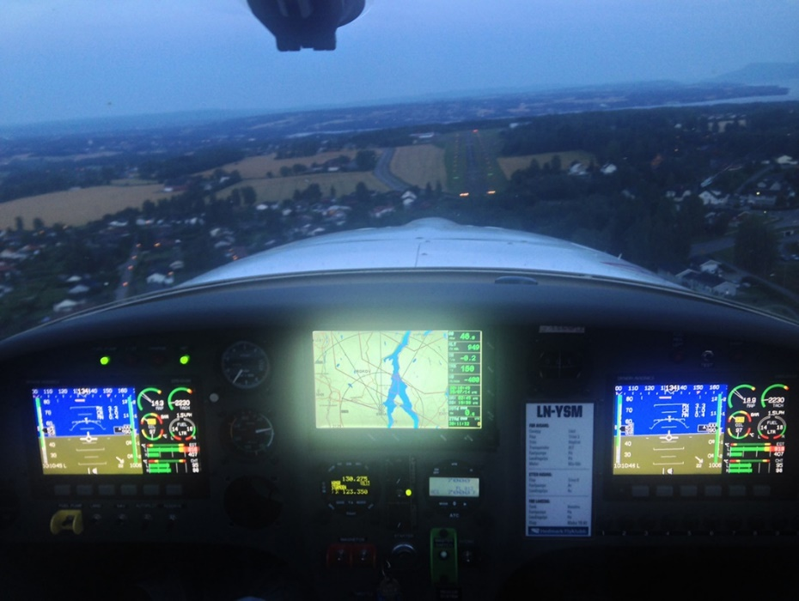
12-14 Når vi flyr med minimum hastighet forbereder vi oss til at vi skal begynne med blant annet innflyging og landing (Foto Pål S. Vindfallet)

12.3 Angrepsvinkel og steiling
Angrepsvinkelen husker vi er vinkelen mellom profilets korde og retningen på den relative luftstrømmen. For en vinge (som består av mange profiler) blir da angrepsvinkelen vinkelen mellom vingens gjennomsnittskorde og retningen på den relative luftstrømmen. Angrepsvinkelen endrer seg når vi manøvrerer under flyging og sier oss også noe om den mengde løft som produseres.
Vingens angrepsvinkel øker og øker til et punkt hvor hele luftstrømmen over vingen er turbulent, og vi sier at vi «steiler». Vi har fremdeles noe løft fra undersiden av vingene.
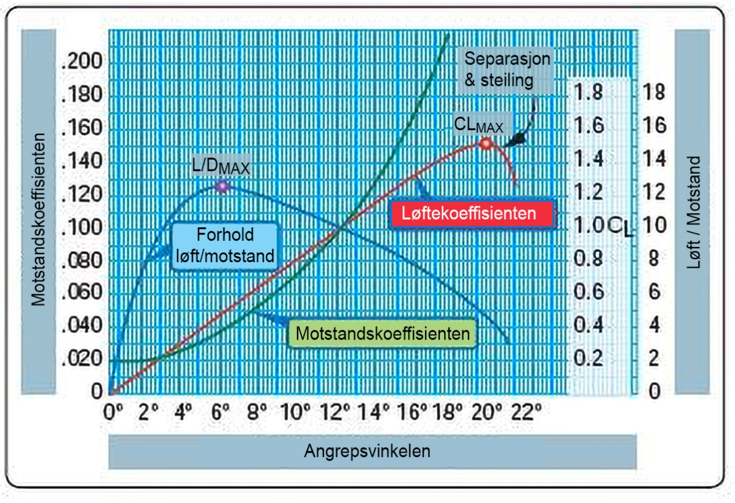
12-15 Vingens angrepsvinkel øker og øker til et punkt hvor hele luftstrømmen over vingen er turbulent og separerer. Nå er løftkoeffisienten (C_{LMAX}) på det høyeste før den faller brått og vi er steilet ut (FAA)
Haleflaten er også montert med en vinkel som gjør at den steiler etter vingene, ellers hadde vi vært ille ute, siden det nettopp er kraften fra haleflaten vi bruker for å bryte en steiling.
Vi snakker også om steilefart. Det kan vi gjøre fordi det til enhver angrepsvinkel er en tilsvarende hastighet, og hastigheten vi har når vi steiler, kalles da for «steilefarten». Den leser vi i utgangspunktet ut fra flyets fartsmåler, og den er indikert. Den indikerte steilefarten varierer med en rekke faktorer:
- hvor tungt flyet er, økt masse gir høyere steilefart
- tyngdepunktets plassering, beveger det seg forover, øker steilefarten
- krengning, dess mer vi øker krengningen (i en sving) dess mer øker steilefarten
- flaps (om aktuelt), senker steilefarten
- snø, is og rim, samt for eksempel insekter på vingen øker steilefarten
- turbulens kan endre retningen på relativ luftstrøm, og derfor brått endre angrepsvinkelen uavhengig av hvilken hastighet vi flyr med
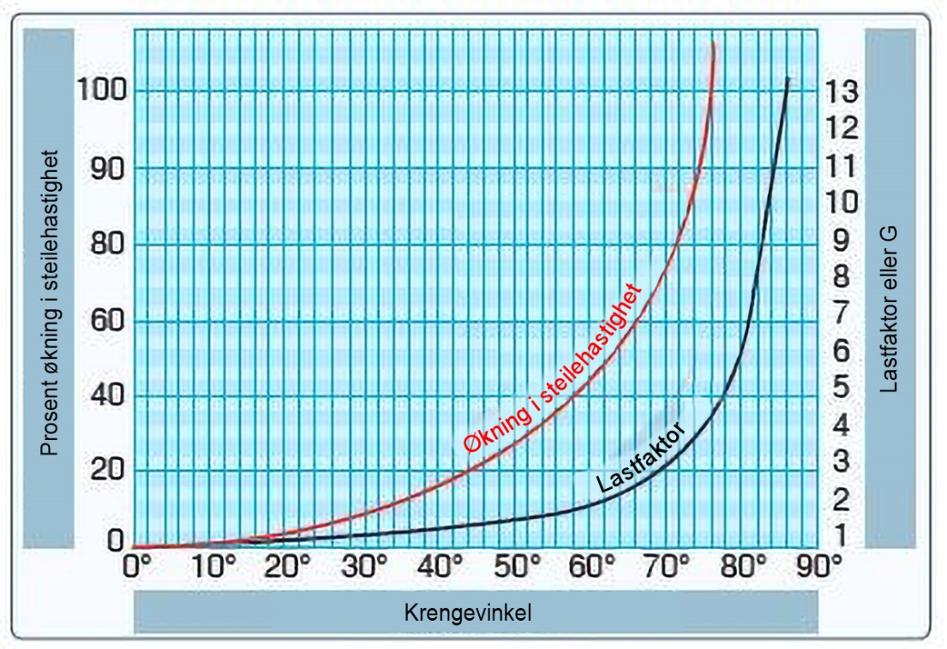
12-16 Dess mer vi øker krengningen i en sving, dess mer øker lastfaktoren og steilefarten (FAA)
Det betyr at flyet steiler ved hvilken som helst indikert hastighet så lenge maksimal angrepsvinkel, det er steilevinkelen, overskrides. Moderne fly konstrueres slik at det skal være vanskelig å få det til å steile, eller at flyet, når det først steiler, oppfører seg på en «pen» måte, vi sier at det har «snille» steilegenskaper. Det vil si at vingen steiler gradvis i retning fra vingerot til vingetipp, fordi konstruktøren, som vi tidligere har sett, enten har vridd vingene, eller brukt forskjellig profilform over vingen.
Sann flyhastighet, som du husker er den hastigheten som flyet har gjennom luften i den aktuelle atmosfæren, øker med økende høyde, lavere trykk og høyere temperatur. Den sanne steilehastigheten varierer på tilsvarende måte.
Men hvordan vi forklarer angrepsvinkelen spiller ingen rolle for vingen. Den kjenner bare at luften den har over seg separerer helt og bryter opp ved en viss vinkel (kritisk angrepsvinkel). Vingen er nå steilet. Som vi ser av figuren under kan steiling skje i hvilken som helst hastighet, nesestilling og motorsetting, men kun om kritisk angrepsvinkel overskrides.

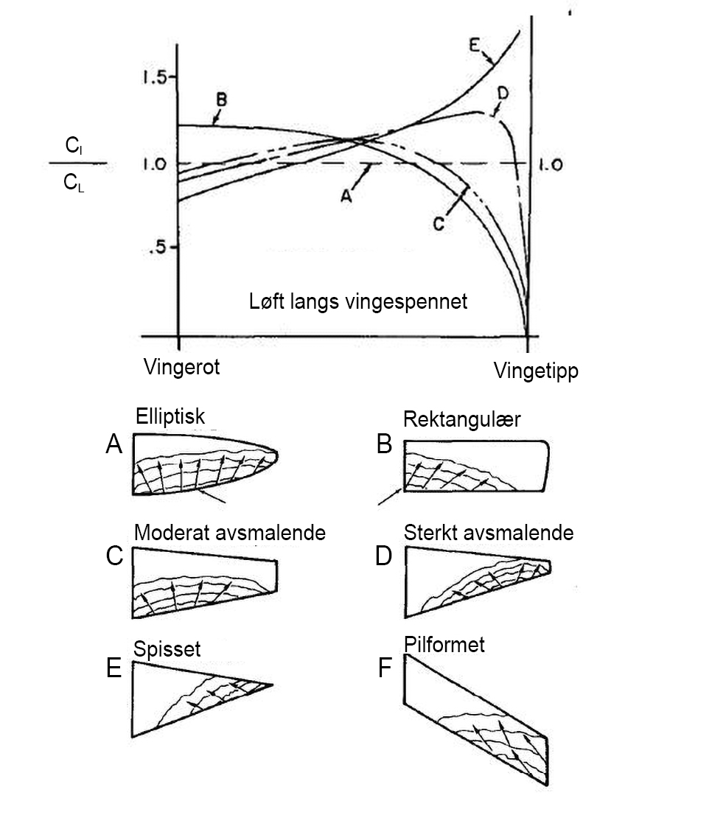
12-17 Forskjellige vingeformer og steiling fra roten og ut (FAA)

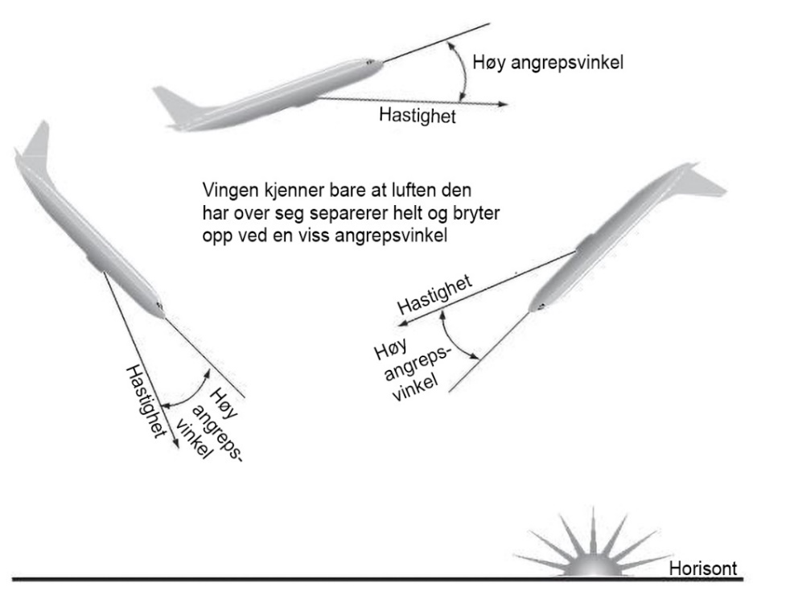
12-18 Vingene «kjenner» kun angrepsvinkelen (ICAO)
I de fleste av dagens allmennfly oppdages en steilesituasjon (men ikke alltid) ved at flyet «sier fra» på følgende måter:
- nesestilling er høyere enn normalt (men ikke nødvendigvis, se over)
- farten er lav eller synkende
- det er en forandring i vindsuset
- viseren på fartsmåleren «blafrer»
- flyet rister
- høyderor, balanseror og / eller sideror har dårligere effekt
- flyet har en stor gjennomsynkning (det vil si det taper fort høyde)
- steilevarslet sier ifra (det kommer på ca. fem knop over steilehastigheten) eller lyser opp (om det varsles ved hjelp av lys)
Alle disse måtene er upresise, og det har derfor vært forsket lenge på bruk av såkalte angrepsvinkel-indikatorer (AoA-indikatorer), også i almennflymiljøet.
Indikatorene har vært brukt i militær og sivil luftfart i mange år, men kostnadene med å få sertifisert og installert disse i mindre luftfartøy har begrenset bruken i allmenflygingens verden. På bakgrunn av ulykker hvor flygere har steilet flyet i bakken, har luftfartsmyndighetene («FAA – Federal Aviation Authority») i USA derfor strømlinjeformet og gjort installasjonskravene enklere, slik at dette hjelpemiddelet kan monteres i mindre fly, både ved ettermontering i eksisterende modeller, og som standard i ny design.
Formålet med en AoA-indikator er at den i utgangspunktet skal brukes til kryss-sjekk av standard instrumenter slik at situasjonsforståelsen opprettholdes og risikoen for steiling reduseres. En AoA-indikator er et glimrende hjelpemiddel, da den måler flere parametere samtidig, og ut fra det fastslår gjeldende angrepsvinkel. På den måten får flygeren – uansett vekt, krengning og hastighet – et enkelt visuelt bilde av flyets AoA og hvilke marginer han/hun har til kritisk angrepsvinkel.
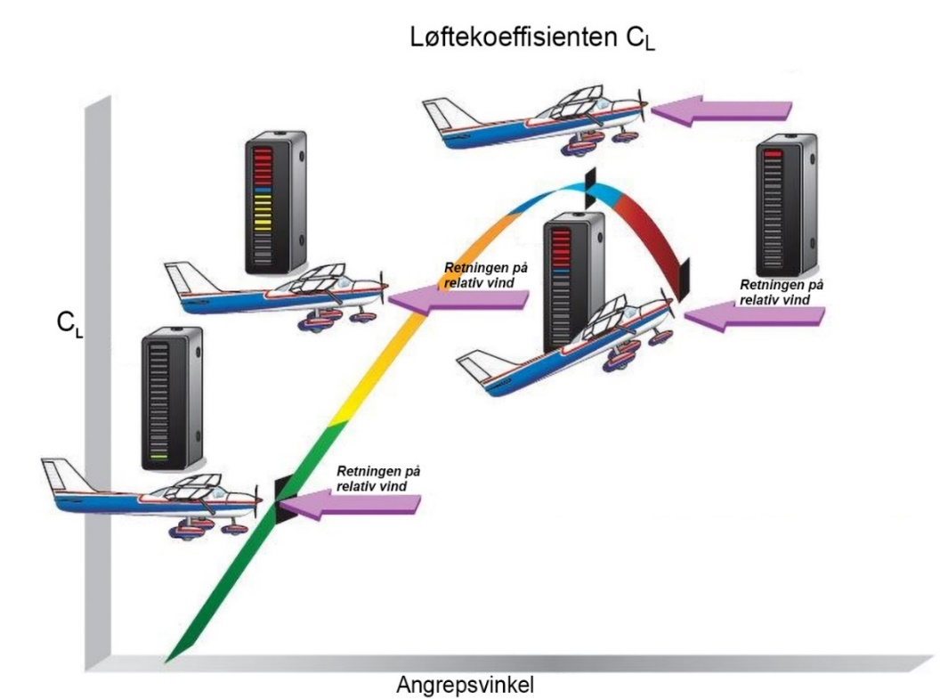
12-19 En AoA indikator har flere fordeler og er et glimrende hjelpemiddel (FAA)
I fremtiden står almennflymiljøet foran en betraktelig, men naturlig utskifting av flyparken: Fra føyelige, trege og saktegående analoge luftfartøy, til hurtige dataassisterte redskaper, med helt andre og skarpere flygeegenskaper. På kort sikt og i nærmeste fremtid, vil vi sannsynligvis måtte klare oss med steilevarsel på «gamle måten». Det skyldes for det første at en AoA-indikator i dag har tekniske begrensninger som vi må forstå og ta hensyn til, for det andre vil et slikt systemskifte stille store krav til trening og omstillingsevne, ikke bare hos brukerne, men også hos luftfartsmyndigheter og organisasjoner. Tross alt har vi undervist i steiling på samme måte siden flygingens begynnelse. På lengre sikt, og i takt med utskiftingen av flyparken, er det å anta at denne indikatoren kommer til å spille en større rolle som en del av flyets standard instrumentutrustning.

12.3.1 Steilinger
Vi skal øve på steilinger fordi du både skal vite hvordan en steiling «føles», og hvordan du skal klare å ta flyet ut av en steiling, det vil si slik at luften over vingene igjen er laminær (strømlinjeformet) med minimum høydetap. Vi skal også øve på ikke å komme inn i en steiling. Steiling er, som vi har sett, dessverre ofte en medvirkende årsak til alvorlige flyulykker med mindre fly, du vil derfor øve regelmessig på steilinger både før og etter du flyr solo for første gang. Husk god utkikk før du begynner på disse øvelsene!
Dersom vi ikke bryter en steiling, kan både nesen og en av vingene droppe ned, men ikke nødvendigvis. Slike dropp kalles henholdsvis for «nesedropp» og «vingedropp» eller at en vinge «flikker», du vil merke sistnevnte ved at flyet plutselig krenger kraftig uten at noen har rørt rorkontrollene.
Dersom nesen ikke dropper, sier vi at det er en «mushende» steiling. Instruktøren din vil vise deg hvordan.
For et enmotors luftfartøy (med motoren i nesen) vil økt motorkraft gi lavere steilefart fordi propellen skaper en luftstrøm som treffer vingeroten. Dersom vi senker hastigheten til litt over steilefarten, og samtidig gir på mye motorkraft, skjer det mye interessant. Som du husker er vingen bygget slik at den steiler fra vingeroten og ut, men om vi gir på motor slik at propellen akselererer luften over vingeroten, vil denne delen av vingen steile senere enn normalt. Hele steileforløpet blir forsinket, slik at steilingen skjer på en lavere hastighet og mer abrupt. At en vinge vil droppe i en slik situasjon, er godt mulig.
Når flyet steiler vil vi også oppleve at det rister. Det kalles for «buffeting» og skyldes at den turbulente luften over vingene treffer andre deler av flyet. Denne ristingen er uønsket, men ufarlig, og innenfor de parametere som flyet er konstruert etter. Buffeting må ikke forveksles med flutter som du kan les om senere i dette kapittelet.
Vi trener på steilinger på mange måter, i hovedsak med flyets flaps oppe eller nede, med motor på tomgang eller med et visst motorturtall, og om vi flyr horisontalt eller svinger under steilingen (og om hjulunderstell er oppe eller nede om aktuelt). I denne boken skal vi se på noen (men ikke alle) alternativene:

12.3.1.1 Steiling rett frem uten motor og uten flaps («power off stall»)
Ved normal marsjhastighet setter vi om aktuelt på forgasservarmen, og trekker motorens turtall til tomgang. Vi holder høyden til vi når beste glidehastighet, før vi begynner en glidning. Vi hever flyets nese, og når flyet steiler, skyver vi stikka eller rattet fremover, samtidig som vi gir full motorkraft. Vi passer på at hastigheten stiger, før vi tar stikka eller rattet forsiktig tilbake til ønsket nesestilling. Du ser sikkert at det her er en mulighet for å steile ut på nytt, dersom vi drar for hardt i stikka eller rattet når vi tar flyet ut av steilingen. Har vi steilet og steiler på nytt mens vi prøver å bryte den første steilesituasjonen, kalles det for «secondary stall». Ingen steiling er ønsket, men en «secondary stall» er særdeles ikke ønsket, da den oppstår i en situasjon hvor vi allerede har små marginer. Du ser kanskje også at det å gi på motor mens flyet er utsteilet, heller ikke er noen god idé.
Noen ganger dropper nesen markant, selv om vi holder stikka eller rattet bakover. Det hjelper med å bryte steilingen, og du er sikkert enig i at det hadde vært mye verre om flyet var konstruert slik at nesen gikk opp under en steiling, da det vil forsterke steilesituasjonen. Selv om nesen dropper, er det altså viktig at vi fører stikka noe fremover, og passer på at hastigheten øker noe, men ikke for mye. Vi ønsker å ha minst mulig høydetap og samtidig holde hastigheten innenfor gitte parametere.
Vi kan også risikere å steile flyet når hastigheten er stor, det vil si over normal hastighet for steiling. Årsaken er ofte en brå bevegelse av flyets ror og/eller ved at vi gir for kraftige rorutslag. Dette kan skje når vi flyr rett fram, eller når vi svinger, eller ved andre plutselige og uventede endringer av flyets kurs.
Steiling kan også oppstå fordi vi prøver å komme oss ut av en situasjon med høy synkerate, eller en lav høyde ved å heve flyets nese.
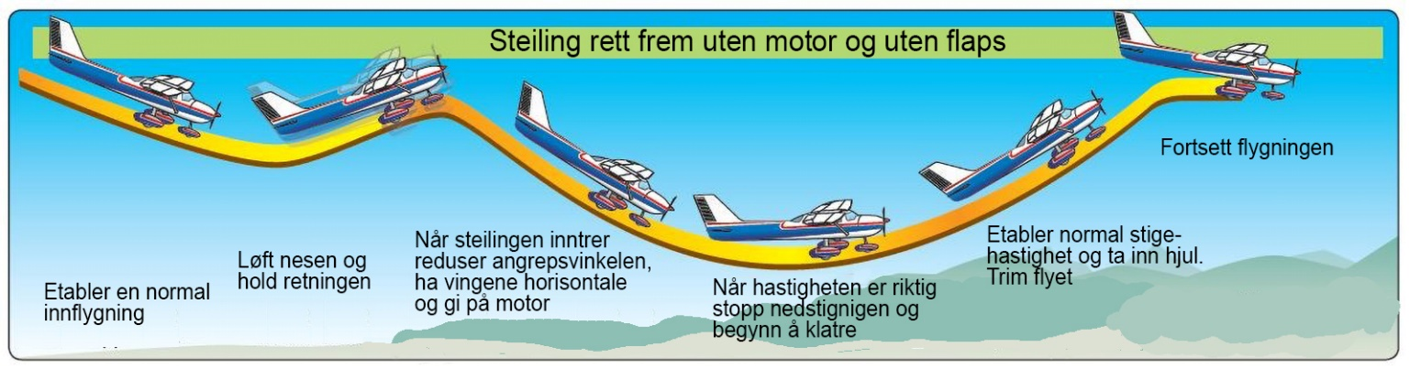
12-20 Steiling rett frem uten motor og uten flaps («power of stall»)(FAA)
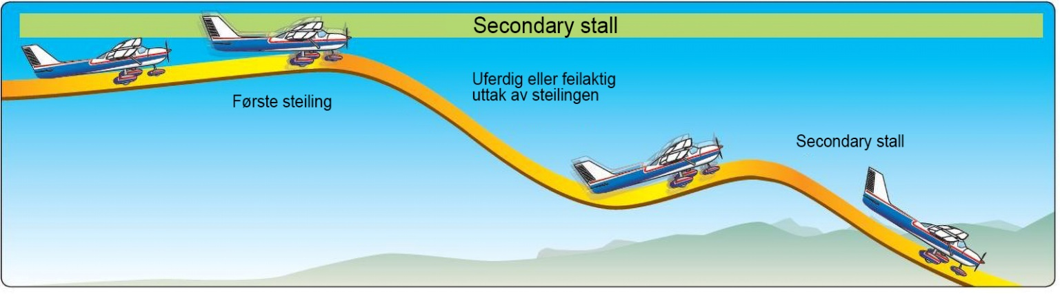
12-21 Secondary stall (FAA) 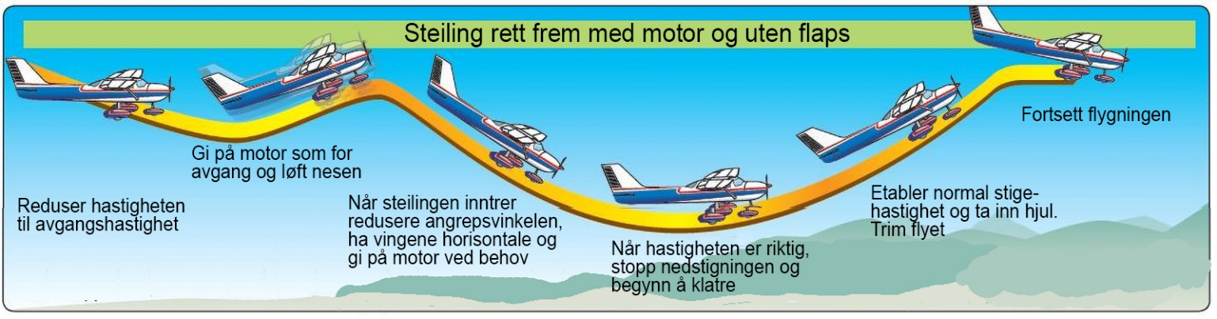12-22 Steiling rett frem med motor og uten flaps («power on stall») (FAA)

12.3.1.3 Steiling med vingedropp
Dersom en vinge dropper under en steiling, kan dette utvikle seg til et spinn (se senere i dette kapittelet), og det ønsker vi ikke. Vi skal derfor også øve på å ta flyet ut av en steiling med vingedropp. Som du husker, steiler vingen innenfra og ut, og når vi skal ta flyet ut av en steiling, vil denne prosessen reverseres ved at luftstrømmen fremdeles er noe laminær ved vingetippene, før den blir strømlinjet over hele vingen mot vingeroten. På noen fly kan vi fremdeles bruke balanserorene når vi skal korrigere for vingen som er droppet. På andre fly kan vi risikere at situasjonen forsterkes.
Bruk av balanseror under steiling for å korrigere for et vingedropp kan forårsake en forverring ved at vi får en for stor angrepsvinkel og motstand på den vingen hvor vi tar balanseroret ned, og det er jo akkurat den vingen vi ønsker å løfte.
Da kan vi risikere at den dropper på nytt fordi dens kritiske angrepsvinkel igjen blir overskredet, og at vi risikerer å gå inn i et spinn. Bruker vi balanseror, må det gjøres med forsiktighet og i kombinasjon med sideror og høyderor. Her er det flyets håndbok som bestemmer!
Vi venter derfor med å korrigere for vingen som dropper til vi er ute av steilingen. Derfor skyver vi først stikka frem, gir motor og sjekker hastigheten, før vi retter opp krengningen ved hjelp av balanseror og sideroret. Til slutt trekker vi flyet ut av stupet det er i.
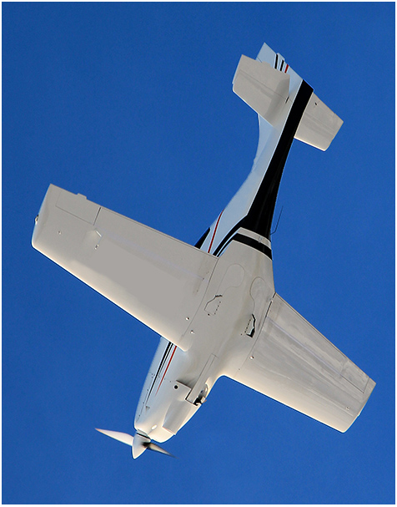
12-23 Steling med vingedropp kan resultere i at flyet ender opp i en uvanlig stilling (Retusjert foto Ole Kjell Fareth)

12.3.1.4 Steiling i stigning
Mange ulykker hvor steiling og spinn er årsaken, skjer under avgang og utflyging, spesielt i forbindelse med en avbrutt innflyging. Avgang og avbrutt innflyging er to litt skumle faser av flygingen, fordi vi i utgangspunktet allerede tar full, eller nesten full kraft ut av motoren. Samtidig er vi lavt. Eneste måten å bryte en steiling nå, er å senke nesen, men det er ikke sikkert at vi har høyde nok til det. Vi øver derfor på steiling i stigning ved at vi i god høyde steiler flyet ut med full motorkraft (om flyets håndbok gir oss lov til det). Som du husker vil propellen akselere opp luftstrømmen som treffer vingeroten, og det kan godt hende at flyet flikker. Vi kommer oss ut av situasjonen ved å trekke motor til tomgangsturtall og senke nesen til vi er ute av steilingen. Deretter må vi løfte nesen igjen og gi på motor, slik at vi fortsetter å stige, men ikke så brått at vi steiler ut på nytt.
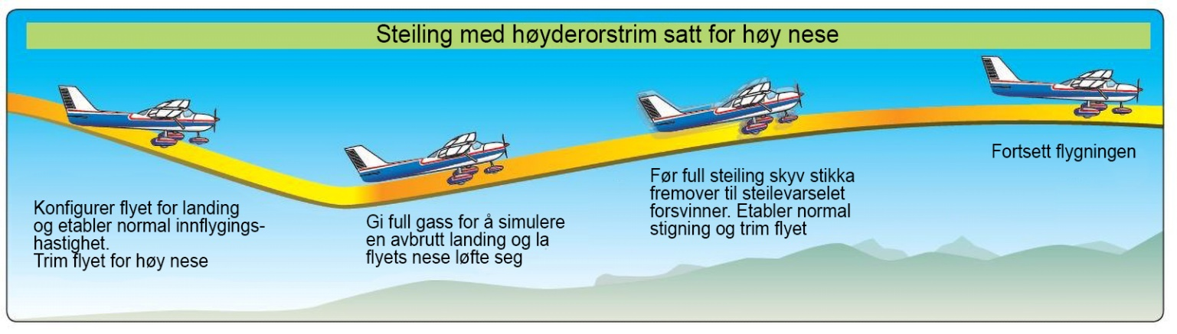
12-24 Mange ulykker hvor steiling og spinn er årsaken, skjer under avgang og utflyging (FAA)

12.3.1.5 Steiling i sving
En steiling i sving blir selvfølgelig komplisert av at vi svinger. Vi vet også at vi steiler med en høyere indikert steilefart i svingen, avhengig av hvor mye vi krenger. Vi venter med å korrigere for vingen som dropper til vi er ute av steilingen. Derfor skyver vi først stikka frem, gir motor og sjekker hastigheten, før vi retter opp krengningen ved hjelp av balanseror og sideroret. Til slutt trekker vi flyet ut av stupet det er i.

12.3.1.6 Steiling i stigende og synkende svinger
Steling i stigende og synkende svinger skjer gjerne også når vi er i utflygings- eller innflygingsfasen. Tar vi av og steiler ut i svingen fra rullebanen, ligger vi minimum i 500 fot over bakken, og har, på samme måte som når vi steiler ut i en stigning rett frem, ikke så mange kort igjen i ermene. Motor går også her på fullt, eller nesten fullt turtall, vi stiger og har relativt lav hastighet, og i tillegg er vi i en sving. Eneste botemiddelet er også her å senke nesen og trekke motorturtallet til tomgang, deretter rette opp krengningen før vi løfter nesen og gir på motor slik at vi fortsetter å stige.
Den farlige svingen
Steiling under innflyging og landing kanskje hvor som helst under innflygingen om vi manøvrer slik at angrepsvinkelen blir for stor, men skjer som oftest på sving fra baseleggen til finaleleggen (se kapittel 13) og når rorene krysses, det vil si at vi gir balanseror til en side, og sideror til motsatt side.
Det kan eksempelvis skje i en situasjon med medvind, hvor vi har høy bakkefart før vi svinger inn på siste del av innflygingen, slik at det går farlig fort inn mot rullebanen. Når vi så oppdager at det ikke er mulig å få til en normal sving, bruker vi sideroret for å hjelpe litt til i svingen, og må samtidig gi motsatt balanseror og løfte høyderoret for å unngå at nesen dropper. I et ekstremt tilfelle kan vi derfor oppleve å befinne oss i en situasjon hvor vi har rattet eller stikka i magen, fullt siderorsutslag inn i svingen, og fullt motsatt balanserorutslag. I en slik situasjon er vi nærmest garantert at flyet steiler, og sjansen for at vi går inn i et spinn er også veldig stor. En steiling i denne fasen av flygingen er særdeles farlig, da vi har lite høyde. Eneste utvei er her igjen å senke nesen og å rette opp flyet slik at vi igjen flyr koordinert (eventuelt å trekke tilbake motorkraften til tomgang, om vi ikke allerede har tomgangsturtall), og så løfter nesen og gir motor slik at vi unngår å møte bakken.

12.3.1.7 Steiling og snø, is og rim
Vi har tidligere sett at snø, is og rim, samt for eksempel insekter på vingen øker steilefarten, det vil si at flyet steiler før enn normalt, med andre ord også med en lavere angrepsvinkel enn normalt. Samtidig som hastigheten ved steiling øker, har vi også et fly hvor vi ikke har peiling på hvordan det vil oppføre seg når det steiler, og ikke minst hvor den direkte effekt snø, is og rim er helt ukjent.
Selv når vi flyr normalt, vil snø, is og rim på vinger alltid ha en negativ aerodynamisk effekt, men hvordan det nøyaktig kommer til å slå ut i en gitt situasjon, vet vi ikke.
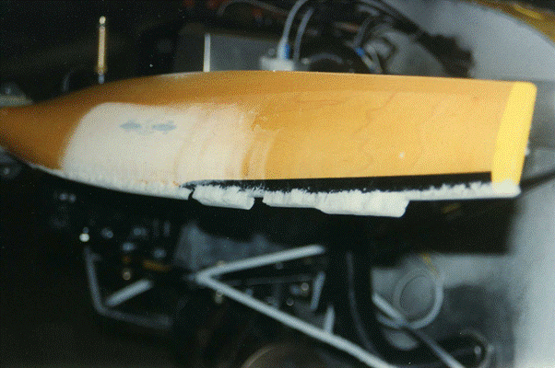
12-25 Ising er livsfarlig. Bildet viser is på et propellblad (Foto Roger Holm)
Vi vet imidlertid følgende:
- Belegg på vingefremkanten forandrer punktet hvor luften deles over og under vingen, og endrer luftstrømmens hastighet og retning.
- Oversiden av vingen er ikke glatt, og luften vil bli turbulent mye tidligere enn normalt.
- I ekstreme tilfeller kan belegg bak over vingen ødelegge balanserorenes funksjon, og få rorene til å slå motsatt vei («aileron reversal»).
- Steilevarselet er laget for å varsle om steiling over en ren vinge, og med belegg på vingen blir marginene redusert såpass at vi sannsynligvis ikke får noe varsel om steiling i det hele tatt.
- Flyets innebyggede steileegenskaper ødelegges, og vingene kan steile asymmetrisk.
- Flyets masse og motstand øker, og det vil i beste fall føre til at det flyr saktere og bruker mer drivstoff, samt at det klatrer dårligere.
- Haleflaten kan steile ut («ice contaminated tailplane stall») fordi is, snø og rimbelegg forårsaker at luften brytes opp over haleflaten. Haleflaten gir normalt en kraft nedover for at flyets nese skal holdes oppe. Dersom vi tillater at det samler seg is på haleflaten eller stabilisatoren, vil dette føre til at luftstrømmen også her blir turbulent. Det er viktig å være klar over at det kan dannes is på halepartiet før den legger seg på vingene eller andre deler av flyet. Når vi setter ut flaps, trenger halen, som vi tidligere har sett, å gi enda mer kraft nedover, og resultatet blir da at haleflaten eller stabilisatoren steiler ut. Dette kan skje ved relativt høye hastigheter, over det som er normalen for steiling rett frem. Det finnes ikke noe varselsystem som sier ifra om haleflaten eller stabilisatoren er steilet ut.
- Is på propellen ødelegger en nøye avbalansering, og kan føre til vibrasjoner og tap av trekk-kraft, og i verste fall at den rister i stykker på grunn av ubalanse. Når isen kastes av propellen (enten fordi vi har propell med avisingssystem, eller vi flyr inn i varmere luftmasser) kan den gjøre at flyet blir skadet, noe vi spesielt kan se på tomotors fly.
All rim, snø og is skal derfor alltid fjernes fra flyet før avgang!

12.3.1.8 T-hale
Et fly med denne halekonfigurasjonen gir liten eller intet naturlig varsel før det steiler. Et fly med T-hale har også en tendens til å steile brått og kraftig når det steiler. T-halen sitter over den turbulente luften over vingen, og det kan føre til at vi ubevisst drar flyet inn i en steiling med mye større angrepsvinkel enn vi egentlig hadde tenkt. Dette er spesielt farlig dersom tyngdepunktet ligger langt bak (men innenfor tillatte grenser). Dersom T-halen kommer inn i den turbulente luften, altså når vingen er helt steilet ut, er det nesten umulig å få nesen ned og bryte ut av steilingen. Har vi i tillegg et fly med tilbakestrøkne vinger, kan det skape ytterligere problemer hvor til og med haleflaten steiler ut. Det er derfor et sertifiseringskrav at fly med tilbakestrøkne vinger og T-hale har såkalte «stick pushers» som automatisk beveger rattet fremover for å unngå steiling.
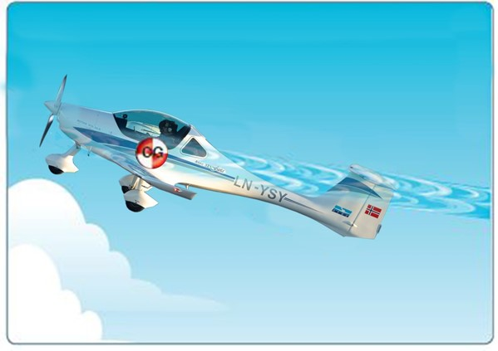
Denne formen for steiling kalles for «deep stall».
Dersom du skal fly et fly med T-hale er det viktig at du sjekker flygehåndbokens anbefalinger og uttaksmetoder når det gjelder steiling. Det er den som bestemmer i det enkelte tilfellet.

12-26 Fly med T-hale i en steilingssituasjon (Illustrasjon Roger Holm)

12.4 Spinn
Å spinne med sportsfly er forbudt, men her følger en beskrivelse på hva det innebærer. Et spinn er en fortsettelse på en steiling, og er en situasjon hvor den ene vingen har sluttet å fly. Det vil si at luftstrømmen over den ene vingen er blitt helt turbulent mens det fremdeles er noe laminær luftstrøm over den andre vingen. Vi er nå i en situasjon hvor det er ulike luftstrømmer over høyre og over venstre vinge. Det er ikke bra. Videre utvikling er at vingen som steiler først, dropper ned, og at flyet begynner å dreie rundt vertikalaksen i samme retning som den nedgående vingen. I et spinn vil vi derfor miste raskt høyde, samtidig som vi følger en spiralformet eller korketrekkerformet bane.
Hovedgrunnen til at vi kommer inn i et spinn, er at vi flyr ukoordinert med lav fart. Et spinn kan kun oppstå dersom flyet har steilet. Det betyr at dersom vi ikke har steilet, kan vi heller ikke spinne. Du må ikke forveksle et spinn med en spiral, ved sistnevnte flyr begge vingene.
Vi deler normalt spinn inn i tre forskjellige kategorier:
Vanlig spinn («erect spin») som er karakterisert av at flyet har nesen litt ned og beveger seg nedover i en spiralformet bane, mens det samtidig krenger («rolling») og dreier («yawing») i samme retning. Vi kan også bruke ordet «giring» når flyet dreier.
Invertert spinn («inverted spin»), det betyr at flyet ligger opp-ned i spinnet. Nå foregår krenge- og girebevegelsene i motsatte retninger.
Flatspinn («flat spin»). Når vi er i et flatspinn, girer flyet rundt vertikalaksen, mens dets stilling i luften, som navnet tilsier, ligger nesten parallelt med horisontlinjen. Et flatspinn har en høy rotasjonshastighet, og kan være vanskelig å komme ut av.
Siden et spinn som oftest oppstår ved lav fart og krengning, er det størst fare for spinn når vi er på vei ned for å lande. Når vi skal lande, er vi samtidig lavt, og har liten høyde og tid til å komme oss ut av spinnet.
Det er størst risiko for å gå inn i et spinn når tyngdepunktet ligger langt bak.
Et spinn kjennetegnes normalt av
- bratt vinkel – nesen på flyet peker ned
- rask rotasjon (vanligvis)
- lav eller flimrete fartsmålervisning
- meget høy gjennomsynkning (vi mister raskt høyde)
- manglende respons fra balanse- og høyderor
For å komme oss ut av et vanlig spinn er normalmetoden som følger:
- Motor til tomgang
- Gir fullt motsatt sideror for å redusere giringen
- Sentrerer balanserorene, slik at angrepsvinkelen på vingen som går ned blir redusert
- Skyver stikka eller rattet progressivt fremover til rotasjonen stopper for å ta flyet ut av steilingen
- Sentrerer sideroret når rotasjonen har stoppet
- Retter opp fra stupet vi er kommet inn i (forsiktig, slik at vi ikke steiler på nytt)
- Gir på motorkraft
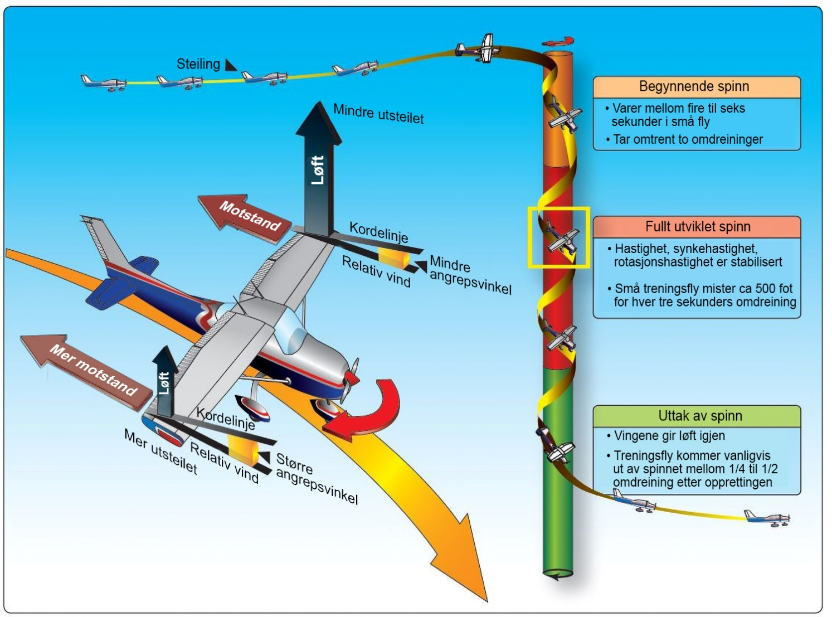
12-27 Spinnets faser og uttak (FAA)
Vær imidlertid klar over at noen flymodeller har karakteristikker som krever at vi bruker en annen metode enn normalmetoden. Hvis det er tilfellet for den flymodellen du skal fly, vil instruktøren din fortelle deg det, og det vil også stå klart i flyets flygehåndbok. Da skal du følge denne.

12.5 Hastigheter og begrensninger
I kapittel 9 så vi på hastigheter og koding, og fastslo at bokstaven «V» brukes for å vise hastighet. Alle luftfartøy har hastighetsbegrensninger. For eksempel har en Dynamic WT9:
Hastighet | Masse | Koding | Knop indikert
Maksimum tillatte hastighet i stille luft |  | V_{NE} | 150
Maksimum tillatte marsjhastighet |  | V_{NO} | 130
Maksimum manøvreringshastighet | 550 kg | V_{A} | 124
Maksimum manøvreringshastighet | 430 kg | V_{A} | 110
Maksimum hastighet med flaps utfelt |  | V_{FE} | 80
12-28 Dynamic WT9 hastighetsbegrensninger
Som du ser, er manøvreringshastigheten (V_{A}) oppgitt med to verdier avhengig av flyets masse. Denne hastigheten synker når vi flyr med et lettere fly, da de aerodynamiske kreftene på et lettere fly får større strukturell innvirkning (for å sette det på spissen, kan vi sammenligne det med et papirfly). For å finne manøvreringshastigheten for masser mellom 430 og 550 kg, må vi interpolere. Vi har ikke lov å overskride V_{A} når vi flyr i turbulent luft.
Dess hurtigere vi flyr, dess mindre rorutslag kan vi ha, og dersom vi flyr på V_{NE} kan vi eksempelvis kun bevege rorene med en tredjedel av det vi kunne på V_{NE.} Vi husker at V_{NE} er markert med en rød linje på fartsmåleren.

12.5.1 Flutter
Når et materiale blir utsatt for en kraft som virker med samme frekvens som materialets egenfrekvens, kan det oppstå resonans og sterke svingninger. Fenomenet kalles for aeroelastisitet, og kan eksempelvis oppstå ved at variasjon i strømning over en vinge gir endring i trykkfordeling, som igjen påvirker strømningen, som igjen gir gjentatte endringer og så videre – og det oppstår en syklus.

I et fly kan en slik resonans føre til flutter i vinger eller ror og rorflater. Det vil si at vingene og / eller rorflatene og rorene begynner å flagre eller blafre helt ukontrollert i vinden, nesten på samme måte som et flagg flagrer i vinden. Flutter oppstår som oftest i høye hastigheter og fører raskt til at flyets struktur bryter sammen, om vi ikke får kontroll. Vi kan føle flutter ved at det er vibrasjoner i rorkontrollene, og vi kan se det dersom vi tar øynene på vingene eller halepartiet. Uansett hvordan vi oppfatter at vi er i en situasjon med flutter, er eneste måten å komme ut av den at vi reduserer farten umiddelbart og, om aktuelt, kommer oss ut av urolig luft.

Årsaker til flutter:

- Vi kommer inn i vindkast og/eller turbulens og har i utgangspunktet høy hastighet.
- Hengslingspunktene til kontrollflater / ror er ikke godt nok balansert, slik at de kommer i egensvingninger.
- Tyngdepunktet til rorene (spesielt balanserorene) kan være flyttet, for eksempel ved at det oppstår en mekanisk feil i rorets oppheng (vær nøye med daglig sjekk av flyet!), eller ved noe så enkelt som et strøk maling.

Luftens tetthet spiller inn på hvordan svingningene oppfører seg, høy tetthet vil utsette punktet hvor flutter slår inn, og også dempe svingningene noe. Det vil si at dersom temperaturen er høy og vi også flyr i store høyder vil sjansen for flutter øke. Alle flykonstruksjoner testes for flutter før de settes i produksjon, og flyets maksimale hastigheter er også satt med tanke på at flyet under normal flyging aldri skal komme i en slik situasjon. Denne masseavbalansering av ror brukes for å forhindre flutter, ukontrollert flagring og blafring.
For å unngå at et rorene begynner å flagre eller blafre helt ukontrollert, kan også konstruktøren av flyet flytte rorets tyngdepunkt foran en tenkt linje som går igjennom punktene hvor roret er hengslet, og som vi kaller for hengsellinjen. Det gjør han eller hun ved å montere motvekter foran hengsellinjen, enten innvendig eller utvendig.
På noen fly er det også montert det som kalles for «horn». Et horn er rett og slett at roret består av en del som ligger godt foran det området hvor roret er hengslet til flyets kropp. Et horn minsker det dreiemomentet som må til for å holde roret i ønsket stilling (kalles for aerodynamisk avbalansering).

Monteres motvektene innvendig, gjøres det normalt der hvor rorets horn er plassert. Plasseres motvekten utvendig, kalles det for bob-vekt. Konstruktøren kan også flytte hengsellinjen til roret, og oppnå samme resultat. Når konstruktøren avbalanserer rorene med vekter kalles det for masseavbalansering.

12.6 S-svinger og 8-tall
De siste øvelsene vi skal gjøre før vi begynner med innflyging og landinger, kalles for S-svinger og 8-tall og innebærer at du lærer å svinge koordinert og kontrollert innenfor et lite område.
Vi kaller det S-svinger når vi svinger frem og tilbake rundt en rett vei. Se figur 12-29. Vi kan også bruke et punkt på horisonten som referansemerke. S-svinger gir god trening i å fly koordinert, og nå tar vi altså det du har lært om svinger ett hakk lenger, ved å kombinere høyre og venstre svinger med horisontal flyging innenfor et lite område.
Vi begynner øvelsen i marsjhøyde med valgt turtall og hastighet. Vi flyr rett inn mot veien (90 grader på). Etter at vi passerer veien, legger flyet inn i en sving til høyre eller venstre, og planlegger svingen slik at når vi har svingt 180 grader og er på vei over veien igjen, i motsatt retning, flyr vi horisontalt.
Du skal klare å fly koordinert, og samtidig holde
- hastigheten innenfor pluss / minus ti knop av valgt hastighet
- høyden innenfor pluss / minus 150 fot av valgt hastighet
- flyet trimmet
- krengningen konstant
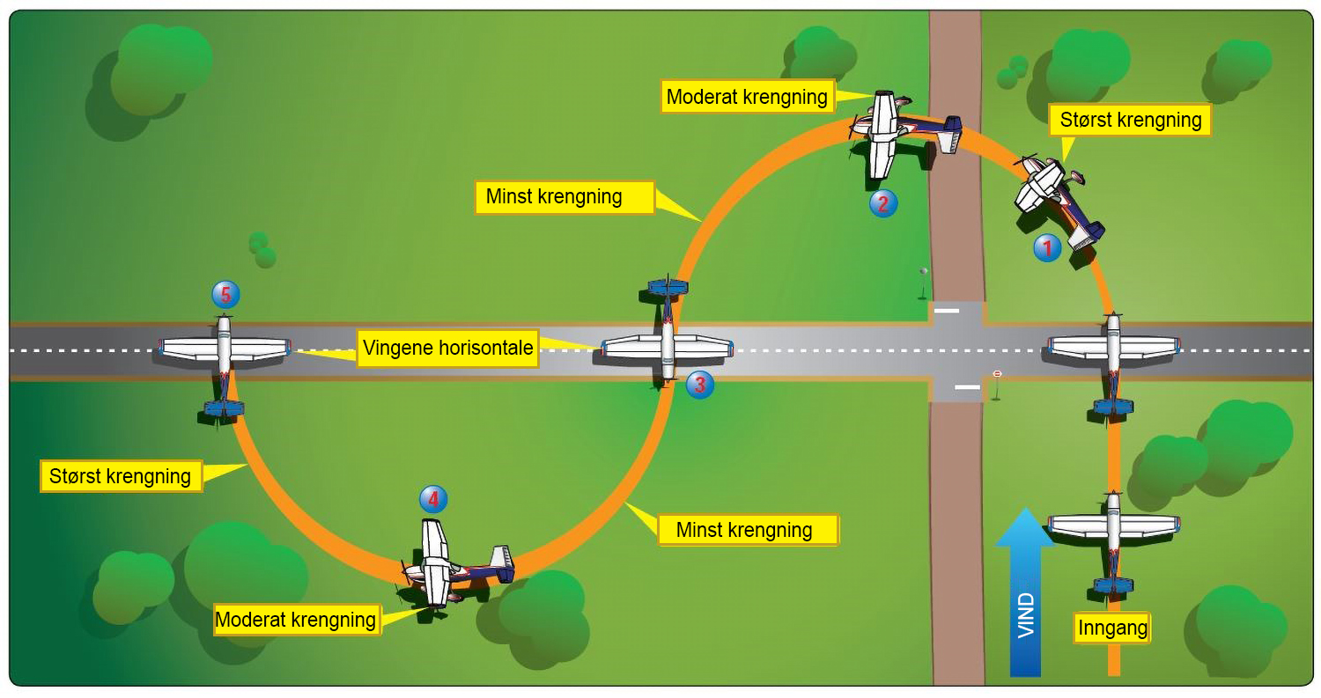
12-29 S-svinger (FAA)
Åtte-tall kan vi godt se på som en utvikling av S-svinger. I stedet for å fly horisontalt, flyr vi nå slik at vi danner et åtte-tall. Vi velger oss to punkter som vi skal fly over, og vi flyr også relativt lavt (500 til 600 fot over bakken, og det vil si at vi må holde oss utenom bebygget område..
Gjennomsnittlig krengning i svingene er 30 grader. Vi holder radien i sirkelen konstant, og varierer krengningen for å kompensere for avdrift. Instruktøren din vil vise deg hvordan du bruker siktelinjer for å avgjøre om du er på vei ut, eller inn i sirkelen. Se figur 12-30.
Du skal også i denne øvelsen klare å fly koordinert, og samtidig holde høyden innenfor pluss / minus 100 fot. Vi fordrer også at du har kontroll på motorens turtall (mest mulig konstant), og at du korrigerer for avdrift.
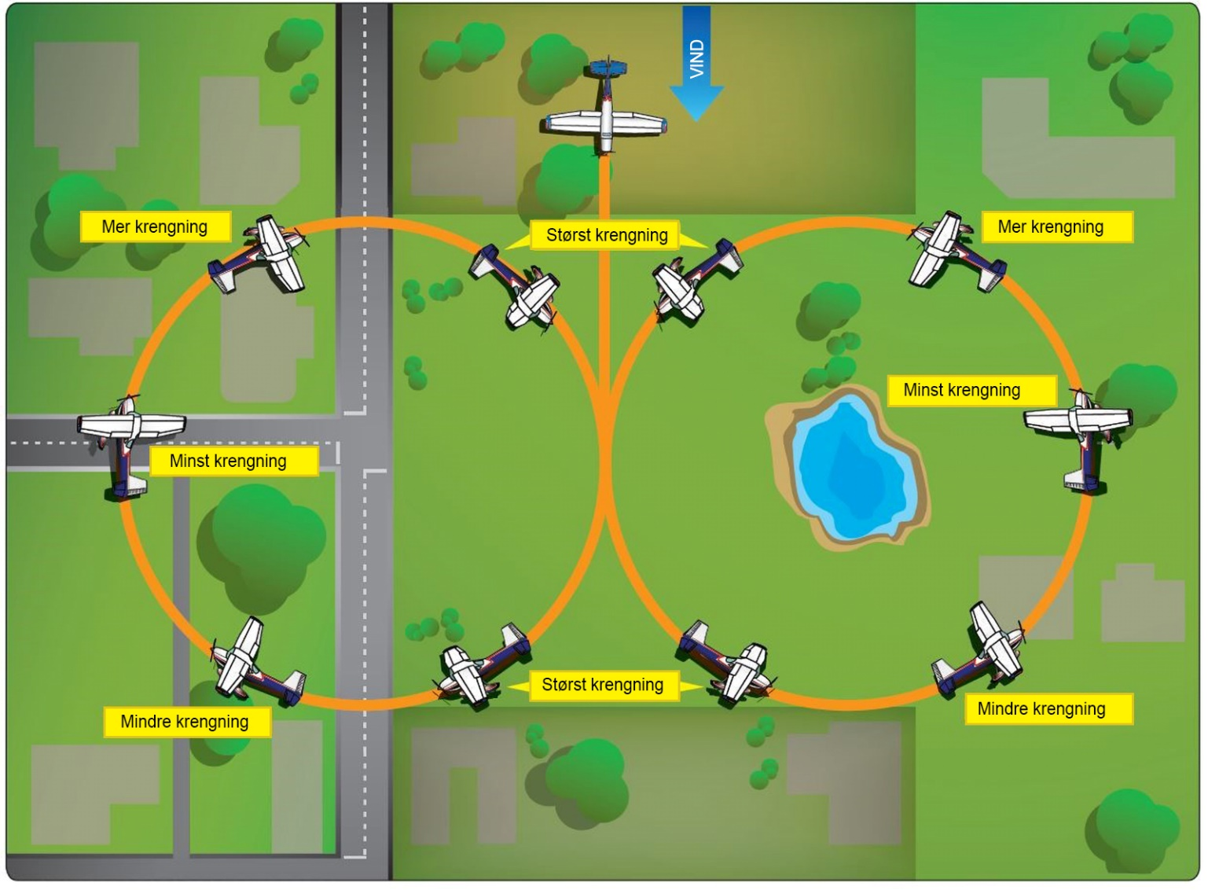
12-30 Åtte-tall (FAA)

13.2 Kreftenes likevekt ved nedstigning og «L/D ratio»

13.2.1 Kreftenes likevekt ved nedstigning
Vi husker at det er fire krefter som virker på flyet: Løft, motstand, trekk-kraft og vekt.
Når vi går ned med konstant hastighet, må disse kreftene fremdeles være i balanse, men på en litt annen måte enn når vi flyr horisontalt. Hvis vi tenker at vi skal gå ned med motorkraften på tomgang, må vi ha en komponent som utligner motstanden (D). Den får vi ved å senke flyets nese, vi bruker med andre ord flyets masse som fremdrift (kraften W) – akkurat som et seilfly. Det betyr at vi deler vekten W i to underkomponenter – W som alltid virker vertikalt på jordoverflaten og inn mot jordens sentrum, og t som skyldes at vi lar nesen peke nedover.
Da får vi:
t = D
L = w
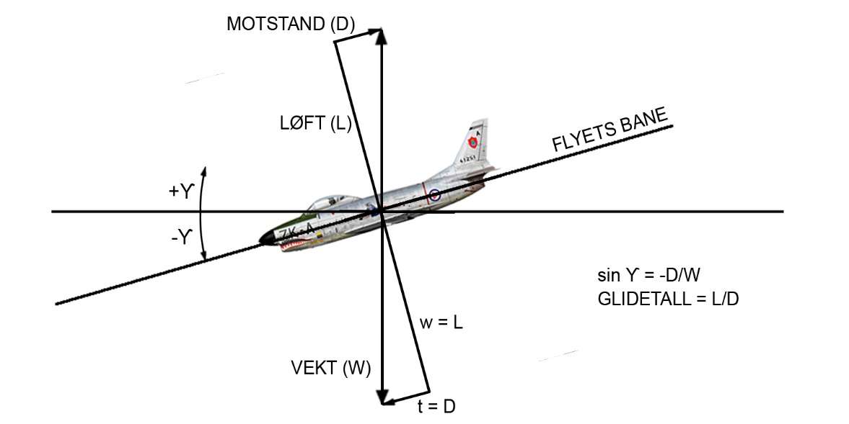
13-3 Kreftene ved nedstigning (FAA)
Nå får vi også en vinkel mellom flyets bane og horisonten, og denne gangen kalles den for glidevinkelen. Hvis vi nå øker hastigheten, vil motstanden øke. For at kreftene skal være i likevekt, må da også t øke. Det klarer vi ved å øke glidevinkelen, men når vi snakker om hvilke krefter som virker på flyet når vi glir, må vi også se mer på det som kalles for løft- og motstandsforholdet, eller «L/D ratio» om du vil.

13.2.2 Løft og motstand og forholdet mellom dem («L/D ratio»)
Resultantkraften av løft (L) og motstand (D) under glideflukt er like stor som flyets vekt (W). Under flyturen har vi sett at vi kan kontrollere løftet ved å bevege stikka eller rattet slik at angrepsvinkelen forandres. Vi har også sett på hvordan løftet fordeler seg over et profil og en vinge, og at det er noe som heter maksimum angrepsvinkel.

13.2.2.1 Løftformelen – eller hvordan styre løftet
Vi repeterer litt: For at det skal skapes løft, må det være luft i bevegelse rundt flyet. Det kan skje på to måter. Enten ved at flyet står stille, og det blåser slik at vi får den trykkdifferanse som skal til for å løfte vingen, eller at flyet har en bevegelse fremover, altså hastighet. Det første alternativet er kun teoretisk anvendbart, det andre er praktisk, og tas i bruk hver dag.
Så lenge vi holder angrepsvinkelen og de andre faktorene konstante, vil løftet variere med kvadratet av hastigheten. Vi har tidligere sett at dersom vi dobler hastigheten, vil vi få firedobbelt løft, og at det er flere faktorer som innvirker på løftet. Disse beskriver vi i løftformelen. Den er pensum. Vi skal derfor gå gjennom formelen og dens motstykke, formelen for motstand.
I tillegg til hastighetens innvirkning, er løftet avhengig av luftens tetthet, luftens viskositet og kompressibilitet (altså hvor mye luftens volum blir endret av trykket), arealet som luften strømmer over, flykroppens form og hvilken vinkel kroppen og vingene har mot luftstrømmen.
Vi skjønner da at det er mange variabler som virker inn på løftet, og vi gjør det derfor enklere ved å samle disse i en enkeltstående faktor som vi kaller for en løftkoeffisient. Den representerer løftet til en vinge uten at det er bundet til et spesifikt mål, og varierer med vingens form og angrepsvinkelen.
Løftformelen er: L = C_{L} x 1/2ρ x V² x S
Den kan også skrives: L = C_{L} 1/2ρV²S
Løftet (L) er lik løftkoeffisienten gange med en halv rho (ρ) – (luftens tetthet) – gange med kvadratet av hastigheten (V²) og vingens areal (S).
Det betyr:
C_{L} – løftkoeffisienten. Som vi har sett, varierer den med angrepsvinkelen og vingens form. Som flygere kan vi endre angrepsvinkelen, og vi kan også endre vingens form ved å sette ut flaps og / eller slats. Is, snø eller annen forurensing på vingene, vil også endre vingens form, men det er en helt annen historie. Både angrepsvinkelen og vingens form har altså stor betydning for hvilket løft vi får.
1/2ρ – luftens tetthet. Vi kan ikke forandre luftens tetthet, men siden en endring av temperatur og / eller høyde endrer tettheten, ser vi at forholdene i den aktuelle atmosfæren også kan endre løftet.
Løftet øker proporsjonalt med tettheten. Øker tettheten, øker løftet i samme forhold. Minsker tettheten, minsker løftet i samme forhold. Tettheten minsker når temperaturen stiger, når trykket går ned på et sted eller når vi øker flyets høyde. Dersom vi holder flyets hastighet konstant med eksempelvis økende høyde, vil mengden luft over vingen i et gitt tidsrom synke, og dermed synker også løftet. Det kan vi selvfølgelig ikke leve med, så skal vi klare å holde et konstant løft med økende høyde, må vi også sørge for at mengden luft over vingen i et gitt tidsrom er konstant. Det betyr at den sanne flyfarten må øke.
V² – hastighet. Hastighet er altså farten vi flyr med. Siden løftet varierer kvadratisk med hastigheten, har den en stor innvirkning på løftet. Vi har full kontroll over flyets hastighet. Dobler vi farten, øker løftet fire ganger, halverer vi farten, minsker løftet fire ganger.
Dynamisk trykk. Er beskrevet i løftformelen som 1/2ρV² og representerer indikert flyfart.
S – vingens areal, oppgitt som kvadratmeter eller kvadratfot. På vinger som har montert for eksempel fowler flaps, vil vingens areal øke, ellers har vi som flygere ingen innvirkning på denne faktoren. Løftet øker proporsjonalt med arealet. Øker arealet, øker løftet i samme forhold. Blir arealet mindre, blir løftet mindre i samme forhold.
Oppsummering:
- Vi har sett at for å fly horisontalt må løftet være likt vekten.
- For å beholde et konstant løft når tettheten endres, må vi øke sann flyfart om eksempelvis høyden øker (lavere tetthet), og senke sann flyfart om høyden blir lavere (større tetthet), og vi flyr med konstant indikert hastighet. Det samme gjelder når temperaturen stiger (lavere tetthet), og nå den synker (større tetthet).
- For å holde et konstant løft når flyets hastighet endres på en konstant høyde (altså konstant tetthet), må vi variere angrepsvinkelen. Når hastigheten øker, må angrepsvinkelen minke, når hastigheten minker, må angrepsvinkelen øke for å holde samme løft.
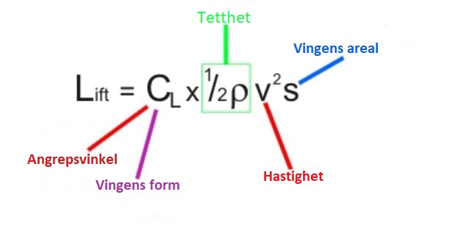
13-4 Løftformelen

13.2.2.2 Motstandsformlene
Vi har sett på motstand tidligere i boken, og hvordan den er delt i form, friksjon, interferens og indusert motstand, men nå skal vi se hvordan de forskjellige delene av motstanden kan uttrykkes matematisk, og måten formlene forklarer hvordan faktorene varierer med hverandre. Disse formlene kalles for motstandsformlene og er også pensum
Vi husker at vi kunne dele motstanden i to deler, som på mange måter virker motsatt av hverandre. Vi arbeider igjen med koeffisienter, og motstandskoeffisienten består da av form- og friksjonsmotstand samt av indusert motstand som vi uttrykker som C_{D} = C_{Dp} + C_{Di} hvor C_{Dp} står for parasittmotstandskoeffisienten og C_{Di} for den induserte motstandskoeffisienten. Til sammen utgjør de altså flyets totale motstandskoeffisient C_{D}. Det vil si at vi deler motstanden inn i den motstanden som skapes av løftet selv, og den motstanden som skapes av flyets konstruksjon.
Formelen for parasittmotstand (D_{P}) blir da:
D_{P} = C_{Dp} x 1/2ρ x V² x S, på samme måte som løftformelen, kan den da skrives:
D_{P} = C_{Dp}1/2ρ V² S
Det vil si at parasittmotstanden varier med kvadratet av indikert flyfart (1/2ρ V²), dobler vi indikert flyfart, firedobler vi parasittmotstanden, og øker vi tettheten, øker parasittmotstanden også.
C_{Di}, derimot, varierer med kvadratet av løftkoeffisienten C_{L}, og er omvendt proporsjonal med vingens sideforhold (vingespenn delt på areal). Det uttrykker vi på følgende måte:
C_{DI} = C_{L}² / AR (sideforholdet)
Det vil si at dersom løftet dobles, øker motstanden fire ganger, og dersom vingens sideforhold dobles, halveres indusert motstand, vel og merke om resten av faktorene holdes konstant.
Vi tar med oss den induserte motstandskoeffisienten inn i formelen for indusert motstand.
D_{i} = C_{Di}1/2ρ V² S
Det betyr at den induserte motstanden i hovedsak varierer med angrepsvinkelen. Når vi flyr fort, har vi en lavere angrepsvinkel for samme løft, ergo kan vi si at indusert motstand synker med økende hastighet (lavere angrepsvinkel). Når vi flyr sakte, må vi ha en høyere angrepsvinkel for samme løft, ergo kan vi si at indusert motstand øker med lavere hastighet (høyere angrepsvinkel). Vi kan derfor si at:
Indusert motstand øker med økende angrepsvinkel (lavere fart) og minker med lavere angrepsvinkel (høyere fart)
Parasittmotstanden øker med økende fart (lavere angrepsvinkel) og minker med lavere fart (høyere angrepsvinkel)
Forholdet mellom indusert motstand og parasittmotstand kan vi uttrykke i en graf, hvor vi ser hvordan de to motstandene varierer med hastigheten eller med angrepsvinkelen. Se figur 13-5.
Parasittmotstanden varierer i hovedsak med hastigheten, og det kan vi se direkte ut av figur 13-6.
Totalmotstanden blir da:
D = C_{D} x 1/2ρ x V² x S

13.2.2.3 Løft- og motstandsforholdet
Hvordan løft- og totalmotstanden varierer i sammenheng, kan vi se på figur 13-5 som viser løft- og motstandskoeffisientene. Dersom vi holder flyets hastighet konstant, slik at løft og motstand er konstant, kan vi finne løftkoeffisienten (C_{L}) og motstandskoeffisienten (C_{D}) for en gitt angrepsvinkel (henholdsvis rød og oransje kurve.
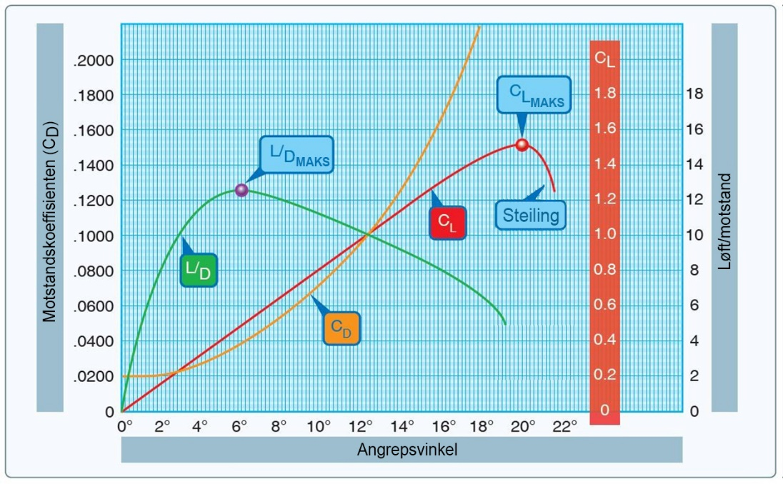
13-5 Løft- og motstandskoeffisientene ved forskjellige angrepsvinkler (FAA)
Løft- og motstandsforholdet skriver vi som L/D. Når det er på sitt maksimum, altså når vi har størst løft og minst totalmotstand, skriver vi det som L/D_{MAX}. På figur 13-5 kan du se at L/D_{MAX} i dette tilfellet oppstår på en gitt verdi av C_{L} og angrepsvinkel (seks grader) (grønn kurve). Enhver angrepsvinkel under eller over angrepsvinkelen for L/D_{MAX} vil da endre L/D-forholdet slik at total motstand øker. Det betyr også at L/D_{MAX} vil gi oss lengst glidedistanse.
Vi ser også at motstandskoeffisienten er lav ved lave angrepsvinkler, og at små endringer i angrepsvinkelen kun gir små endringer i motstandskoeffisienten, mens løftkoeffisienten stiger jevnt, til den når maksimum verdi ved 20 grader angrepsvinkel, og deretter faller raskt. Punktet hvor løftkoeffisienten faller, kaller vi for C_{LMAX}, steilevinkel, eller kritisk angrepsvinkel. Som du ser, øker også motstandskoeffisienten kraftig fra rundt 14 grader angrepsvinkel.
Glidevinkelen er en funksjon av L/D-forholdet, og vil være minst når forholdet mellom L og D er størst.

13.2.2.4 Hastighet for minste motstand, og hastighet for beste L/D-forhold
Som vi har sett, kan vi sammen legge inn de to motstandene i en graf som viser motstand i forhold til hastighet. Ved å bruke denne grafen kan vi både finne hastighet for minste motstand samt hastighet for beste L/D-forhold. Se figur 13-6.
Dersom vi flyr med en hastighet som ligger like over hastigheten for steiling, er indusert motstand stor, mens vi omtrent helt kan se bort fra denne typen motstand når vi flyr fort. Parasittmotstanden varierer også med hastigheten, men slik at den er liten rundt steilehastigheten, og stor når vi flyr fort.
Dersom vi trekker en linje på figur 13-6 fra grafens utgangspunkt i nedre venstre hjørne (origo) og lar denne berøre (tangere) kurven for totalmotstand, får vi frem hastigheten vi har når forholdet mellom løft og motstand er maksimalt, altså hastighet for beste L/D-forhold. Den er også definert som den hastighet som gir minst høydetap over en gitt distanse. Dersom vi trekker en strek vannrett fra punktet hvor grafen for totalmotstanden er lavest, finner vi også hastigheten for minste motstand.
Hastighet for beste L/D-forhold kalles også for beste glidehastighet, og den er viktig under nedstigning, innflyging og landing. Setter vi ut flaps, får vi mer løft, men den økte motstanden som flapsen gir oss vil gjøre at glidedistansen ikke øker, og at vi får en brattere glidevinkel. Flyr vi i motvind, vil glidevinkelen øke, mens den i medvind vil bli flatere.
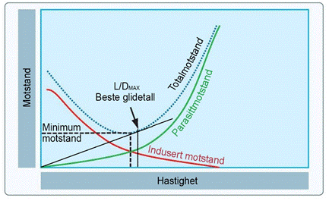
13-6 Her kan vi både finne hastighet for minste motstand, samt hastighet for beste L/D forhold (FAA)

- Slutt fag 5 Flygeteori (POF) -



